



FÍSICA
Guía de Apoyo Educativo en el área de
Ciencias Naturales

Conceptos de Calor y Termodinámica grado 8º de educación básica secundaria

Autor:
Fabián Ricardo Carvajal Córdoba

Aclaración
Se recomienda desactivar la lectura de las dimensiones de gráficos en su lector de pantalla, y usar Microsoft Word 2010 o versiones superiores. Para el software Jaws versión 16.0 seguir la ruta:
Presione tecla Insert + V luego clic en Opciones Generales. Clic en Cantidad de Información. Clic en Pestaña gráficos “Incluir dimensiones de gráficos” para desactivar.
En la siguiente guía de apoyo de ciencias naturales para grado séptimo encontrará algunas ecuaciones e imágenes que tendrán una descripción inmediatamente después de encontrarla.
En cada capítulo encontrará las secciones “Examínate” que consiste en preguntas o ejercicios para responder junto con la lectura. A continuación encontrará la respuesta que se sugiere para comparar y comprobar los avances de la lectura.
Algunos datos curiosos harán más amena la lectura de la guía.
Al final de cada capítulo encontrará una serie de problemas y ejercicios de todas las secciones leídas. A lo largo de la lectura de esta guía encontrarás números en notación científica, así que se sugiere estudiar o repasar el tema para mejor comprensión.
Los laboratorios y proyectos sugeridos en algunas secciones se deben realizar bajo la supervisión de un adulto o el docente a cargo.

Contenido
Contenido 3
Índice de imágenes 11
Índice de Tablas 12
Capítulo 1: los fluidos 13
Propiedades de los líquidos 13
La densidad 13
La presión 14
Unidad de fuerza 14
Presión en un líquido 14
Características de la presión hidrostática 15
Máquinas hidráulicas 15
La prensa hidráulica 15
Principio de pascal 16
Ejemplo 17
Laboratorio 17
Material necesario 18
Procedimiento 18
Laboratorio 19
Material necesario 19
Procedimiento 19
La presión sanguínea 20
Los gases y sus propiedades 20
Presión atmosférica 21
Medida de la presión atmosférica 21
Unidades de presión atmosférica 22
Hemisferios de Magdeburgo 23
Tensión superficial 24
Capilaridad 24
Laboratorio 25
Material necesario 25
Procedimiento 25
Laboratorio 26
Material necesario 26
Procedimiento 26
Absorción del agua en las plantas 27
Principio de Arquímedes 29
Interpretación del principio de Arquímedes 30
El ingenio de Arquímedes 31
Laboratorio 33
Material necesario 34
Procedimiento 34
El plasma 34
¿Qué es el plasma? 35
Características de un plasma 35
¿Dónde está el plasma? 35
Tubos fluorescentes 35
Avisos luminosos de gas neón 36
Láser de gas 36
Lámparas de mercurio 36
Lámparas de luz amarilla 36
Plasma en los polos terrestres 36
Plasma en la ionosfera 37
Laboratorio: las pompas de jabón 37
Preparación de la solución 38
Cómo hacer las pompas de jabón 38
Diferencias entre líquidos y gases 39
Viscosidad de los fluidos 39
Volumen en un gas y un líquido 39
Ley de Alejandro Charles 40
Ley de Robert Boyle 40
Empuje del aire 41
Principio de Bernoulli 42
LABORATORIO 42
Material necesario 42
Procedimiento 42
Laboratorio 43
Material necesario 43
Procedimiento 43
¿Por qué vuelan los aviones? 44
Bomba impelente 45
Los fluidos generan energía 46
Recursos energéticos 46
Energías alternativas 47
Energía de los alimentos 48
Energía del carbón 49
Resumen 50
Ejercicios 51
Desarrolla tus competencias 56
Energía 56
Principio de Arquímedes 57
Plasma 58
Diferencias entre líquidos y gases 58
Los fluidos generan energía 59
Proyecto: presión en un líquido 60
Elementos 60
Construcción 61
Procedimiento 62
Capítulo 2: temperatura, calor y expansión 65
Temperatura 65
Examínate 70
Comprueba tu respuesta 70
Calor 70
Examínate 73
Comprueba tus respuestas 74
Medición del calor 74
Examínate 75
Comprueba tu respuesta 75
Capacidad calorífica específica 76
Examínate 77
Alta capacidad calorífica específica del agua 78
Examínate 80
Comprueba tu respuesta 81
Expansión térmica 81
Examínate 84
Comprueba tu respuesta 84
Expansión del agua 85
Examínate 88
Comprueba tus respuestas 88
Resumen de términos 89
Preguntas de repaso 89
Temperatura 89
Calor 90
Medición del calor 90
Expansión térmica 91
Expansión del agua 91
Proyecto 92
Ejercicios 92
Problemas 98
Capítulo 3: transferencia de calor 101
Conducción 101
Examínate 104
Comprueba tus respuestas 104
Convección 105
Lectura sugerida: Torres 108
Radiación 109
Emisión de energía radiante 110
Examínate 114
Comprueba tu respuesta 114
Absorción de energía radiante 114
Examínate 116
Comprueba tus respuestas 117
Reflexión de energía radiante 117
Examínate 118
Comprueba tu respuesta 119
Enfriamiento nocturno por radiación 119
Examínate 120
Comprueba tus respuestas 121
Ley de Newton del enfriamiento 121
Examínate 123
Comprueba tu respuesta 123
Examínate 125
Comprueba tus respuestas 125
Energía solar 126
Control de la transferencia de calor 128
Resumen de términos 129
Preguntas de repaso 130
Conducción 130
Convección 130
Radiación 131
Emisión de energía radiante 131
Absorción de energía radiante 131
Reflexión de energía radiante 132
Enfriamiento nocturno por radiación 132
Ley de Newton del enfriamiento 132
El efecto invernadero 133
Energía solar 133
Control de la transferencia de calor 133
Proyectos 133
Ejercicios 134
Problemas 140
Capítulo 4: cambio de fase 142
Evaporación 142
Examínate 145
Comprueba tu respuesta 145
Condensación 145
Examínate 147
Comprueba tu respuesta 148
Condensación en la atmósfera 148
Examínate 149
Nieblas y nubes 150
Ebullición 150
Géiseres 152
La ebullición es un proceso de enfriamiento 153
Examínate 154
Comprueba tus respuestas 154
Ebullición y congelación al mismo tiempo 154
Fusión y congelación 156
Regelamiento 157
Energía y cambios de fase 158
Examínate 161
Comprueba tu respuesta 161
Cambios de fase en H₂O 162
Examínate 165
Resumen de términos 167
Preguntas de repaso 167
Evaporación 167
Condensación 168
Condensación en la atmósfera 168
Niebla y nubes 168
Ebullición 168
Géiseres 169
La ebullición es un proceso de enfriamiento 169
Ebullición y congelamiento al mismo tiempo 169
Fusión y congelación 169
Regelamiento 170
Energía y cambios de fase 170
Proyectos 170
Ejercicios 172
Problemas 177
Capítulo 5: termodinámica 180
Cero absoluto 180
Examínate 182
Comprueba tu respuesta 182
Energía interna 183
Primera ley de la termodinámica 183
Examínate 187
Comprueba tu respuesta 187
Proceso adiabático 188
Examínate 193
Comprueba tus respuestas 193
Segunda ley de la termodinámica 194
Máquinas térmicas 195
Un drama termodinámico 201
Examínate 201
Comprueba tus respuestas 202
El orden tiende al desorden 202
Examínate 204
Comprueba tu respuesta 205
Entropía 205
Resumen de términos 208
Preguntas de repaso 209
Cero absoluto 209
Energía interna 210
Primera ley de la termodinámica 210
Procesos adiabáticos 210
Meteorología y la primera ley 211
Segunda ley de la termodinámica 211
Máquinas térmicas 211
El orden tiende al desorden 211
Entropía 212
Ejercicios 212
Problemas 217
Bibliografía 219

Índice de imágenes
Imagen 1. La prensa hidráulica 16
Imagen 2. Experimento de Torricelli 22
Imagen 3. Etapas de la capilaridad 25
Imagen 4. Capilaridad en las plantas 27
Imagen 5. Principio de Arquímedes 30
Imagen 6. Disminución de volumen en un gas 41
Imagen 7. Por qué vuelan los aviones 44
Imagen 8. Bomba impelente 45
Imagen 9. Mapa conceptual fluidos 50
Imagen 10. Sensación térmica 66
Imagen 11. Escalas de termómetro 68
Imagen 12. Medida de la temperatura 72
Imagen 13. Equilibrio térmico 73
Imagen 14. Banda bimetálica 83
Imagen 15. Volumen contra temperatura para agua 86
Imagen 16. Curvas de radiación para distintas temperaturas 110
Imagen 17. Ondas a diferentes temperaturas 113
Imagen 18. Temperatura y el color 115
Imagen 19. Barra envuelta en papel 134
Imagen 20. Juguete pájaro bebedor 147
Imagen 21. Dispositivo para congelar y hervir 155
Imagen 22. Alambre por cubo de hielo 157
Imagen 23. Cambios de fase 159
Imagen 24. Máquina de Joule 186
Imagen 25. Temperatura del aire seco 190
Imagen 26. Turbina de vapor 199

Índice de Tablas
Tabla 1. Propiedades de los gases 20
Tabla 2. Nuevas aplicaciones del plasma 37
Tabla 3. Energías alternativas 47
Tabla 4. Características de líquidos y gases 52

Capítulo 1: los fluidos

Todo cuerpo que tiene la propiedad de fluir como los líquidos y los gases se denomina fluido. Los fluidos adoptan su forma a la del recipiente que los contiene ya que las moléculas que los forman están en continuo movimiento.
En este capítulo estudiaremos las propiedades de los líquidos.

Propiedades de los líquidos
Dentro de las propiedades de los líquidos se destacan:
La forma: los líquidos adquieren la forma del recipiente que los contiene. Esto es debido a que la fuerza de cohesión entre las moléculas del agua es muy débil, lo cual permite separar las partículas.
Los líquidos son incompresibles, es decir su volumen no disminuye al ejercerle fuerzas muy grandes. Esto se debe a que las moléculas de agua se encuentren a una distancia tal que no es posible acercarlas más.

La densidad
Las diferentes sustancias que existen en la naturaleza se caracterizan porque para un mismo volumen tienen diferente masa. Así por ejemplo, la masa de 1 centímetro cúbico de cobre es 8,9 gramos, mientras que el mismo volumen de alcohol tiene una masa de 0,81 gramos.
La densidad de una sustancia es la masa por la unidad de volumen de dicha sustancia.
Si una masa m ocupa un volumen v, la densidad d es igual a:
d = m / v
Recuerda que el símbolo / significa división.

La presión
El peso del ladrillo que actúa sobre la superficie de menor área ejerce mayor presión. La presión depende de dos factores: la fuerza aplicada y la superficie sobre la que actúa.
La presión P ejercida por la fuerza f en la dirección de la superficie A, es la relación entre la magnitud de la fuerza f y el valor del área A; esto es:
P = f / A

Unidad de fuerza
En el sistema internacional la unidad de fuerza es el newton y la de área es el metro cuadrado (m², m elevado a la 2 es m cuadrado), la unidad de presión será el newton sobre metro cuadrado, la cual se llama Pascal, así:
1 Newton / m² = 1 Pascal

Presión en un líquido
Cuando una persona se sumerge en una piscina soporta una presión ejercida por el agua. Esto se percibe especialmente en los oídos.
Mientras más profundo se encuentre el cuerpo, el líquido le ejerce mayor peso. Esto nos lleva a concluir que a mayor profundidad mayor presión. Este fenómeno se produce en todos los fluidos y se denomina presión hidrostática.
La presión hidrostática también depende de la densidad del líquido: a mayor densidad mayor presión.

Características de la presión hidrostática
- La presión hidrostática depende de la profundidad.
- También depende de la densidad del líquido.
- La presión hidrostática actúa en todas las direcciones.
- La presión hidrostática se puede calcular por la fórmula:
P_{H} = d × g × h
Donde d es la densidad del líquido, g la gravedad, d y h la profundidad.

Máquinas hidráulicas
Una de las aplicaciones del principio de Pascal son las máquinas hidráulicas que funcionan por la transmisión de la presión de los líquidos. Para ello utilizaron un juego de dos o más cilindros conectados por tubos que contienen un líquido viscoso como el aceite.

La prensa hidráulica
Está compuesta por dos cilindros y cada uno contiene un pistón. Estos están en contacto por medio de un líquido. Al ejercer una fuerza sobre el cilindro pequeño se eleva la presión del líquido y se transmite al pistón grande haciendo que éste se mueva hacia arriba.
Como las presiones son iguales en los dos pistones, el cociente entre la fuerza aplicada y el área de acción es igual. Esto es:
F₁ / A₁ = F₂ / A₂

Principio de pascal
Cuando se ejerce una presión adicional sobre un fluido, esta presión se transmite por igual a todos los puntos del fluido y a las paredes del recipiente que lo contiene. Este fenómeno se de-nomina principio de Pascal, como homenaje al físico francés Blaise Pascal, quien lo comprobó experimentalmente.
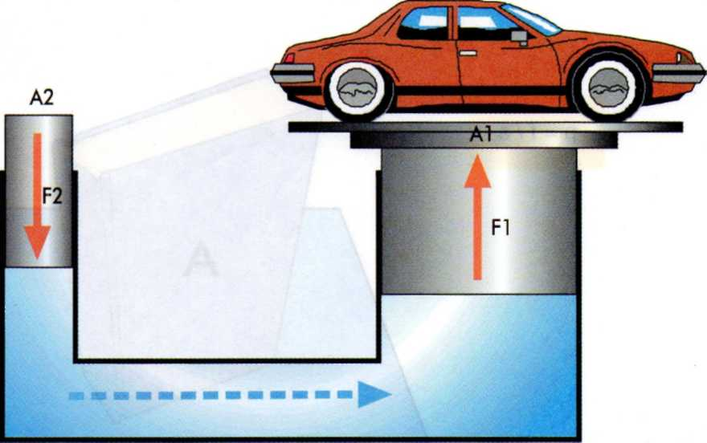
Imagen 1. La prensa hidráulica
Descripción de la Imagen 1. La prensa hidráulica. Una base con área A2 está sobre un tubo lleno con agua que conecta en forma de U otra base de área A1. La fuerza sobre A2 es F2 hacia abajo. A lo largo del agua hasta que llega al área A1 que es mayor que A1 se ejerce una fuerza F1 hacia arriba que levanta un automóvil.

Ejemplo
Con una prensa hidráulica de una estación de servicio se desea remitir un automóvil que pesa 38.000 Newton. Si el área del pistón pequeño es de 6 cm y el del grande es de 2.400 cm² (cm cuadrados), ¿cuál es la fuerza que debe ejercer el pistón pequeño?
A₁ = 6 cm
F₁ =?
A₂ = 2.400 cm²
F2 = 38.000 Newton
Utilizamos la ecuación de la prensa hidráulica
F₁ / A₁ = F₂ / A₂
Despejamos la incógnita F₁:
F₁ = (A₁ × F₂) / A₂
Entonces:
F₁ = (6 cm² × 38.000 Newton) / 2.400 cm²
F₁ = 95 Newton
La respuesta es 95 Newton que es la fuerza que se buscaba.

Laboratorio
Identifica los múltiples usos de las jeringas.

Material necesario
Jeringas de material plástico de 10 cm cúbicos, un trozo corto de tubo plástico y un trozo de madera.

Procedimiento
- Si obturas el extremo y presionas el émbolo, lograrás comprimir el aire. Si tratas Si tratas de sacar el émbolo obtendrás un vacío parcial.
- Conecta a la jeringa un trozo de tubo plástico. Puedes cerrar fácilmente su extremo con un broche a presión o un taco de madera.
- Utiliza el bloque de madera como plataforma y con la jeringa en posición vertical como balanza, determina un peso por medio del aire comprimido.
- Suspendida por un platón provisto de un aro, en posición invertida y con una pequeña cantidad de aire en su interior la jeringa puede servir de balanza.
- La compresión de aire húmedo dentro de la jeringa originará una condensación de agua formando una "lluvia".
- Únela a un tubo de plástico de 20 o 30 cm y obtendrás una bomba sencilla.
- Empleando tubos de diversas longitudes con agua en su interior puedes obtener un termómetro.
- Si empleas un tubo de 11 o 12 cm de largo puedes construir un barómetro de agua.
- Une dos jeringas por medio de un trozo de tubo y demuestra las variaciones de la presión dentro de un sistema cerrado.
Como las jeringas están graduadas, todos estos usos pueden ser cuantitativos.

Laboratorio
¿Cómo elevar grandes pesos mediante la presión hidráulica?

Material necesario
Lata de conservas, bolsa de goma para agua caliente, tapón provisto de una perforación.

Procedimiento
Toma la bolsa y ciérrala con el tapón bien ajustado provisto de una perforación atravesada por un tubo corto de vidrio.
Perfora el fondo de una lata de conservas practicando un orificio de dimensiones suficientes para colocar otro tapón perforado con su correspondiente tubo corto de vidrio.
Une la bolsa de goma con la lata mediante un tubo de forma de por lo menos 1,25 m de largo. Conviene asegurar con algunas vueltas de alambre la conexión del tubo con la bolsa.
Llena la bolsa, el tubo y la lata con agua.
Coloca la bolsa sobre el piso y encima de ella una tabla.
Coloca sobre la tabla libros u objetos pesados.
Levanta la lata por encima del nivel del piso y observa qué ocurre con dichos objetos. Comprueba qué peso puede levantarse colocando la lata a la altura máxima posible con relación al piso.

La presión sanguínea
La presión sanguínea se mide utilizando un tensiómetro. El instrumento está unido a una bolsa cerrada que se arrolla alrededor del brazo. En primer lugar, la presión del aire en la bolsa se eleva bien por encima de la presión sanguínea sistólica inyectando aire dentro de ella. Esto aplasta la arteria braquial del brazo interrumpiendo el flujo de sangre en las arterias del antebrazo. A continuación se suelta gradualmente el aire de la bolsa al tiempo que se utiliza un estetoscopio para escuchar la vuelta del pulso al antebrazo. El primer sonido ocurre cuando la presión en la bolsa es exactamente igual a la presión sistólica, porque entonces la sangre a esa presión máxima puede abrirse paso a través de la arteria aplastada. Este limitado flujo de sangre hace en la arteria un característico sonido de golpeteo que se detecta con el estetoscopio. Por último, se deja escapar más aire de la bolsa para bajar más la presión en ella. El sonido cesa cuando la presión iguala a la presión diastólica, porque entonces la sangre a baja presión es capaz de pasar a través de la arteria del brazo. La presión, cuando cesa el sonido, es igual a la presión sanguínea diastólica en milímetros de mercurio. Para asegurar que las presiones medidas son iguales a la presiones de la aorta, debe colocarse la bolsa en el brazo a la altura del corazón.

Los gases y sus propiedades
En un gas las moléculas se encuentran bien separadas y chocan unas contra otras continuamente. Los gases presentan las siguientes propiedades descritas en la tabla 1.
Tabla 1. Propiedades de los gases
Propiedad | Característica
Su forma varía según el recipiente | Los gases adquieren la forma del recipiente que los contiene y tienden a ocupar el mayor volumen posible.
Son compresibles | Los gases son compresibles, es decir, que su volumen disminuye cuando sobre ellos se aplican fuerzas. Por ejemplo cuando ejercemos fuerza sobre el émbolo de una jeringa.
Se expanden | Los gases se expanden, es decir tienden a ocupar el mayor volumen posible del recipiente que lo contiene la jeringa del ejemplo anterior tiende a recuperar su volumen inicial si deja de actuar la fuerza.

Presión atmosférica
La capa de aire que rodea la Tierra ejerce una gran presión contra ella y contra todos los cuerpos que se encuentran sobre ella. A esta presión se le denomina presión atmosférica.

Medida de la presión atmosférica
El físico italiano Evangelista Torricelli realizó un experimento para demostrar la existencia de la presión atmosférica y establecer su valor.
Torricelli llenó de mercurio un tubo delgado de más de un metro de largo. El extremo abierto lo cerró con un dedo y rápidamente lo introdujo boca abajo dentro de un recipiente lleno también de mercurio. Al retirar el dedo empezó a salir el mercurio pero no se salió en su totalidad, sino que quedó a una altura de 76 cm. Esto es debido a que la presión de la atmósfera ejerce fuerza sobre la superficie del mercurio del recipiente, y esta fuerza equilibra el peso de la columna de mercurio que se encuentra en el tubo.
Este experimento lo realizó a nivel del mar. Repitió el experimento a diferentes alturas y observó que la longitud de la columna de mercurio en el tubo disminuye si la altura aumenta.
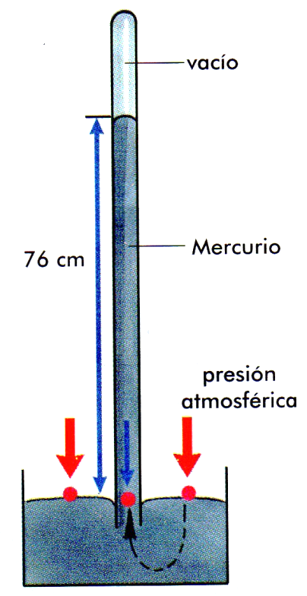
Imagen 2. Experimento de Torricelli
Descripción de la Imagen 2. Experimento de Torricelli. Un largo tubo de sobre un recipiente con mercurio. El mercurio alcanza una altura de 76 cm en el tubo. Dos flechas sobre el recipiente (presión atmosférica) indican que la causante de que el mercurio alcance esa altura. Un vacío se logra en el extremo de la altura del tubo.

Unidades de presión atmosférica
La presión atmosférica puede medirse en:
- Milímetros de mercurio: (mm Hg). A nivel del mar la presión atmosférica tiene un valor de 760 mm Hg o 76 cm Hg.
- Atmósferas: es la presión que ejerce la columna de mercurio de 76 centímetros de altura.
Por la ecuación de la hidrostática se tiene que:
P = d × g × h
Donde d es la densidad del mercurio (13,6 g/cm³, g/cm cúbico), g la gravedad y h la altura de la columna de mercurio.
Remplazando se obtiene que:
P= (13,6 g/cm³) × (980cm/s²) × (76 cm) P= 1,013 x 10 ⁶ (10 a la 6) dinas/cm = 1,013 x 10⁵ (10 a la 5) newton
Este valor recibe el nombre de una atmósfera de presión, esto es:
1 atm = 1,013 x 10 ⁵ (10 a la 5) newton/m² (Newton/m cuadrado)

Hemisferios de Magdeburgo
Una muestra del fenómeno de presión atmosférica fue el experimento realizado por el alemán Van Guerieke.
Él utilizó dos hemisferios metálicos huecos aproximadamente de 50 cm de diámetro. Las mitades se podían separar sin dificultad si contenían aire; pero al hacer vacío en el interior la diferencia de la fuerza de la presión atmosférica externa y el vacío interno, producía una fuerza tan grande que 8 caballos de cada lado no pudieron separarlos.

Tensión superficial
Todos los líquidos tienen una especie de piel superficial que se encuentra en tensión como el cuero de un tambor. Hay insectos que pueden moverse sobre la superficie del agua sin hundirse ya que la tensión mantiene unida el agua.
La tensión superficial se presenta debido a la fuerza de cohesión (atracción entre sustancias iguales) que ejercen las moléculas del interior del líquido.
La tensión superficial es la causa de la forma esférica de las gotas de ilíquido. Las gotas de lluvia y las de aceite son esféricas debido a que sus superficies tienden a contraerse forzando a cada gota a asumir la forma esférica que tiene la superficie mínima.
Un ejemplo de tensión superficial es cuando se extrae un pincel del agua: las cerdas se unen por efecto de la tensión superficial.

Capilaridad
Al introducir en agua el extremo de un tubo de vidrio de diámetro interior pequeño, el agua mojará el interior del tubo y ascenderá. Con un diámetro aún más pequeño el agua ascenderá mucho más.
Esto se debe a que las moléculas del agua son atraídas hacia el vidrio (adhesión) más de lo que se atraen entre sí.
Cuando se introduce el tubo en el agua, la adhesión entre ésta y el vidrio genera que la película delgada de agua sea forzada hacia arriba sobre la superficie del tubo. La tensión superficial ocasiona que esta película se contraiga y comience a elevarse hasta que la fuerza de adhesión se equilibre con el peso del agua elevada.
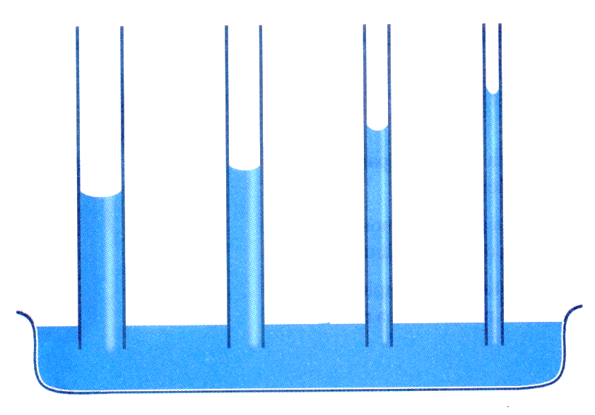
Imagen 3. Etapas de la capilaridad
Descripción de la Imagen 3. Etapas de la capilaridad. Sobre una cubeta llena con agua son puestos 4 tubos de diferente diámetro. El tubo que tiene más diámetro alcanza una altura menor comparada con los otros tubos hasta llegar al de menor diámetro que indica que alcanza una altura mayor que los otros.

Laboratorio
Acción del jabón sobre la tensión superficial

Material necesario
Plato grande, talco, azufre sublimado, detergente líquido.

Procedimiento
- Toma un plato grande y lávalo hasta que quede perfectamente limpio.
- Llénalo con agua fría y déjalo en reposo un momento sobre la mesa hasta que el líquido se inmovilice completamente.
- Espolvorea ligeramente con talco la superficie del agua
- Toca el agua cerca del borde del plato con un trozo de jabón húmedo. El talco será rechazado de inmediato hacia el lado opuesto del plato.
El jabón reduce la tensión superficial a su alrededor y el aumento de la misma hacia el borde del plato provocará una contracción de la superficie que arrastrará consigo el talco.
- Intenta un experimento similar remplazando el talco por azufre sublimado y el jabón por detergente sintético líquido.
- Puedes proyectar el resultado de:
La experiencia sobre una pantalla, empleando un plato transparente sobre un reflector dirigido hacia arriba.

Laboratorio
Determinación de la presión atmosférica mediante una ventosa de goma.

Material necesario
Ventosa prevista de un gancho, dinamómetro y un trozo de papel milimetrado.

Procedimiento
- Con un dinamómetro mide la fuerza requerida para arrancar una ventosa adherida a una superficie pulida.
- Calcula el área sobre la que actúa la presión atmosférica presionando la ventosa sobre un trozo de papel milimetrado.
- Si la superficie no es suficientemente pulida, emplea un trozo de vidrio plano sujetándolo contra la mesa con una mano mientras se tira con la otra.

Absorción del agua en las plantas
Las plantas toman el agua del suelo, a través de un proceso llamado osmosis, En aquellas que son pequeñas las raíces podrían impulsarlas hasta lo más alto, pero en un árbol de 30 metros es mucha la distancia que recorre el agua; cuando se mueven el agua y distintas substancias recibe el nombre de transporte.
Los científicos creían que las células del xilema bombeaban las substancias, pero esta teoría decayó cuando se descubrió que los tallos muertos podían impulsar el agua.
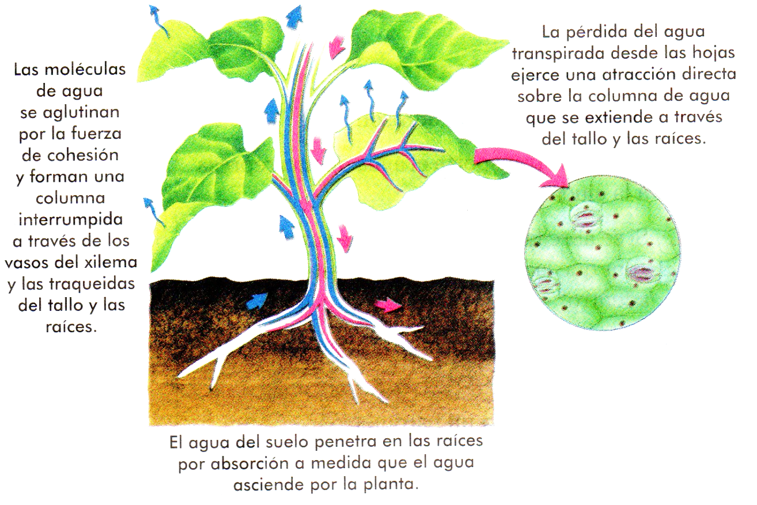
Imagen 4. Capilaridad en las plantas
Descripción de la Imagen 4. Capilaridad en las plantas. Se muestra a una planta con hojas y raíces en la tierra. El agua del suelo penetra en las raíces por absorción a medida que el agua asciende por la planta. Las moléculas de agua se aglutinan por la fuerza de cohesión y forman una columna interrumpida a través de los vasos del xilema y las traqueidas del tallo y las raíces. La pérdida del agua transpirada desde las hojas ejerce una atracción directa sobre la columna de agua que se extiende a través del tallo y las raíces.

El transporte aún no ha sido aclarado pero se sabe que participan diversos mecanismos, como la presión radicular. Esta la podemos observar por ejemplo cuando cortamos un tallo y brota agua por encima de los vasos del xilema. Este ascenso se debe a la absorción activa y a la presión de turgencia en las células del córtex.
Otro fenómeno de la capilaridad se presenta cuando existen con-ductos muy pequeños que transportan líquidos: éstos pueden ascender muy alto debido a la atracción de las fuerzas superficiales a lo largo del conducto. Pero este fenómeno tampoco explica el transporte en árboles de gran altura.
La mejor teoría del transporte del agua es la llamada Transpiración-Cohesión, donde se explica el fenómeno como una tracción sobre el agua en los vasos del tallo.
Esta tracción es ejercida por la evaporación del agua en las hojas; esto porque las moléculas ejercen una fuerte atracción recíproca llamada cohesión.
Aun cuando la teoría de transpiración-cohesión explica en gran parte esta fuerza, la presión radicular debe también contribuir al fenómeno.

Principio de Arquímedes
Todo fluido ejerce una presión sobre los cuerpos que se encuentran sumergidos en su interior. La presión ejercida por los líquidos aumenta con la profundidad. Mientras más profundo está el cuerpo, mayor es la presión que tiene que soportar.
La presión que un líquido ejerce sobre un cuerpo sumergido es mayor en la parte inferior del cuerpo que en la parte superior.
Esta diferencia de presiones produce una fuerza dirigida de abajo hacia arriba que tiende a llevar el cuerpo hacia la superficie del líquido.
A esta fuerza se le denomina empuje y fue descubierta por Arquímedes.
Este fenómeno físico se denominó principio de Arquímedes, el cual se enuncia así:
"Todo cuerpo sumergido en un fluido experimenta una fuerza de empuje hacia arriba, cuyo valor es el peso del volumen del fluido desalojado por el cuerpo".
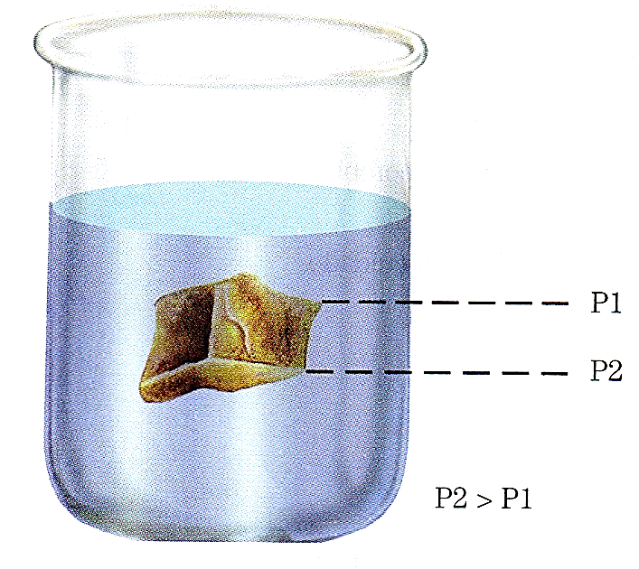
Imagen 5. Principio de Arquímedes
Descripción de la Imagen 5. Principio de Arquímedes. Un recipiente lleno con agua contiene un objeto irregular. La presión P1 en el extremo de arriba del objeto es menos que la presión P2 del extremo inferior de abajo del objeto.

Esto se puede observar experimentalmente de la siguiente manera:
- Con la ayuda de un dinamómetro se pesa un cuerpo en el aire.
- Luego se pesa el cuerpo dentro del agua.
- Se halla la diferencia entre los dos pesos.
- Se encuentra el peso del agua desalojada cuando se sumerge el cuerpo.
- Al comparar el peso del agua desalojada con la diferencia de los dos pesos del cuerpo se observa que son iguales.

Interpretación del principio de Arquímedes
Del principio de Arquímedes se pueden obtener las conclusiones expresadas a continuación:
Un objeto completamente sumergido desplaza siempre un volumen de líquido igual a su propio volumen.
Si un objeto es más denso que el fluido en el cual está inmerso, se hundirá.
Si un objeto es menos denso que el fluido en el cual esté inmenso, flotará.
Si la densidad del objeto es igual a la del fluido en el cual esté inmerso, el objeto no se hundirá ni flotará.
El principio de Arquímedes también se cumple para los gases.
El "principio de flotación" establece que un objeto flotante desplaza un peso de fluido igual a su propio peso. Así un barco de 12 000 toneladas debe construirse con la suficiente área para que desplace 12 000 toneladas de agua.

El ingenio de Arquímedes
"... En el caso de Arquímedes, aunque hizo muchos descubrimientos de todo género, de todos ellos el siguiente que vamos a relatar parece haber sido el resultado de una ilimitada ingeniosidad.
Hieran, después de conquistar el poder real en Siracusa, resolvió como consecuencia de su feliz proeza colocar en cierto templo una corona de oro que había prometido a los dioses inmortales.
Contrató el trabajo a un precio fijo. Pesó una cantidad exacta de oro que dio al contratista. Éste en la fecha acordada entregó la corona y se vio que el peso de la pieza correspondía exactamente al oro entregado. Pero más adelante se formuló la acusación de que se había sustraído oro y se había añadido un peso igual de plata en la manufactura de la corona. Hieran, ofendido y no sabiendo cómo probar el robo, requirió a Arquímedes para que estudiara el asunto.
Arquímedes, preocupado siempre por el caso, fue un día al baño y antes de meterse en la bañera, observó que cuando más se hundía su cuerpo, tanto más agua rebosaba la bañera. Como esto indicaba la forma de resolver el caso en cuestión, sin demorarse un momento y transportado de alegría, saltó fuera de la bañera y corrió por la casa desnudo, gritando a grandes voces que había encontrado lo que estaba buscando; mientras corría gritaba repetidamente en griego: ¡eureka!¡eureka!
Considerado esto como el comienzo de su descubrimiento, se dice que hizo dos masas del mismo peso, una de oro y la otra de plata. Después llenó de agua una gran vasija hasta el borde e introdujo la masa de plata. El agua que rebasó era igual al volumen de plata introducido en la vasija. Después secando la plata, volvió a introducir la cantidad de agua perdida. Así encontró el peso de plata correspondiente a cierta cantidad de agua.
Después de este experimento, hizo lo mismo introduciendo la masa de oro en la vasija llena y sacándola y midiendo como antes, vio que no se había perdido tanta agua sino una cantidad más pequeña. Por último llenando otra vez la vasija e introduciendo la corona en la misma cantidad de agua encontró que rebosaba más agua del mismo peso de oro. Razonando sobre el hecho de que se había perdido más agua en el caso de la corona que en el de la masa de oro, descubrió la mezcla de plata con el oro y patentizó el robo del contratista.
¿Por qué no hay confort en los submarinos? Los que han leído la novela de Julio Verne "Veinte mil leguas de viaje submarino" probablemente recordarán con qué entusiasmo describía los espacios y confortables apartamentos del submarino "Nautilus" el profesor Aronaks, quien casualmente se encontraba en ese navío.
Un gran comedor, una biblioteca no menos grande, un salón de descanso, unos camarotes cómodos, amplios pasillos, una sala de máquinas colosal.
¡Cómo difiere esto de los actuales submarinos en los que dos tercios e incluso tres cuartos del volumen interior está ocupado por mecanismos! No todos los miembros de la tripulación, ni mucho menos, tienen cama permanente; por lo general ésta se comparte con los compañeros de relevo. La estrechez en el submarino, sin exagerar, entorpece todos los movimientos. Por eso, en parte, se elige a la gente más vigorosa para el servicio en ellos.
¿Por qué no se construyen submarinos más amplios? Por lo visto el problema no reside en el ahorro de espacio ni en la severidad espartana de las naves de guerra, ya que los barcos militares de superficie (acorazados y cruceros) poseen amplias cámaras de oficiales y, en todo caso, cada miembro de la tripulación tiene su lugar permanente para dormir y descansar.
¿Qué es pues, lo que impide hacer locales más espaciosos en el submarino?

Laboratorio
Las bolsas saltarinas

Material necesario
Bolas antipolilla de naftalina, bicarbonato sódico, vinagre, un vaso grande y una cuchara pequeña.

Procedimiento
- Llena un vaso de agua y añade dos cucharaditas de bicarbonato y otras dos de vinagre.
- Una vez disuelto el bicarbonato, echa en el vaso 3 o 4 bolas de naftalina.
- Al cabo de un par de horas, las bolas que estaban quietas en el fondo del vaso empiezan a subir a la superficie y a bajar de nuevo al fondo. Y así comienzan un baile que durará mucho tiempo.
Este fenómeno se produce porque la mezcla de bicarbonato y el vinagre forman anhídrido carbónico. Las burbujas de este gas se adhieren a las paredes del vaso y a las bolitas e impulsan a éstas hacia la superficie.
Al llegar a la superficie, algunas burbujas estallan y la naftalina, al ser más densa que el agua, vuelve a bajar al fondo en donde esperará un nuevo impulso de las burbujas para subir. Las bolas subirán y bajarán hasta que deje de producirse anhídrido carbónico.

El plasma
Además de los estados sólido, líquido y gaseoso de la materia, existe un cuarto estado denominado plasma.

¿Qué es el plasma?
El plasma presenta las mismas características de un gas a altas temperaturas y además es conductor de electricidad.

Características de un plasma
Las partículas de un plasma están ionizadas; esto significa que tiene exceso de cargas positivas (ion positivo) o exceso de cargas negativas (ion negativo) debido a los impactos de las moléculas a alta temperatura.
El plasma como un todo es eléctricamente neutro, es decir, tiene igual número de cargas positivas que negativas.
La corriente eléctrica viaja a través de los iones y electrones libres.
Los electrones libres y los iones se mueven por acción de campos magnéticos y eléctricos.
Las partículas de un plasma ejercen fuerza electromagnética entre sí.

¿Dónde está el plasma?
El plasma se encuentra en los tubos fluorescentes, en los avisos luminosos de gas neón, en los láseres de gas, en las lámparas de mercurio, en los polos de la Tierra, en la ionosfera, entre otros lugares.

Tubos fluorescentes
La luz que emite una lámpara fluorescente es un plasma. Éste está constituido por vapor de mercurio a baja presión. La ionización se produce al aplicarle voltaje a los extremos del tubo haciendo que circule corriente, la cual excita el plasma e ilumina la capa de fósforo que hay en la superficie interior del tubo.

Avisos luminosos de gas neón
El plasma aparece cuando se ioniza el gas aplicando un alto voltaje. Los diferentes colores emitidos corresponden a diferentes clases de átomos que brillan en el estado de plasma.

Láser de gas
La luz que emite el láser corresponde a un plasma excitado al aplicarle un alto voltaje.

Lámparas de mercurio
Emiten luz blanca, azul al encontrarse en estado de plasma los átomos de mercurio.

Lámparas de luz amarilla
Se originan de plasma constituido por átomos de sodio.

Plasma en los polos terrestres
Alrededor de todo el planeta existen capas de plasma; por los polos terrestres entran lluvias de electrones que vienen del espacio exterior; estas lluvias se encuentran en las capas de plasma y producen luz.

Plasma en la ionosfera
Esta capa de aire que se extiende hasta 50 kilómetros actúa como superficie de reflexión para las ondas de radio de baja frecuencia. En la tabla 2 se describen nuevas aplicaciones del plasma.
Tabla 2. Nuevas aplicaciones del plasma
Gas generado por un cohete al despegar | Fusión controlada de núcleos atómicos
Este gas es un plasma a muy alta temperatura que cuando se le agregan sales de potasio se convierte en un gran conductor y conduce electricidad si se le aproxima un imán. | El control de la fusión puede dar inicio a una nueva era. Se pueden crear alimentos de fusión que servirán para generar abundante energía eléctrica para el uso diario y para reciclar y sintetizar sustancias.

Laboratorio: las pompas de jabón
"Haz una pompa de jabón y admírala. Aunque dedicáramos toda nuestra vida a su estudio no dejaríamos de sacar de ella nuevas enseñanzas de física."
Realmente los mágicos reflejos de las tenues películas de las pompas de jabón, han dado a los científicos la posibilidad de medir la longitud de las ondas luminosas, la tensión superficial que rige las fuerzas que actúan entre las partículas y la cohesión sin la cual en el mundo no existiría más que un polvo finísimo.
Nosotros no pretendemos llegar a estos conocimientos; nos basta con analizar el efecto de las presiones interior y exterior sobre la pompa y la acción de la temperatura sobre el tamaño.

Preparación de la solución
Se debe emplear solución de jabón de lavar; los jabones de tocador o de baño no sirven para este fin. Es preferible usar jabones de aceite puro de oliva o de almendra con los cuales se obtienen pompas grandes y bonitas. La solución se hace desliendo porciones de dicho jabón en agua clara y fría, hasta que la disolución esté bastante espesa. Para aumentar la duración de las pompas es bueno añadir a la solución jabonosa 1/3 en volumen de glicerina.
Luego se introduce en la solución un tubito o pitillo cuyo extremo inferior debe abrirse en forma de cruz. Tanto la parte inferior como la exterior deben untarse previamente de jabón.
- Averigua qué es la glicerina y cuáles son sus usos más frecuentes.
- ¿Consideras que la glicerina puede ayudar a aumentar la duración de las pompas de jabón? ¿Por qué?

Cómo hacer las pompas de jabón
Después de mojar el tubo en la mezcla se mantiene verticalmente para que en su extremo se forme la película del líquido y se empieza a soplar. Como al interior de la pompa llega el aire caliente de nuestros pulmones, la pompa inflada se eleva enseguida.
Explica por qué el aire caliente en el interior hace que la pompa se eleve.
Piensa en otro objeto que al elevar la temperatura del aire interior se eleva como una pompa de jabón.
Cuando las pompas son de un diámetro inferior a 10 cm, la mezcla no es buena y se debe añadir más jabón. La mezcla es correcta cuando después de hacer la pompa, se introduce el dedo mojado dentro de ella; si la pompa resiste, entonces todo está listo para penetrar en el maravilloso mundo de los colores.

Diferencias entre líquidos y gases
Los fluidos (líquidos o gases) se caracterizan por adquirir la forma del recipiente que los contiene.

Viscosidad de los fluidos
Los fluidos presentan una fuerza de rozamiento interna entre sus moléculas llamada viscosidad. Esta característica la presentan los cuerpos que oponen resistencia a escurrir. Fluidos como la glicerina y el aceite presentan mayor viscosidad que el aire y el agua, pues éstos escurren con facilidad.

Volumen en un gas y un líquido
Los líquidos ocupan volúmenes determinados; pues si se cambia un líquido que se encuentra en un vaso, a otro recipiente, el volumen no cambia independiente de la forma del recipiente.
Los gases se dilatan indefinidamente y llenan todo el espacio de que dispongan, debido a que las moléculas están muy separadas y libres de la fuerza de cohesión.
El volumen de un gas se puede modificar variando la presión en la cual está sometido. A esta propiedad se le llama comprensibilidad.

Ley de Alejandro Charles
Este físico francés midió el aumento de presión y de temperatura al calentar un gas manteniendo su volumen constante.
Descubrió que al aumentar la temperatura del gas también aumentaba la presión proporcionalmente; por lo tanto la ley se enuncia así:
"la presión que ejerce un gas a volumen constante es proporcional a su temperatura"

Ley de Robert Boyle
Boyle estudió la compresibilidad de los gases y descubrió la relación entre la presión ejercida por un gas y el volumen ocupado por el mismo.
La ley establece que:
"la presión que ejerce un gas es inversamente proporcional a su volumen, mientras la temperatura se mantenga constante".
Si se comprime un gas a la mitad de su volumen, se duplica. Su densidad y la presión también se duplicarán de manera semejante.

Empuje del aire
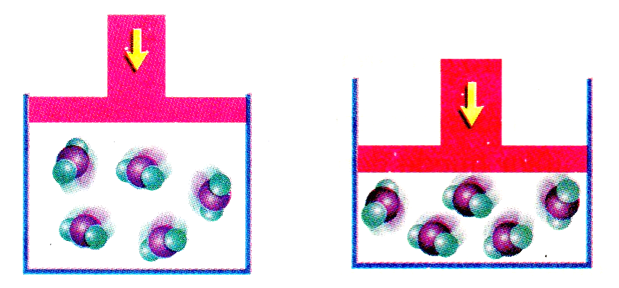
Imagen 6. Disminución de volumen en un gas
Descripción de la Imagen 6. Disminución de volumen en un gas. Un recipiente con moléculas de un gas reduce su volumen. Cuando disminuye el volumen del gas, aumenta su densidad y la presión.

Un globo es empujado hacia arriba debido a que la presión de aire que actúa hacia arriba sobre el globo es mayor que la presión que empuja de arriba hacia abajo. Este empuje también es igual al peso del fluido desalojado.
El principio de Arquímedes para el aire se puede expresar como sigue:
"un objeto rodeado de aire es empujado hacia arriba por una fuerza igual al peso del aire desalojado".

Los dirigibles están diseñados de tal forma que cuando están cargados se elevan lentamente en el aire; esto es debido a que el peso total es menor que el peso del aire desalojado.
Todos los cuerpos en el aire reciben un empuje de abajo hacia arriba. Por eso un globo dirigible puede elevarse.

Principio de Bernoulli
Si se sostiene una hoja de papel en uno de los extremos con las dos manos y se sopla encima de ella el papel se levanta; esto es debido a que el aire inmóvil que actúa por debajo ejerce mayor presión que el aire en movimiento de arriba.
Este ejemplo ilustra el principio de Bernoulli, que se enuncia así:
La presión de un fluido se reduce al aumentar la velocidad de dicho fluido".
Si sujetas una hoja de papel entre tus manos frente a ti de manera que puedas soplar sobre su superficie entonces, el papel asciende cuando se sopla sobre la superficie superior.

LABORATORIO
El aire en movimiento

Material necesario
Círculo de papel, alfiler, carrete de hilo y dos globos.

Procedimiento
- Corta un círculo de papel un poco mayor que el extremo de un carrete de hilo.
- Clava un alfiler en el centro del círculo.
- Coloca el papel sobre un extremo del carrete de forma que el alfiler quede dentro del agujero.
- Sopla por el extremo libre del carrete. En el momento que empieces a soplar, deja de sostener el papel.
El papel no se cae, se queda pegado al extremo del carrete, porque el chorro de aire que atraviesa el carrete fluye a través de éste y el papel. En esta zona la presión disminuye. La presión del aire en la otra cara del papel será mayor y la mantendrá pegada al extremo del carrete.

Laboratorio
Movimientos aerodinámicos

Material necesario
Tira de papel de 2 centímetros de ancho.

Procedimiento
- Corta una tira de papel de un par de centímetros de ancho.
- Sostén un extremo del papel contra tu barbilla, justo debajo del labio inferior.
- Sopla en dirección al otro extremo del papel.
El papel se levantará hacia el chorro de aire y se serpenteará mientras soplas, porque el chorro de aire crea una zona de baja presión. El aire que se encuentra debajo del papel ejerce una mayor presión y lo levanta. El serpenteo se debe al hecho de que, una vez el papel se levanta, el chorro de aire lo empuja nuevamente hacia abajo para volver a subir debido a la presión del aire y así sucesivamente.

¿Por qué vuelan los aviones?
Todos los aviones tienen alas que emplean la presión del aire para sostenerlo. Las alas tienen una superficie superior curva que hace que el aire fluya más rápidamente por encima que por debajo. La presión es menor en un gas en movimiento, de modo que la presión del aire disminuya sobre el ala. Una baja presión por encima y una presión normal por debajo producen una fuerza ascendente sobre el ala denominada fuerza de sustentación. Al despegar se requiere mayor fuerza de sustentación, por lo cual el ángulo del ala es más pronunciado para incrementar la velocidad del aire.
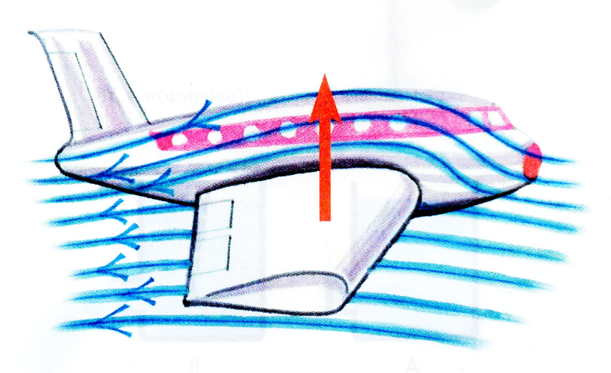
Imagen 7. Por qué vuelan los aviones
Descripción de la Imagen 7. Por qué vuelan los aviones. El viento en contra de la dirección de movimiento del avión pasa por debajo y por encima del avión. La corriente de aire parece tomar la forma del avión y aparece una fuerza perpendicular al ala del avión que indica el ascenso.

Bomba impelente
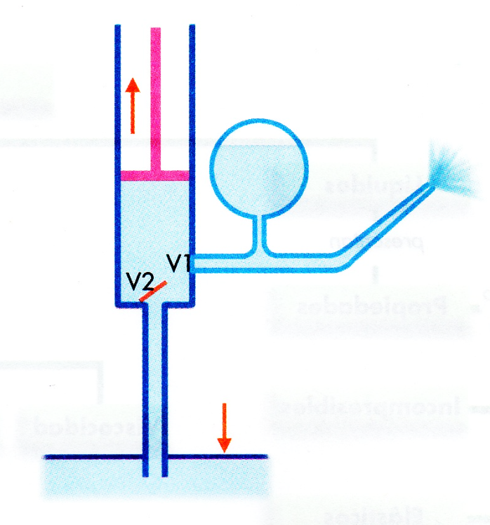
Imagen 8. Bomba impelente
Descripción de la Imagen 8. Bomba impelente. Un cilindro con pistón conectado a un contenedor de agua. La salida por abajo del cilindro V2 se abre y por V1 que es una salida de agua transversal al cilindro expulsa en agua.

El cilindro contiene un émbolo ajustado accionado por un pistón. El cilindro tiene dos válvulas: V₁ que conduce a un tubo lateral y V₂ que conduce a un tubo que está conectado con la fuente de agua. Cuando el pistón sube, un vacío parcial se forma en el cilindro; la válvula V₂ se abre y la presión atmosférica empuja el agua hacia el cilindro. Cuando el pistón baja, el agua comprime y la válvula V₂ se abre y el émbolo empuja el agua por el tubo lateral comprimiendo el aire de la cámara. Durante la aspiración el aire comprimido empuja el agua a través del tubo lateral. El resultado es una salida continua de agua por el tubo lateral.

Los fluidos generan energía
Cualquier actividad humana requiere del uso de la energía. En el hogar, en la industria, en los medios de transporte, se requiere gran cantidad de energía.
El gran consumo de energía preocupa al mundo: se habla de la crisis energética, pues los recursos como el carbón, el petróleo y el gas se están agotando. Por tal razón se realizan estudios acerca de nuevas fuentes de energía disponibles con facilidad.

Recursos energéticos
De la energía que llega de la superficie terrestre casi el 80% es luz solar, que equilibra el clima, hace crecer los árboles y produce vientos y mareas. El 20% restante es energía calórica proporcionada por la Tierra, y energía gravitacional, de la luna y el Sol. Hasta ahora se ha hecho poco uso de ésta debido a que su recolección es difícil.
La energía solar se usa directamente convirtiéndola en energía eléctrica por medio de un panel. O se puede transformar en los siguientes recursos energéticos: recursos renovables o no renovables.
Recursos renovables: las reservas de esta energía no se agotan pues se producen en el Sol, el agua, el aire, la Luna, etc.
Recursos no renovables: las reservas de estos combustibles se agotan a medida que se utilizan. Esta energía almacenada se encuentra en el carbón, petróleo y gas natural.

Energías alternativas
Aunque hasta ahora han aparecido nuevas reservas de petróleo y gas, no están muy lejos de que se agoten.
Se investigan nuevas fuentes de energía renovables y no contaminantes, como los derivados del viento y las olas, la geotérmica y la solar. Algunas de estas formas de energía se describen en la tabla 3.
Tabla 3. Energías alternativas
Forma de energía | Característica
Energía mareomotriz | Es la energía producida por las mareas.  Los controles mareomotrices no consumen combustible; por lo tanto, su funcionamiento es económico pero tienen altos costos de instalación.  Funcionamiento: a causa de las mareas el agua entra y sale alternativamente y a través de las compuertas accionando generadores eléctricos instalados en su interior.
Energía eólica | Las partículas de aire en movimiento poseen energía cinética que transmiten a unas hélices situadas a gran altura y que se encuentran conectadas a un generador eléctrico.  Una forma de aprovechar la energía eólica es mediante la utilización de molinos de viento para bombear agua del subsuelo o para producir energía eléctrica en casas de campo.
Energía geotérmica | Es la energía que se produce del agua caliente y del vapor de alta temperatura que sale del subsuelo.  Este tipo de energía se localiza en zonas de actividad volcánica en las cuales la temperatura subterránea es más elevada.  El agua caliente se utiliza para el uso doméstico y el vapor para producir energía eléctrica a través de generadores.
Energía de la biomasa | Es la energía que se obtiene de los residuos orgánicos. Por ejemplo, a partir del estiércol se puede producir gas.
Energía solar | La energía solar puede utilizarse como fuente de calor, mediante paneles solares colocados sobre los tejados de las casas: los rayos del Sol calientan el agua que circula por el interior del panel.
Energía hidráulica | Esta energía se obtiene al aprovechar las caídas de agua. El agua acciona un conjunto de aparatos que transforman la energía mecánica en eléctrica.

Energía de los alimentos
El antílope sobrevive al huir con rapidez de sus depredadores. Pero la energía para lograr una veloz carrera no puede obtenerse directamente de su dieta vegetal, por lo que el alimento es convertido de una forma química a otra. Se almacena en el cuerpo del antílope como azúcar glucosa o como glucógeno. Cuando se requiere energía para un veloz escape, el azúcar se "quema" rápidamente, descomponiéndose al combinarse con oxígeno disuelto en la sangre. La energía de los alimentos también genera calor y mantiene los numerosos procesos del cuerpo de la criatura.

Energía del carbón
El carbón es rico en energía solar almacenada. El carbón está compuesto por restos fósiles de plantas que crecieron hace de-cenas, o incluso centenares de millones de años. Cuando los árboles del período carbonífero murieron y se descompusieron, hace unos 300 millones de años, muchos quedaron enterrados en el barro. Con el paso del tiempo se transformaron químicamente y luego de varios miles de años se formó la turba.
Hace cerca de 250 millones de años la roca superpuesta había compactado la turba hasta formar lignito, o carbón marrón. Éste contiene entre 65 y 70 por ciento de carbón. Unos millones de años atrás gran parte de este lignito se había transformado en carbón bituminoso. Con un poco más de tiempo se formó la antracita, compuesta de un 95 por ciento de carbón y considerada el mejor tipo de carbón para incinerar Para producir una tonelada de carbón se requieren entre 25 y 75 toneladas de vegetación creciente.
El carbón se extrae a veces de minas con una profundidad superior al kilómetro. Sin embargo, con las nuevas técnicas desarrolladas para utilizar carbón de menor calidad, las vetas de poca profundidad y los depósitos superficiales, que alguna vez fueron antieconómicos, han empezado a explotarse.

Resumen
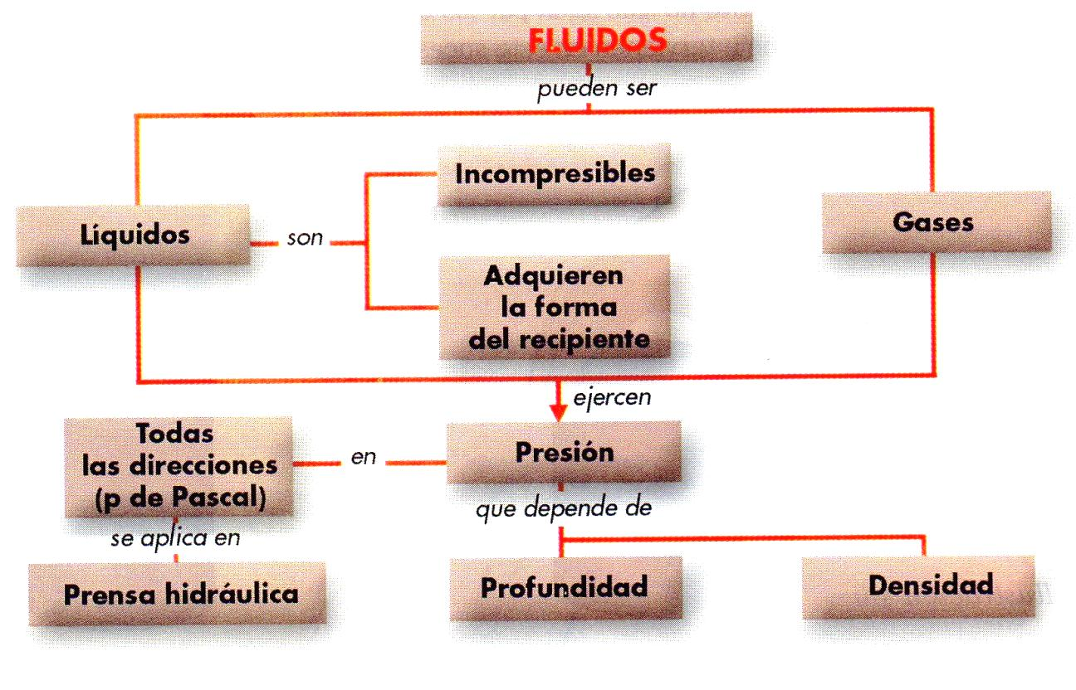
Imagen 9. Mapa conceptual fluidos
Descripción de la Imagen 9. Mapa conceptual fluidos. Encabezado superior: Fluidos. Los fluidos pueden ser Líquidos o gases. Los líquidos son incomprensibles y adquieren la forma del recipiente. Los líquidos y gases ejercen presión en todas las direcciones (P de Pascal) y se aplica en la prensa hidráulica. La presión depende de la profundidad y la densidad.
Los fluidos, que pueden ser gases o líquidos presentan fenómenos y propiedades diferentes. Los gases presentan propiedades tales como ser comprensibles, elásticos y alcanzar el mayor volumen posible. Tal como el aire, ejerce presión atmosférica que depende de la altura. Los líquidos por su parte, presentan fenómenos como la tensión superficial y la capilaridad.
El principio de Arquímedes se produce por la diferencia de presiones, generando un Empuje igual al peso del fluido desalojado.
Sabemos que los estados de la materia se presentan en sólidos, líquidos y gaseosos. Acabas de ver que el plasma es un nuevo estado de la materia que es un gas a alta temperatura que conduce electricidad. El plasma se presenta en tubos, avisos de gas, láser de gas, lámparas de mercurio y luz amarilla, polos terrestres y la ionosfera.
Dato curioso: los antiguos tenían sus cuatro elementos: tierra, agua, aire y fuego, que correspondían a la noción moderna de los cuatro estados de la materia: sólido, líquido, gas y plasma.
Los fluidos son líquidos o gases, Los líquidos presentan propiedades como son la viscosidad, incomprensibilidad, elasticidad y capacidad de adquirir la forma del recipiente .Los gases, por su parte, presentan propiedades como son la viscosidad, comprensibilidad, son muy elásticos y ocupan el mayor volumen posible. La elasticidad de los gases establece leyes como el principio de Arquímedes, la ley de Charles, ley de Boyle y el principio de Bernoulli.
Los fluidos generan energía que puede ser renovable o no renovable. Las energías renovables las cuales no se agotan se encuentran la energía solar, hidráulica. Eólica, biomasa y geotérmica. Las energías renovables las cuales se agotan se encuentran ejemplos como el petróleo, el gas y el carbón.

Ejercicios
- Los objetos punzantes se caracterizan por tener punta, ¿qué fin se persigue con esto?
- Los objetos afilados que sirven para cortar como cuchillos, navajas y tijeras se caracterizan porque a mayor filo son más eficientes.
- ¿Cómo explicar físicamente este hecho?
- ¿Qué función cumple el filo?
- Los faquires hindúes duermen en una cama llena de clavos. ¿Cómo ocurre este hecho?
- Los tanques de guerra se desplazan por medio de una banda metálica. ¿Cómo justificas este uso?
- La tabla 1 presenta algunas propiedades que pueden ser cumplidas por líquidos o gases. Determina las propiedades que poseen e ilústralas con un ejemplo.
Tabla 4. Características de líquidos y gases
Característica | Líquidos | Gases
Presentan resistencia al cambio de volumen
Tienen volumen propio
Son incomprensibles
Son comprensibles
No ofrecen resistencia a cambiar de forma

- ¿Por qué están en lugares elevados los depósitos para suministro de agua a las ciudades?
- ¿Por qué al dejar caer el recipiente no sale agua por los orificios que le has hecho? Identifica las variables que intervienen en este suceso.
- ¿Por qué una embarcación flota a mayor altura en agua salada que -en agua dulce? Explica.
- ¿Por qué sobre la superficie de la sopa fría se forma una capa de grasa?
- Haz flotar un huevo en agua. Luego disuelve sal en el agua hasta que el huevo flote.
- Compara la densidad del huevo con el agua de la llave. Explica.
- Ahora compara la densidad del huevo con la del agua salada. Explica.
- ¿Por qué el cuerpo de una persona descansa mejor cuando está acostada que cuando está sentada?
- Una persona se encuentra de pie en un río pedregoso. ¿Por qué las piedras le maltratan menos los pies cuando el agua es profunda?
- Explica cómo se determina la densidad de una piedra irregular.
- Un señor en un bus es pisado por una señora de 70 kg, quien usa zapatos de tacón ancho, mientras que otro es pisado con el tacón de una señora de 42 kg que usa zapatos de tacón delgado y alto. ¿Cuál de los dos sentirá mayor dolor? ¿Por qué?
- Se coloca un cubo de hielo en un vaso con agua. ¿Si el hielo se derrite, el nivel del agua sube, baja o permanece igual?
- Busca y explica las diferencias y semejanzas entre líquidos y gases.
- Se quiere construir una figura en oro con una masa de 0,4 kg. Se observa que el volumen de la figura es de 176 centímetros cúbicos. ¿Está hecha la figura de oro puro? Explica.
- ¿Qué es más fácil: sostener un corcho que flota bajo la superficie o a una profundidad de 35 cm? Explica.
- ¿Cómo funciona un aerosol?
- ¿Cómo se transporta el agua de una represa a la ciudad?
- Si se abre la llave de la regadera al máximo, ¿por qué la cortina del baño se mueve hacia adentro?
- ¿Qué diferencia encuentras entre adhesión y cohesión?
- ¿Cómo funciona un barómetro?
- Un muchacho toma gaseosa con un pitillo. Explica por qué el líquido asciende por el pitillo.
- ¿Sería correcto decir que la explicación de que el agua ascienda por pequeños tubos huecos es la capilaridad?
- ¿Gomo puede utilizarse una manguera llena de agua para determinar elevaciones iguales en puntos distantes?
- ¿Por qué se dice que el agua busca su propio nivel?
- Al sostener una hoja de papel y soplarla por la superficie de arriba, la hoja se levanta. Explica por qué.
- Explica cómo funciona un sifón.
- Realiza las siguientes actividades:
- Llena un vaso con agua hasta que rebose.
- Coloca un papel encima del vaso, cubriendo completamente la superficie.
- Sosteniendo el papel dale vuelta al vaso con cuidado.
- Suelta el papel.
- Describe lo que sucede.
- ¿Por qué no se riega el agua?
- Continúa con las siguientes actividades:

  - Llena hasta la mitad con agua caliente una botella delgada de plástico.
  - Deja el agua en la botella durante un minuto.
  - Desaloja el agua e inmediatamente tapa la botella.
  - ¿Qué observas?
  - ¿Qué variación experimenta el volumen de la botella si el aire que hay en el interior de enfría?
- ¿Por qué el agua caliente sale con mayor facilidad por las pequeñas fugas de un radiador de automóvil que el agua fría?
- Se tira una piedra a un lago profundo. A medida que se hunde en el agua, ¿cómo varía la fuerza de empuje? ¿Qué variables intervienen para esta situación?
- ¿Cuál es la finalidad de un chaleco salvavidas?
- ¿Cómo hace un submarino para hundirse?
- Un pez puede ascender o descender regulando su densidad. ¿Cómo lo hace?
- El hierro es más denso que el agua y por eso se hunde, pero un barco de hierro flota. ¿Cómo sucede esto?
- Encuentra diferencias y semejanzas entre un plasma y un gas.
- En un tubo fluorescente hay átomos de mercurio en forma de plasma y otros en forma de gas. ¿Cómo se diferencian unos de otros?
- ¿Qué variación experimenta la presión atmosférica en un día con fuertes vientos?
- A medida que un globo asciende, ¿qué variación experimenta la fuerza del empuje?
- Cuelga una bolita de una cuerda con tu mano, y abre el chorro de agua del grifo y coloca la bolita al lado del chorro. Explica el fenómeno basada en el principio de Bernoulli.
- Los buzos que emergen rápidamente debe exhalar continuamente durante el ascenso ¿Por qué?
- Un globo inflado se comprime a la mitad de su volumen. ¿En cuánto se incrementa su presión?
- Sujeta una cuchara de tal forma que se pueda mover un poco y acércala al chorro de agua que sale del grifo. Explica por qué la cuchara se acerca al chorro del agua.
- Durante un vuelo una lata de gaseosa se infla. ¿Por qué? ¿Qué variables identificas en esta situación?
- Describe las fuentes de energía que utilizamos en nuestro medio.
- ¿Qué ventajas y que desventajas tiene el uso de energía no renovable?
- ¿Qué clases de energía contaminan el aire y elevan el nivel de dióxido de carbono? ¿Cuáles no?

Desarrolla tus competencias

Energía
En la siguiente actividad vas a observar los fenómenos de tensión superficial, capilaridad, cohesión y adhesión.
Usa el siguiente material: balanza, cristalizador, hilo, alcohol, vasos de precipitados, portaobjetos, agua, mercurio, pesas, tubo capilar, aguja y aceite de oliva.
Procedimiento:
- Equilibra la balanza. Coloca masas en un platillo y en el otro una placa de vidrio en contacto con el agua.
- Aumenta las masas hasta que la placa se separe de la superficie del agua.
- ¿Está seca la placa de vidrio?
- ¿Hay atracción entre el vidrio y el agua? ¿Cómo se llama este fenómeno?
- ¿Cuándo se presenta la adherencia?
- En un vaso de precipitados vierte alcohol y agua. ¿Cuál líquido queda sobre la superficie? ¿Por qué?

- Ahora agrega un poco de aceite de oliva. ¿Qué forma toman las gotas de aceite? ¿Por qué?
- En un vaso con agua, coloca con cuidado sobre la superficie una aguja. Explica el fenómeno.
- Coloca un tubo capilar dentro de un vaso con agua. ¿Qué observas? Explica.
- Repite el experimento anterior con mercurio. ¿Qué observas? ¿Por qué?

Principio de Arquímedes
- ¿Por qué algunas personas aunque lo intentan no pueden flotar? Explica.
- ¿Cuándo es mayor la fuerza de empuje que actúa sobre un nadador?
- ¿Será cuando inhala? ¿Por qué?
- ¿Será cuando exhala? ¿Por qué?
- Recuerda que los cuerpos flotan, se hunden o permanecen en equilibrio en el interior de un líquido, si su densidad es respectivamente menor, mayor e igual que la densidad del líquido. Determina los cuerpos que se hunden, flotan o quedan en equilibrio en diferentes líquidos. Para ello completa la tabla en tu cuaderno.
- Al colocar un trozo de hierro sobre un bloque de madera hace que éste flote en el agua a un nivel más bajo que el normal. Si el hierro estuviera suspendido por debajo del bloque, ¿flotaría éste más abajo o más arriba? Explica.
- Un barco está lleno de arena. Si se tira la arena al mar, ¿el nivel del agua en el barco se elevará, descenderá, o no varía? Explica.
- Se le coloca un peso a un globo de tal forma que flote en el agua. Si con la mano se le empuja de tal forma que quede bajo la superficie del agua, ¿qué sucederá? Explica
- En una báscula de resorte se encuentra un balde con agua hasta la mitad. Si se coloca un pedazo de hielo, ¿variará la lectura de la báscula? Explica.
- El volumen de un cuerpo sumergido es igual al volumen del fluido desalojado. ¿Por qué?
- Si la presión ejercida por un líquido fuera la misma a cualquier profundidad, ¿habría fuerza de empuje sobre cuerpos sumergidos? Explica.

Plasma
- Interpreta el siguiente enunciado:
"En general los plasmas están bastantes calientes, tanto que por debajo de un millón de grados un plasma está frío".
- Explica las características básicas del estado plasma.
- ¿Cuándo un plasma es frío?
- ¿Qué ioniza a los gases de la ionosfera?
- Ten en cuenta las características básicas de un plasma. Analiza las siguientes preguntas:
- ¿Un rayo en una tormenta se encuentra en estado de plasma?
- ¿Es el plasma un fluido?
- ¿El Sol y las estrellas se encuentran en forma de plasma?
- ¿El alumbrado eléctrico público contiene plasma incandescente?
- ¿Qué otros fenómenos de la naturaleza contienen plasma?
- ¿A qué estado de la materia pertenece una llama?

Diferencias entre líquidos y gases
- Explica por qué un globo lleno de helio se eleva.
- ¿Por qué un globo lleno de aire se cae?
- En la alberca de tu casa fija dos barcos de juguete. Lanza luego un chorro de agua entre ellos, ¿qué sucede? Explica.
- Cuelga dos bombas por medio de una cuerda y déjalas próximas pero no juntas. Al soplar por entre las dos bombas se unen, ¿por qué?
- Imagina tres secciones de un tubo por donde circula agua. Las secciones del tubo se van haciendo más angostas. Explica cómo es la velocidad de la circulación del agua y la presión en cada lección.
- Teniendo en cuenta la presión ejercida por aire en movimiento y aire en reposo, explica por qué un tornado o un vendaval con frecuencia levanta el techo de una casa.
- Cuando un tren que se mueve con mucha velocidad pasa junto a otro que se encuentra en reposo, los dos trenes tienden a juntarse. Explica.
- Dos barcos que navegan juntos pueden chocar de costado. ¿Por qué? Argumenta.
- Explica cómo se mantiene un Frisbee en el aire.
- ¿Por qué una bandera ondea con el viento?

Los fluidos generan energía
- ¿Cómo impulsa el viento a un surfista?
- La energía que se requiere para conservar la vida procede de la energía química almacenada en los alimentos, la cual es convertida en otras formas por el proceso de la digestión. ¿Cómo se lleva a cabo ese proceso?
- A continuación vas a hacer un análisis sobre las fuentes energéticas de nuestro país.
- Describe las principales fuentes energéticas del país.
- ¿Están bien utilizadas esas fuentes? ¿Por qué?
- ¿Qué fuentes de energía requieren menos costos en su montaje?
- ¿Cuáles fuentes de energía son más eficientes?
- De acuerdo con las características geográficas del país, ¿qué fuentes de energía nos conviene utilizar?
- ¿Le conviene al país utilizar plantas termoeléctricas o termonucleares?
- Describe el funcionamiento de una:
- Hidroeléctrica.
- Termoeléctrica.
- ¿Encuentras otras alternativas de producción de energía? ¿Cuáles?
- ¿Por qué las fuentes de energía deben ser renovables y no contaminantes?
- ¿Por qué debemos ahorrar energía?
- ¿Cuál es la energía más económica? ¿Por qué?

Proyecto: presión en un líquido
La presión que los líquidos ejercen sobre los cuerpos sumergidos en ellos o sobre las paredes del recipiente que los contiene, se puede medir con un dispositivo muy sencillo, que puedes construir.

Elementos
Manguera transparente de un metro de longitud y un centímetro de diámetro aproximadamente. Cuatro grapas de amplitud mayor que el diámetro de la manguera. Soporte de madera. Frascos de boca ancha con diferente diámetro y capacidad. Cualquier tipo de colorante (por ejemplo unas gotas de tinta).

Manómetro construido en la experiencia

Construcción
- A quince centímetros de uno de los extremos se dobla la manguera en U y se fija con las grapas en el soporte de madera. El extremo libre de la manguera se utiliza como sonda para explorar la presión hidrostática a diferentes profundidades.
- Diseñen una escala apropiada en el extremo de la U que les permita anotar la altura que alcanza la columna de agua coloreada.
- Por el extremo del tubo doblado en U se introduce el agua coloreada, de tal forma que el nivel llegue hasta la mitad de ambas ramas.
Este dispositivo constituye un sencillo manómetro, que puede detectar la existencia de presiones al introducir el extremo libre de la manguera en un líquido.
El nivel del agua coloreada desciende en el brazo de la U conectado a la manguera sumergida en el líquido y asciende en el extremo donde se ha elaborado la escala.
- La diferencia de estos dos niveles en el agua coloreada, ¿de qué factores depende?
- Formula una hipótesis donde se relacione la presión con la altura que alcanza la columna de agua en cada uno de los brazos.

Procedimiento
A continuación se presentan algunos interrogantes que deben ser contestados de la siguiente forma:
  - Primero se formula una hipótesis que supuestamente contesta el interrogante.
  - Se verifica la hipótesis por medio de una experiencia.
  - Si la hipótesis está de acuerdo con los resultados experimentales entonces es correcta; de lo contrario, se debe formular una nueva hipótesis.
d. Finalmente se enuncia la conclusión.
- ¿Depende la presión hidrostática de la profundidad?
Llenen de agua el frasco o introduzcan la sonda a diferentes profundidades. ¿Que observan? Al variar la profundidad, ¿varía la presión?
Redacten una conclusión donde se afirme la relación que existe entre la profundidad y la presión hidrostática.
- ¿Depende la presión hidrostática de la cantidad de líquido?
Llenen con agua varios recipientes de diferente capacidad. Midan la presión hidrostática en cada uno de los frascos teniendo cuidado de hacerlo siempre a la misma profundidad, por ejemplo 4 cm.
¿Qué observan? ¿Depende la presión hidrostática de la cantidad de líquido? Redacten una conclusión que ilustre la relación que existe entre la cantidad de líquido y la presión hidrostática.

- ¿Depende la presión hidrostática de la densidad del líquido?
Midan a cierta profundidad la presión hidrostática en el recipiente lleno de agua y repitan la experiencia con otro líquido, por ejemplo alcohol.
¿Depende la presión hidrostática de la densidad del Líquido?
A una misma profundidad, dónde es mayor la presión: ¿en el alcohol o en el agua?
- ¿Actúa la presión hidrostática por igual en todas las direcciones?
Posiblemente este interrogante se pueda contestar sin tener que realizar ningún tipo de experimento ya que todos hemos observado cómo sale el agua por un orificio en un recipiente.
¿Has visto una manguera con una pequeña perforación cuando conduce agua?
¿En qué dirección salió el agua?
Si el orificio es lateral, está situado en el fondo o en la parte superior del tubo de salida: siempre el agua saldrá perpendicularmente a la sección transversal del orificio, porque la presión actúa en todas direcciones.
Utilicen el manómetro que construyeron y diseñen una experiencia que les permita comprobar la anterior afirmación.
Si a diferentes profundidades de una caneca que contiene líquido se hacen orificios del mismo diámetro, se puede observar que por aquellos que se encuentran a mayor profundidad el agua sale con mayor velocidad y logra un alcance mayor.
• Explica la anterior afirmación e ilústrala con un dibujo.
- La presión hidrostática también actúa hacia arriba.
Una forma sencilla de verificar que la presión hidrostática actúa también hacia arriba es la siguiente:
Un pequeño tubo ancho y abierto por sus dos extremos, se cierra por su parte inferior con un disco de cartón parafinado. Tirando de un hilo ligado en su centro se introduce en el agua. Si se suelta el hilo el disco no
¿Por qué no cae el disco?
Este hecho demuestra la existencia de una fuerza de abajo hacia arriba, como consecuencia de la presión hidrostática en esta misma dirección y sentido.
¿Qué sucede si se agrega agua en el interior del tubo?
¿Es posible agregar agua en el interior del tubo, hasta alcanzar el nivel del agua en el recipiente? ¿Por qué?
Al agregar líquido dentro del tubo la presión en el interior aumenta debido al peso de la columna de agua.
Redacten un informe sobre las experiencias realizadas y expresen las conclusiones con un enunciado que relacione la presión hidrostática en función de las variables analizadas.

Capítulo 2: temperatura, calor y expansión

Toda la materia (sólida, líquida y gaseosa) está formada por átomos o moléculas en constante movimiento. A causa de su movimiento aleatorio, las moléculas y los átomos de la materia tienen energía cinética. La energía cinética promedio de las partículas individuales influye en lo caliente que se sienta algo. Siempre que algo se calienta sabemos que aumenta la energía cinética de sus átomos y moléculas. Golpea una moneda con un martillo, y se calentará porque el golpe del martillo hace que los átomos en el metal se muevan con mayor rapidez. Si pones un líquido sobre una llama, éste se calentará. Si comprimes con rapidez aire en una bomba de neumático el aire en el interior se calentará. Cuando un sólido, líquido o gas se calienta, sus átomos o moléculas se mueven con más rapidez: tienen más energía cinética.

Temperatura
La cantidad que indica lo caliente o frío que está un objeto con respecto a una norma se llama temperatura. El primer “medidor térmico” para medir la temperatura, el termómetro, fue inventado por Galileo en 1602 (la palabra térmico proviene del término griego para indicar “calor”). El uso del popular termómetro de mercurio en vidrio se difundió 70 años después. (Es posible que los termómetros de mercurio caigan en desuso durante los próximos años, por el riesgo de envenenamiento con mercurio.) La temperatura de la materia se expresa con un número que corresponde a lo caliente o frío que está algo, según determinada escala.
Casi todos los materiales se dilatan, o expanden, cuando se elevan sus temperaturas, y se contraen cuando éstas bajan. Así, la mayoría de los termómetros miden la temperatura debido a la expansión o contracción de un líquido, que suele ser mercurio, o alcohol teñido, en un tubo de vidrio con escala.
En la escala internacional, la que se usa más comúnmente en la actualidad, se asigna el número 0 a la temperatura de congelación del agua, y el número 100 a su temperatura de ebullición (a la presión atmosférica normal). El espacio entre las dos marcas se divide en 100 partes iguales llamadas grados; en consecuencia, un termómetro calibrado como acabamos de describir se llama termómetro centígrado (de centi, “centésimo”; y gradus, “medida”). Sin embargo, ahora se llama termómetro Celsius, en honor al científico que sugirió dicha escala, el astrónomo sueco Anders Celsius (1701-1744).
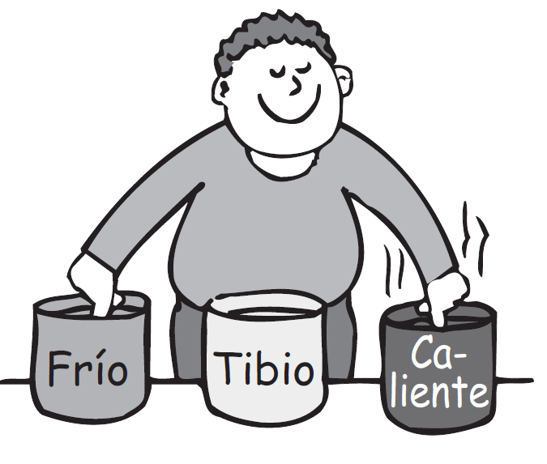
Imagen 10. Sensación térmica
Descripción de la Imagen 10. Sensación térmica. Una persona tiene una mano en una cubeta con una sustancia caliente y la otra mano en una cubeta con una sustancia fría. En la mitad de las dos cubetas hay una que dice Tibio. ¿Podemos confiar en nuestro sentido de lo caliente y lo frío? ¿Ambos dedos sentirán la misma temperatura al sumergirlos después en el agua tibia?

En Estados Unidos hay otra escala muy popular. En ella, se asigna el número 32 a la temperatura de congelación del agua, y el número 212 a su temperatura de ebullición. Esa escala la tiene un termómetro Fahrenheit, en honor de su ilustre creador, el físico alemán Gabriel Daniel Fahrenheit (1686-1736). La escala Fahrenheit quedará obsoleta cuando Estados Unidos termine de adoptar el sistema métrico.
Los científicos favorecen otra escala de temperaturas más, la escala Kelvin, en honor del físico inglés Lord William T. Kelvin (1824-1907). Esta escala no se calibra en función de puntos de congelación ni de ebullición del agua, sino en términos de la energía misma. El número 0 se asigna a la mínima temperatura posible, el cero absoluto, en la cual una sustancia no tiene ninguna energía cinética que ceder. El cero absoluto corresponde a −273 °C en la escala Celsius. Las unidades de la escala Kelvin tienen el mismo tamaño que los grados de la escala Celsius, y así la temperatura del hielo que se funde es 273 kelvins. En la escala Kelvin no hay números negativos.
Para convertir las temperaturas de Fahrenheit a Celsius y de Celsius a Fahrenheit hay fórmulas muy usadas en los exámenes. Esos ejercicios de aritmética en realidad no son de física, y es poco probable que alguna vez tengas que hacer las conversiones; por lo tanto, no las describiremos aquí. Además, esta conversión se puede aproximar mucho con sólo leer la temperatura correspondiente en las escalas de la Imagen 11.
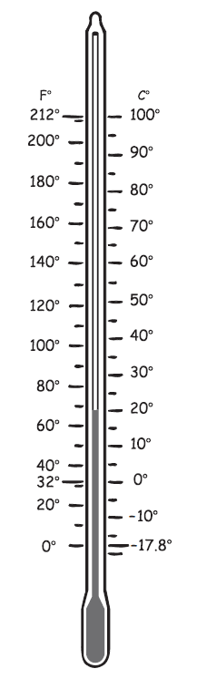
Imagen 11. Escalas de termómetro
Descripción de la Imagen 11. Escalas de termómetro. Escalas Fahrenheit y Celsius en un termómetro. La escala °C va desde 0 hasta 100 de 5 en 5. La escala °F va desde 0 hasta 210 de 10 en 10. La escala de 0 °F coincide con la escala °C en −17,8. La escala de 0 °C coincide con la escala °F en 32°. La escala 100 °C coincide con la escala °F en 212.
La temperatura se relaciona con el movimiento aleatorio de los átomos y las moléculas de una sustancia. (Para abreviar, en lo que resta de este capítulo sólo diremos moléculas, en vez de átomos y moléculas.) En forma más específica, la temperatura es proporcional a la energía cinética de “traslación” promedio del movimiento molecular (el que lleva a la molécula de un lugar a otro). Las moléculas también pueden girar o vibrar, con su energía cinética de rotación y vibración correspondiente, aunque tales movimientos no afectan directamente la temperatura.
El efecto de la energía cinética de traslación en función de la energía cinética de vibración y de rotación se demuestra ampliamente con un horno de microondas. Las microondas que bombardean los alimentos hacen que ciertas moléculas de éstos, principalmente las moléculas de agua, vibren y oscilen con gran cantidad de energía cinética de rotación. Sin embargo, las moléculas que oscilan no cuecen los alimentos. Lo que eleva la temperatura y cuece el alimento es la energía cinética de traslación impartida a las moléculas vecinas que rebotan contra ellas. (Para que lo entiendas mejor, imagina un puñado de canicas que salen despedidas en todas direcciones al encontrarse con las aspas giratorias de un ventilador.) Si las moléculas vecinas no interactuaran con las moléculas de agua en oscilación, la temperatura del alimento no cambiaría respecto a la que tenía cuando se encendió el horno.
Resulta interesante el hecho de que lo que en realidad muestra un termómetro es su propia temperatura. Cuando un termómetro está en contacto térmico con algo cuya temperatura se desea conocer, entre los dos se intercambiará energía hasta que sus temperaturas sean iguales y se establezca el equilibrio térmico. Si conocemos la temperatura del termómetro, conoceremos la temperatura de lo que se está midiendo. Un termómetro debería ser lo suficientemente pequeño para que no influya significativamente en la temperatura de lo que mida. Si mides la temperatura del aire en una habitación, tu termómetro será del tamaño adecuado. Pero si debes medir la temperatura de una gota de agua, el contacto entre ella y el termómetro cambiaría la temperatura de la gota; es un caso clásico de cuando el proceso de medición cambia lo que se está midiendo.

Examínate
¿Cierto o falso? La temperatura es una medida de la energía cinética total de una sustancia.

Comprueba tu respuesta
Falso. La temperatura es una medida de la energía cinética de traslación promedio (¡no total!) de las moléculas de una sustancia. Por ejemplo, hay el doble de energía cinética molecular en 2 litros de agua hirviente que en 1 litro, pero las temperaturas son iguales en los dos casos, porque la energía cinética de traslación promedio por molécula es igual en ambos casos.

Calor
Si tocas una estufa caliente, entrará energía a tu mano, porque la estufa está más caliente que tu mano. Por otro lado, cuando tocas un cubito de hielo, la energía sale de la mano y entra al hielo, que está más frío. La dirección de la transferencia espontánea de energía siempre es del objeto más caliente al objeto más frío que lo toca. La energía transferida de un objeto a otro debida a una diferencia de temperatura entre ellas se llama calor.
Es importante destacar que la materia no contiene calor. La materia contiene energía cinética molecular, y quizás energía potencial molecular, pero no calor. El calor es energía en tránsito de un cuerpo de mayor temperatura hacia otro con menor temperatura. Una vez transferida, la energía cesa de calentar. (Como analogía recuerda que el trabajo también es energía en tránsito. Un cuerpo no contiene trabajo. Efectúa trabajo o el trabajo se efectúa sobre él.) En los capítulos anteriores llamamos energía térmica a la que resulta del flujo de calor, para aclarar su relación con el calor y la temperatura. En este capítulo usaremos el término que prefieren los científicos: energía interna.
La energía interna es el gran total de las energías en el interior de una sustancia. Además de la energía cinética de traslación de las moléculas en movimiento en una sustancia, hay energía en otras formas. Existe energía cinética de rotación de moléculas, y energía cinética debida a movimientos internos de los átomos dentro de las moléculas. También hay energía potencial debida a las fuerzas entre las moléculas. Se ve entonces que una sustancia no contiene calor: contiene energía interna.
Dato curioso: hay más energía cinética molecular en la cubeta llena de agua tibia, que en la pequeña taza llena de agua más caliente.
Cuando una sustancia absorbe o emite calor, aumenta o disminuye la energía interna que hay en ella. En ciertos casos, como cuando se funde el hielo, el calor agregado no aumenta la energía cinética molecular, sino que se convierte en otras formas de energía.
Dato curioso: La temperatura se mide en grados; el calor se mide en joules.
Cuando las cosas están en contacto térmico, el flujo de calor es de la que tiene mayor temperatura a la que tiene menor temperatura; aunque no necesariamente es de una sustancia que contenga mayor energía interna a otra que contenga menos energía interna. Hay más energía interna en un vaso de agua tibia que en un alfiler calentado al rojo. Si ese alfiler se sumerge en el agua, el flujo de calor no es del agua tibia al alfiler: es del alfiler al agua, que está más fría. El calor nunca fluye espontáneamente de una sustancia con menor temperatura a otra con mayor temperatura.
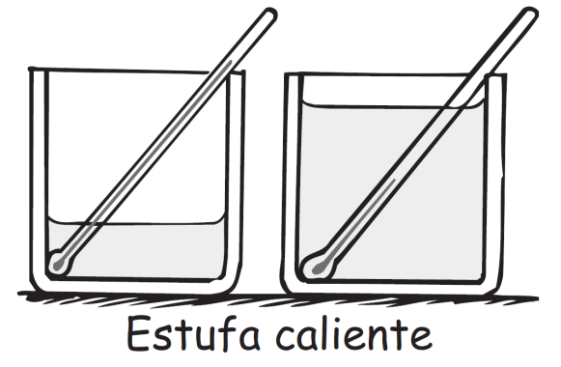
Imagen 12. Medida de la temperatura
Descripción de la Imagen 12. Medida de la temperatura. Dos recipientes con diferentes cantidades de agua cada uno con un termómetro. Aunque a los dos recipientes se agregue la misma cantidad de calor, la temperatura aumenta más en el recipiente con menor cantidad de agua.

La cantidad de calor que transfiera no sólo depende de la diferencia de temperatura entre las sustancias, sino también de la cantidad del material. Por ejemplo, un barril de agua caliente transferirá más calor a una sustancia más fría, que una taza de agua a la misma temperatura. Hay más energía interna en volúmenes mayores de agua.
Dato curioso: así como la oscuridad es la ausencia de luz, el frío es la ausencia de energía térmica.

Examínate
  - Imagina que pones 1 L de agua durante cierto tiempo sobre una llama, y que su temperatura aumenta 2 °C. Si pones 2 L de agua al mismo tiempo sobre la misma llama, ¿cuánto subirá su temperatura?
  - Si una canica en movimiento rápido golpea un grupo de canicas en movimiento lento, ¿la canica rápida normalmente aumentaría o disminuiría su rapidez? ¿Cuál(es) pierde(n) energía cinética y cuál(es) gana(n) energía cinética, la canica que al principio se movía con rapidez, o las lentas? ¿Cómo se relacionan estas preguntas con la dirección del flujo del calor?

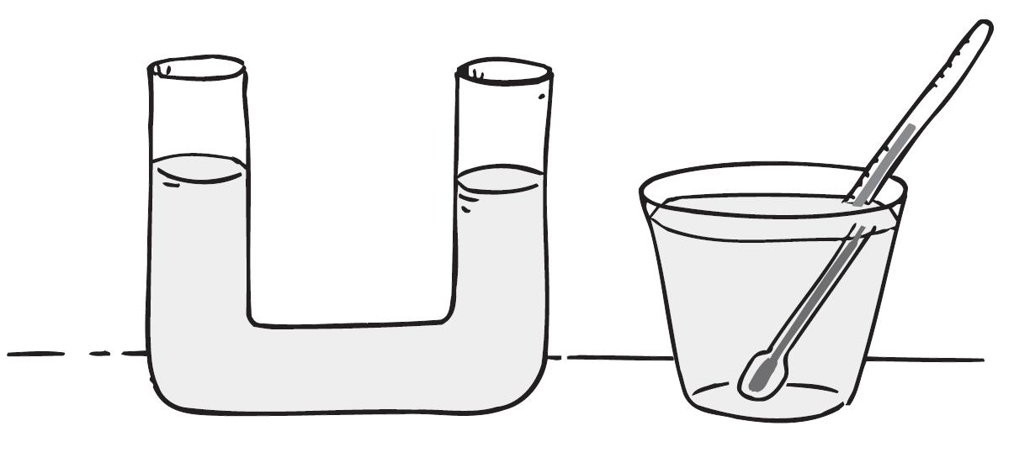
Imagen 13. Equilibrio térmico
Descripción de la Imagen 13. Equilibrio térmico. Un tubo en forma de U que contiene agua y un recipiente que contiene agua con un termómetro sumergido parcialmente. Así como el agua de las dos ramas del tubo en U busca un nivel común (donde las presiones sean iguales a cualquier profundidad), el termómetro y su cercanía alcanzan una temperatura común (a la cual la EC molecular promedio sea igual para ambos).

Comprueba tus respuestas
  - Su temperatura sólo subirá 1 °C, porque hay el doble de moléculas en 2 L de agua, y cada una sólo recibe en promedio la mitad de la energía.
  - La canica que se mueve rápido pierde rapidez al golpear a las que se muevan más lento. Cede algo de su energía cinética a las más lentas. Así sucede con el flujo de calor. Las moléculas con más energía cinética, al estar en contacto con moléculas con menos energía cinética, les ceden algo de su exceso de energía a las menos energéticas. La dirección de la transferencia de energía es de caliente a frío. Sin embargo, tanto para las canicas como para las moléculas, la energía total antes y después del contacto es la misma.

Medición del calor
Entonces, el calor es el flujo de energía de una cosa a otra, debido a una diferencia de temperaturas. Como el calor es una forma de energía, se mide en joules. Existe una unidad más común de calor, la caloría, que se define como la cantidad de calor necesaria para cambiar 1 grado Celsius la temperatura de 1 gramo de agua.
Los valores energéticos de los alimentos y combustibles se determinan quemándolos y midiendo la energía que desprenden. (Tu organismo “quema” el alimento en forma gradual.) La unidad de calor que se emplea para clasificar los alimentos es en realidad la kilocaloría, que equivale a 1.000 calorías (y es el calor necesario para aumentar 1 °C la temperatura de 1 kg de agua). Para diferenciar entre las dos unidades, es común que a la utilizada para los alimentos se le llama Caloría, escrita con mayúscula. Es importante recordar que la caloría y la Caloría son unidades de energía. Esos nombres son vestigios de la idea antigua de que el calor es un fluido invisible llamado calórico. Esta creencia persistió hasta el siglo XIX. Ahora sabemos que el calor es una forma de energía y no una sustancia aparte, por lo que no necesita su unidad aparte. Algún día la caloría cederá su lugar al joule, la unidad S.I, como unidad común de medición de calor. (La relación entre calorías y joules es 1 caloría = 4,184 joules.) En este libro estudiaremos el calor mediante la caloría, que es conceptualmente más sencilla; no obstante, en el laboratorio quizás utilices el joule equivalente, donde una aportación de 4,148 joules eleva 1 °C la temperatura de 1 gramo de agua.
Dato curioso: para quien cuida su peso, el cacahuate contiene 10 calorías; para el físico, desprende 10.000 calorías (o 41.480 joules) de energía cuando se quema o se consume.

Examínate
De un horno se sacan al rojo vivo un alfiler y un tornillo grande, ambos de acero. Ambos tienen la misma temperatura y se dejan caer en recipientes idénticos con la misma cantidad de agua a la misma temperatura. ¿Cuál aumentará más la temperatura del agua?

Comprueba tu respuesta
El trozo más grande de acero (el tornillo) tiene más energía interna para ceder al agua, y la calienta más que el alfiler. Aunque tienen la misma temperatura inicial (la misma energía cinética promedio por molécula), el tornillo, con más masa, tiene más moléculas y, por lo tanto, mayor energía total (energía interna). Este ejemplo resalta la diferencia entre temperatura y energía interna.

Capacidad calorífica específica
Es probable que ya hayas notado que algunos alimentos permanecen calientes mucho más tiempo que otros. Si sacas del tostador una rebanada de pan tostado y, al mismo tiempo, viertes sopa caliente en un tazón, luego de pocos minutos la sopa estará caliente y deliciosa, mientras que el pan se habrá enfriado considerablemente. Asimismo, si esperas un poco antes de comer una pieza de carne asada y una cucharada de puré de papa, que inicialmente tenían la misma temperatura, verás que la carne se enfrió más que el puré.
Dato curioso: el relleno de un pay caliente de manzana puede estar demasiado caliente, aun cuando la cubierta no lo esté.
Las sustancias distintas tienen distintas capacidades de almacenamiento de energía interna. Si calentamos una olla de agua en una estufa, veríamos que tarda 15 minutos para pasar desde la temperatura ambiente hasta su temperatura de ebullición. Pero si pusiéramos una masa igual de acero en la misma llama, veríamos que su temperatura aumentaría lo mismo sólo en 2 minutos. Para la plata, el tiempo sería menor que un minuto.
Los diversos materiales requieren distintas cantidades de calor para elevar una cantidad especificada de grados la temperatura de determinada masa de material. Los diversos materiales absorben energía en formas diferentes. La energía puede aumentar la rapidez del movimiento de las moléculas, y con ello aumentar su temperatura. O bien, aumentar la cantidad de vibración interna en las moléculas y transformarse en energía potencial, con lo cual no se eleva la temperatura. El caso general es una combinación de los dos anteriores.
Mientras que un gramo de agua requiere 1 caloría de energía para subir 1 grado Celsius su temperatura. Sólo se necesita más o menos la octava parte de esa energía para elevar lo mismo la temperatura de 1 gramo de hierro. Para el mismo cambio de temperatura, el agua absorbe más calor por gramo que el hierro. Se dice que el agua tiene una capacidad calorífica específica (que a veces simplemente se llama calor específico).
Si se conoce la capacidad calorífica específica c, la fórmula para calcular la cantidad de calor Q cuando una masa m de una sustancia sufre un cambio de temperatura es:
Calor transferido = capacidad calorífica específica × masa × cambio de temperatura.
La capacidad calorífica específica de cualquier sustancia se define como la cantidad de calor requerida para cambiar 1 grado la temperatura de una unidad de masa de sustancia.
Podemos imaginar que la capacidad calorífica específica es una inercia térmica. Recuerda que la inercia es un concepto que se usa en mecánica para indicar la resistencia de un objeto a cambiar su estado de movimiento. La capacidad calorífica específica es como una inercia térmica, porque representa la resistencia de una sustancia a cambiar su temperatura.
Dato curioso: si cedes 1 caloría de calor a un gramo de agua, elevarás su temperatura en 1 °C.

Examínate
¿Qué tiene más capacidad calorífica específica, el agua o la arena?

Comprueba tu respuesta
El agua tiene la mayor capacidad calorífica específica, tiene mayor inercia térmica, y le toma mayor tiempo entibiarse a la luz solar y enfriarse en una noche fría. La arena tiene menor capacidad calorífica, lo cual se manifiesta en la rapidez con la que se calienta la playa con el Sol durante el día, y en la rapidez con que se enfría por la noche. A mediodía, caminar o correr descalzo por arena muy caliente es una experiencia muy diferente que hacerlo durante la puesta del Sol.)

Alta capacidad calorífica específica del agua
El agua tiene una capacidad mucho mayor para almacenar energía que todas las demás sustancias, excepto algunas poco conocidas. Una cantidad relativamente pequeña de agua absorbe una gran cantidad de calor, con un aumento de temperatura relativamente pequeño. Por lo anterior, el agua es un enfriador muy útil, y se usa en los sistemas de enfriamiento de los automóviles y otros motores. Si se usara un líquido con menor capacidad calorífica específica en los sistemas de enfriamiento, su temperatura aumentaría más para lograr la misma absorción del calor.
Imagina una gran cantidad de agua contenida, como un lago. La temperatura medida después de un tiempo expuesto al sol en el agua es menor que en el terreno. Como el agua tiene una gran capacidad calorífica específica y es transparente, se necesita más energía para calentarla que para calentar terrenos secos. La energía solar que incide sobre el terreno se concentra en la superficie, pero la que llega al agua penetra bajo la superficie y se “diluye”.
También el agua se enfría con mucha lentitud, lo cual explica por qué antes se usaban botellas con agua caliente en las noches invernales frías. (En la actualidad se sustituyen con mantas eléctricas.) Esa tendencia del agua a resistir cambios de su temperatura mejora el clima de muchos lugares.
La próxima vez que veas un globo terráqueo, nota que Europa está muy al norte. Si el agua no tuviera una capacidad calorífica específica tan alta, los países europeos serían tan fríos como las regiones nororientales de Canadá, ya que Europa y Canadá reciben más o menos la misma cantidad de luz solar por kilómetro cuadrado. En el Atlántico, la Corriente del Golfo conduce agua tibia desde el Caribe hacia el noreste. Conserva gran parte de su energía interna el tiempo suficiente para alcanzar el Atlántico Norte en las costas de Europa, donde se enfría. La energía que desprende, aproximadamente 1 caloría por grado por cada gramo de agua que se enfría, pasa al aire, de donde es arrastrada por los vientos del oeste hacia el continente europeo.
En Estados Unidos hay un efecto parecido. Los vientos de las latitudes de América del Norte vienen del oeste. En la costa occidental, el aire entra del Océano Pacífico al continente. Debido a la gran capacidad calorífica específica del agua, la temperatura del océano no varía mucho entre el verano y el invierno. El agua es más caliente que el aire en el invierno, y más fría que el aire en el verano. El agua está más caliente que el aire en el invierno y lo contrario sucede en verano. En invierno, el agua calienta al aire que pasa sobre ella, y el aire calienta las regiones costeras de Norteamérica. En verano, el agua enfría al aire, que a la vez refresca las regiones costeras. En la costa oriental, el aire pasa del continente al Océano Atlántico. El continente tiene menor capacidad calorífica específica y se calienta en el verano; pero se enfría con rapidez en el invierno. Como resultado de la gran capacidad calorífica específica del agua, y de las direcciones de los vientos, San Francisco, ciudad de la costa oeste, es más cálida en invierno y más fría en verano que Washington, D.C., ciudad en la costa oriental que está más o menos a la misma latitud.
Dato curioso: el agua es la reina cuando se considera la capacidad calorífica específica. Las islas y las penínsulas que están rodeadas por agua en mayor o menor grado no tienen las mismas temperaturas extremas que se observan en el interior de un continente. Cuando el aire está caliente en los meses de verano, el agua lo enfría. Cuando el aire está frío en los meses de invierno, el agua lo calienta. El agua modera los extremos de temperatura. Son comunes las altas temperaturas de verano y bajas temperaturas de invierno en Manitoba y en las Dakotas, por ejemplo, y se debe en gran parte a la ausencia de grandes cuerpos de agua. Los europeos, los isleños y quienes viven cerca de las corrientes de aire cerca de los mares deberían estar felices de que el agua tenga esa capacidad calorífica específica tan alta. ¡Los habitantes de San Francisco sí lo están!
Dato curioso: recuerda las varitas de pólvora navideña, la temperatura de las chispas es muy alta, cercana a los 2.000 °C. Es mucha energía por molécula en la chispa. Pero como hay pocas moléculas en la chispa, la energía interna es seguramente pequeña. La temperatura es una cosa; y otra la transferencia de energía.

Examínate
¿Por qué una rebanada de sandía permanece fría durante más tiempo que los emparedados, si ambos se sacan al mismo tiempo de una hielera en el picnic de un día caluroso?

Comprueba tu respuesta
El agua de la sandía tiene más “inercia térmica” que los ingredientes de los emparedados, y se resiste mucho más a los cambios de temperatura. Esta inercia térmica es su capacidad calorífica específica.

Expansión térmica
Cuando aumenta la temperatura de una sustancia, sus moléculas o átomos se mueven con más rapidez y, en promedio, se alejan entre sí. El resultado es una dilatación o expansión de la sustancia. Con pocas excepciones, por lo general, todas las formas de la materia (sólidos, líquidos, gases y plasmas) se dilatan cuando se calientan y se contraen cuando se enfrían.
En la mayoría de los casos donde intervienen los sólidos, tales cambios de volumen no son muy notables, pero se suelen detectar con una observación cuidadosa. Los cables de las líneas telefónicas se alargan y se cuelgan más en un día cálido de verano que en un día frío de invierno. Las tapas metálicas de los frascos de vidrio se aflojan poniéndolas en agua caliente. Si una parte de una pieza de vidrio se calienta o se enfría con mayor rapidez que sus partes vecinas, la dilatación o contracción resultantes pueden romper el vidrio, en especial si es grueso. El vidrio Pírex resistente al calor es una excepción, porque se formula especialmente para dilatarse muy poco (aproximadamente la tercera parte que el vidrio ordinario) al aumentar la temperatura.
Se debe permitir la expansión de las sustancias en estructuras y dispositivos de todo tipo. Un odontólogo emplea material de relleno que tiene la misma tasa de dilatación que los dientes. Los pistones de aluminio de algunos motores de automóvil tienen diámetros un poco menores que los de acero, para considerar la dilatación del aluminio, que es mucho mayor. Un ingeniero civil usa acero de refuerzo con la misma tasa de expansión que el concreto. Los puentes largos de acero suelen tener uno de sus extremos fijo, mientras que el otro descansa en pivotes. El puente Golden Gate de San Francisco se contrae más de un metro cuando el clima es frío. El asfalto o “carpeta” del puente está segmentado y tiene huecos de machihembra llamados juntas de expansión. Asimismo, las carreteras y las aceras están atravesadas por huecos, que a veces se rellenan con asfalto para que el concreto se pueda dilatar y contraer libremente en verano y en invierno, respectivamente.
Dato curioso: recuerda cuando al pasar por un puente en un vehículo sientes algunos huecos. Este hueco en el asfalto de un puente se llama junta de expansión; permite que el puente se dilate y se contraiga.
Antes, las vías del ferrocarril se tendían en segmentos de 39 pies unidos por planchuelas laterales que dejaban huecos para las expansiones térmicas. En los meses de verano, las vías se dilataban y los huecos se angostaban. En invierno los huecos crecían, y eso causaba el ruido de traqueteo característico del ferrocarril. En la actualidad ya no se escucha ese traqueteo, porque a alguien se le ocurrió la brillante idea de eliminar los huecos soldando entre sí los rieles. Entonces, ¿la dilatación en el verano no causa que se tuerzan los rieles soldados? ¡No, si las vías se tienden y se sueldan en los meses más cálidos del verano! En los días de invierno, la contracción de la vía estira los rieles, lo cual no los tuerce. Los rieles estirados quedan bien.
Las diferentes sustancias se dilatan con tasas distintas. Cuando se sueldan o se remachan dos bandas de distintos metales, por ejemplo, uno de latón y otro de hierro, la mayor expansión de uno de ellos causa la flexión que se ve en la Imagen14. Esa barra delgada compuesta se llama banda o cinta bimetálica. Cuando la banda se calienta, una de sus caras se alarga más que la otra, y hace que la banda se flexione formando una curva. Por otro lado, cuando la banda se enfría tiende a flexionarse en la dirección contraria, porque el metal que se dilata más también se contrae más. El movimiento de la banda se utiliza para hacer girar una aguja, regular una válvula o cerrar un interruptor.
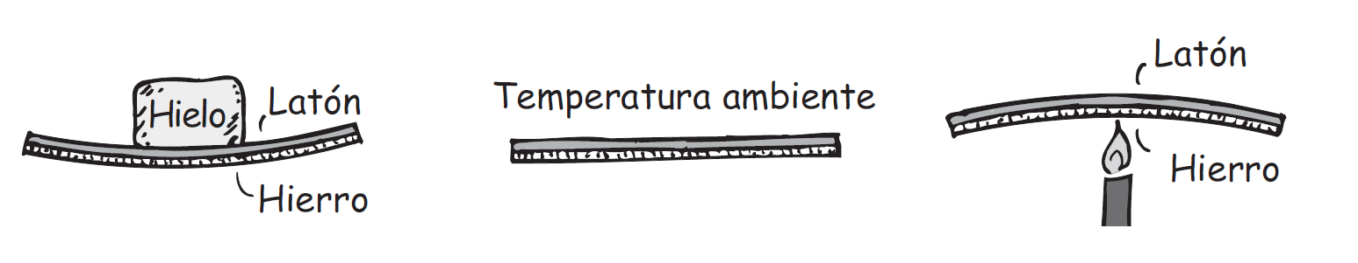
Imagen 14. Banda bimetálica
Descripción de la Imagen 14. Banda bimetálica. Un latón con una capa de hierro a temperatura ambiente se mantiene recto. El latón se dilata más que el hierro al calentarse, y se contrae al enfriarse. Al poner un pedazo de hielo encima de la capa de latón se flexiona hacia abajo. Al poner una fuente de calor a la capa de hierro se flexiona hacia arriba.

Una aplicación práctica de lo anterior es el termostato. La flexión de la espiral bimetálica en uno u otro sentido abre y cierra un circuito eléctrico. Cuando el recinto se vuelve muy frío, la espiral se flexiona hacia el lado del latón, y al hacerlo activa un interruptor eléctrico que enciende la calefacción. Cuando el recinto se calienta demasiado, la espiral se flexiona hacia al lado del hierro, con lo que se activa el contacto eléctrico que desconecta la calefacción. Los refrigeradores tienen termostatos que evitan que enfríen demasiado o que no enfríen. Las bandas bimetálicas se usan en los termómetros de hornos, tostadores eléctricos, ahogadores automáticos en los carburadores y en otros diversos dispositivos.
Los líquidos se dilatan en forma apreciable al aumentar su temperatura. En la mayoría de los casos, la dilatación en ellos es mayor que en los sólidos. La gasolina que se derrama del tanque de un automóvil en un día caluroso lo comprueba. Si el tanque y su contenido se dilataran en la misma forma, se expandirían juntos y no se derramaría la gasolina. Asimismo, si la dilatación del vidrio en un termómetro fuera igual que la del mercurio, éste no subiría al incrementarse la temperatura. La causa de que suba el mercurio de un termómetro al aumentar la temperatura es que la expansión del mercurio líquido es mucho mayor que la expansión del vidrio.
Dato curioso: sumerge una pelota de ping pong aplastada en agua hirviente y desaparecerá la abolladura. ¿Por qué?

Examínate
¿Por qué es aconsejable dejar que las líneas telefónicas tendidas entre postes cuelguen en verano?

Comprueba tu respuesta
Las líneas telefónicas son más largas en verano, cuando están más calientes; y más cortas en invierno, cuando están más frías. Por lo tanto, cuelgan más en los días calurosos de verano que en invierno. Si las líneas telefónicas tendidas no cuelgan lo suficiente en el verano, podrían contraerse demasiado y romperse durante el invierno.

Expansión del agua
Al igual que las demás sustancias, el agua se dilata cuando se calienta. Pero es interesante destacar que no se dilata cuando la temperatura oscila entre 0 °C y 4 °C. Suceden cosas fascinantes en ese rango. El hielo tiene sus cristales con una estructura abierta. Las moléculas de agua de esta estructura abierta ocupan mayor volumen que en el estado líquido. En consecuencia, el hielo es menos denso que el agua.
Cuando el hielo se derrite no todos los cristales con estructura abierta se colapsan.
Algunos cristales microscópicos permanecen en la mezcla agua-hielo, formando un lodo microscópico que “infla” ligeramente el agua, lo cual incrementa un poco su volumen. Esto origina agua fría que es menos densa que el agua ligeramente más caliente. Conforme se incrementa la temperatura del agua que estaba a 0 °C, se colapsan más de los cristales de hielo restantes. Además, los cristales derretidos reducen el volumen del agua. El agua experimenta dos procesos al mismo tiempo: contracción y dilatación. El volumen tiende a disminuir conforme los cristales de hielo se colapsan, en tanto que tiende a incrementarse debido al mayor movimiento molecular. El efecto de colapsamiento domina hasta que la temperatura alcanza los 4 °C. Después de eso, la dilatación domina la contracción, debido principalmente a que los cristales de hielo ya se derritieron (Imagen 15).
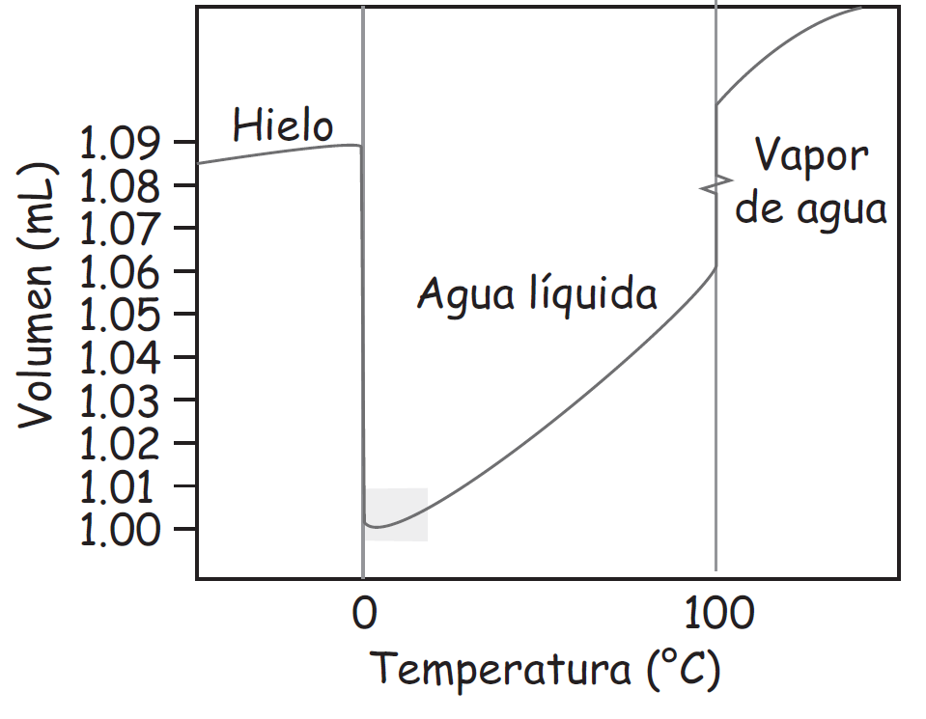
Imagen 15. Volumen contra temperatura para agua
Descripción de la Imagen 15. Volumen contra temperatura para agua. Para temperaturas menores que 0° C el volumen está en valores cercanos a 1,08 hasta 1,09 mL de volumen. A 0° C el volumen empieza en un valor cercano a 1,00 mL. Entre 0 y 4 °C, el volumen del agua líquida disminuye conforme aumenta la temperatura. Por arriba de los 4 °C, el agua se comporta igual que otras sustancias: Su volumen aumenta conforme su temperatura se incrementa. Después de los 100° C se encuentra vapor de agua. Los volúmenes aquí presentados corresponden a una muestra de 1 gramo.

Cuando el agua se congela y se convierte en hielos sólido, su volumen se incrementa de manera significativa y su densidad es mucho menor. Es la causa de que flote en el agua. Al igual que la mayoría de las sustancias el hielo sólido se contrae al enfriarlo. Este comportamiento del agua tiene gran importancia en la naturaleza. Si el agua tuviera la mayor densidad en los 0 °C, se iría al fondo de los estanques y los lagos. Sin embargo, el agua a 0 °C, su punto de congelación, es menos densa y “flota”, por lo que se forma hielo en la superficie.
El estanque se congela de la superficie hacia abajo. En un invierno muy frío el hielo será más grueso que en un invierno moderado. El agua del estanque debajo de la superficie congelada tiene 4 °C, lo cual es relativamente cálido para los organismos que viven ahí. Resulta interesante que los cuerpos de agua muy profundos no se cubren de hielo aun en el invierno más frío. Esto se debe a que toda el agua de un lago se debe enfriar a 4 °C para seguir bajando su temperatura, y a que el invierno no dura lo suficiente para que toda el agua de aguas muy profundas se enfríe a 4 °C. Si sólo algo del agua está a 4 °C, está en el fondo. Debido al gran calor específico del agua, y a su poca capacidad de conducir calor, el fondo de los cuerpos de agua profundos, en las regiones frías, permanece a 4 °C, constantes, durante todo el año. Los peces deberían estar felices de que así sea. Al enfriarse el agua se hunde, hasta que todo el estanque está a 4 °C. Sólo así el agua de la superficie se enfría a 0 °C sin hundirse. Una vez formado el hielo, las temperaturas menores que 4 °C pueden extenderse hacia abajo, hacia el fondo del estanque.
Dato curioso: el agua líquida por debajo de los 4 °C se hincha con cristales de hielo. Con el calentamiento, los cristales se colapsan, lo cual origina un menor volumen para el agua líquida. Por encima de los 4 °C, el agua líquida se expande conforme se calienta porque hay un mayor movimiento molecular. ¡Eureka!
Imagina que visitas un país en invierno y observas un estanque que aparentemente está congelado. Al enfriarse el agua se hunde, hasta que todo el estanque está a 4 °C. Sólo así el agua de la superficie se enfría a 0 °C sin hundirse. Una vez formado el hielo, las temperaturas menores que 4 °C pueden extenderse hacia abajo, hacia el fondo del estanque.

Examínate
  - ¿Cuál fue la temperatura exacta en el fondo del Lago Michigan, en Estados Unidos, donde el agua es profunda y los inviernos son largos, el Año Nuevo de 1901?
  - ¿Qué hay dentro de los espacios de abiertos de los cristales de agua en: aire, agua, vapor o nada?

Comprueba tus respuestas
  - La temperatura en el fondo de cualquier cuerpo de agua que tenga agua a 4 °C es 4 °C, por la misma razón que las piedras se hunden. Tanto el agua a 4 °C como las piedras son más densas que el agua a cualquier otra temperatura. El agua es mal conductor de calor y así, si el cuerpo de agua es profundo y está en una región con inviernos largos y veranos cortos, el agua de su fondo está a 4 °C todo el año.
  - No hay nada en absoluto en los espacios abiertos. Están vacíos. Si en ellos hubiera aire o vapor, la ilustración debería mostrar moléculas ahí: oxígeno y nitrógeno para el aire; y H₂ O para el vapor de agua.

Resumen de términos
Calor. Energía que fluye de una sustancia de mayor temperatura a otra de menor temperatura; se suele medir en calorías o en joules.
Capacidad calorífica específica. Cantidad de calor necesaria, por unidad de masa, que se requiere para elevar 1 grado Celsius la temperatura de la sustancia.
Cero absoluto. Temperatura mínima posible que puede tener una sustancia; es la temperatura a la cual las moléculas de las sustancias tienen su energía cinética mínima.
Energía interna. El total de todas las energías moleculares, cinética más potencial, que son internas en una sustancia.
Temperatura Medida de la energía cinética de traslación promedio, por molécula de una sustancia. Se mide en grados Celsius, Fahrenheit o Kelvin.

Preguntas de repaso
- ¿Por qué una monedita se calienta cuando se golpea con un martillo?

Temperatura
- ¿Cuáles son las temperaturas de congelación del agua en las escalas Celsius y Fahrenheit? ¿Y las del agua en ebullición?
- ¿Cuáles son las temperaturas de congelación y de ebullición del agua en la escala Kelvin de temperatura?
- ¿Qué quiere decir energía cinética “de traslación”?
- ¿Qué afecta la temperatura, la energía cinética de traslación, la energía cinética de rotación o la energía cinética de vibración? ¿O la afectan todas?
- ¿Qué quiere decir que un termómetro mide su propia temperatura?

Calor
- Cuando tocas una superficie fría, ¿el frío pasa de esa superficie a tu mano, o pasa energía de tu mano a la superficie fría? Explica por qué.
- Describe la diferencia entre temperatura y calor.
- Describe la diferencia entre calor y energía interna.
- ¿Qué determina la dirección de flujo de calor?

Medición del calor
- ¿Cómo se determina el contenido energético de los alimentos?
- Explica la diferencia entre caloría y Caloría.
- Explica la diferencia entre una caloría y un joule.

Capacidad calorífica específica
- ¿Qué se calienta con más rapidez al suministrarle calor: el hierro o la plata?
- ¿Una sustancia que se calienta con rapidez tiene una capacidad calorífica específica alta o baja?
- ¿Una sustancia que se enfría con rapidez tiene una capacidad calorífica específica alta o baja?
- ¿Cómo se compara el calor específico del agua con los calores específicos de otros materiales comunes?
- El noreste de Canadá y gran parte de Europa reciben más o menos la misma cantidad de luz solar por unidad de superficie. ¿Entonces por qué en general Europa es más cálida en el invierno?
- Según la ley de conservación de la energía: si el agua del mar se enfría, entonces ¿algo se debe calentar? ¿Qué es lo que se calienta?
- ¿Por qué la temperatura es bastante constante en masas de tierra rodeadas por grandes cuerpos de agua?

Expansión térmica
- ¿Por qué las sustancias se dilatan cuando aumenta su temperatura?
- ¿Por qué una banda bimetálica se flexiona al cambiar su temperatura?
- En general, ¿qué se dilata más para determinado cambio de temperatura, los sólidos o los líquidos?

Expansión del agua
- Cuando aumenta un poco la temperatura del agua al acabarse de fundir el hielo, ¿experimenta una dilatación neta o una contracción neta?
- ¿Cuál es la causa de que el hielo sea menos denso que el agua?
- ¿El “lodo microscópico” en el agua tiende a hacerla más densa o menos densa?
- ¿Qué le sucede a la cantidad de “lodo microscópico” en el agua helada cuando aumenta su temperatura?
- ¿A qué temperatura los efectos combinados de la contracción y la dilatación producen el volumen mínimo en el agua?
- ¿Por qué toda el agua de un lago se debe enfriar a 4 °C antes de que la superficie del lago se siga enfriando a menos de 4 °C?
- ¿Por qué se forma hielo en la superficie de un cuerpo de agua, y no en el fondo?

Proyecto
Escríbele una carta a tu abuelito contándole cómo es que estás aprendiendo a reconocer las conexiones en la naturaleza. Además, dale ejemplos de cómo estás aprendiendo a distinguir entre ideas estrechamente relacionadas. Utiliza la temperatura y el calor como ejemplos.

Ejercicios
- En una sala de juntas hay mesas, sillas y otras personas. ¿Cuál de ellas tienen temperaturas?
- menores
- mayores
- iguales que la del aire
- ¿Qué es mayor, un aumento de temperatura de 1 °C o uno de 1 °F?
- En un vaso de agua a temperatura ambiente, ¿todas las moléculas tienen la misma rapidez?
- ¿Por qué no hay que esperar que todas las moléculas de un gas tengan la misma rapidez?
- ¿Por qué no puedes decir que tienes calentura tocándote la frente?
- ¿Qué tiene más energía cinética: las moléculas en un gramo de hielo o las moléculas en un gramo de vapor? Sustenta tu respuesta.
- ¿Qué tiene la mayor cantidad de energía interna: un témpano de hielo (iceberg) o una taza de café caliente? Explica por qué.
- Cuando un termómetro de mercurio se calienta, el mercurio se dilata y se sube por el delgado tubo de vidrio. ¿Qué indica esto acerca de las tasas relativas de expansión para el mercurio y el vidrio? ¿Qué sucedería si sus tasas de dilatación fueran iguales?
- ¿Cuál es la mayor unidad de transferencia de calor: la Caloría, la caloría o el joule?
- Si dejas caer una piedra caliente en una cubeta de agua, cambiarán las temperaturas de la piedra y del agua hasta que ambas sean iguales. La piedra se enfriará y el agua se calentará. ¿Sucedería lo mismo si la piedra caliente se dejara caer al Océano Atlántico? Explica por qué.
- Considera dos vasos, uno lleno con agua y el otro sólo con agua hasta la mitad; el agua está a la misma temperatura en ambos. ¿En cuál de los dos vasos las moléculas de agua se mueven más rápido? ¿En cuál hay mayor energía interna? ¿En cuál se requerirá más calor para aumentar la temperatura en 1 °C?
- ¿Esperarías que la temperatura del agua en el fondo de las cataratas del Niágara fuera ligeramente más alta que la temperatura en la superficie de ellas? ¿Por qué?
- En un laboratorio de física los termómetros a menudo utilizan gas en vez de mercurio. Mientras que los cambios en el volumen indican la temperatura en un termómetro de mercurio, ¿qué cambios en un gas crees que indican la temperatura en un termómetro de gas?
- ¿Por qué la presión de un gas encerrado en un recipiente rígido aumenta cuando sube la temperatura?
- Si se agrega la misma cantidad de calor a dos objetos distintos no necesariamente se produce el mismo aumento de temperatura. ¿Por qué no?
- Se suministra una cierta cantidad de calor tanto a un kilogramo de agua como a un kilogramo de hierro. ¿Cuál experimenta el mayor cambio en su temperatura? Argumenta tu respuesta.
- ¿Qué tiene el mayor calor específico: un objeto que se enfría rápidamente o un objeto con la misma masa que se enfría más lentamente?
- Si el calor específico del agua fuera menor, ¿un relajante baño caliente sería una experiencia más prolongada o más breve?
- Además del movimiento aleatorio de una molécula de un lugar a otro, que se asocia con la temperatura, algunas moléculas pueden absorber grandes cantidades de energía que se transforma en vibraciones y rotaciones de la molécula misma. ¿Esperas que los materiales formados por esas moléculas tengan calor específico alto o bajo? Explica por qué.
- ¿Qué papel desempeña la capacidad calorífica específica en el hecho de que una sandía permanezca fría después de que se saca de un refrigerador en un día caluroso?
- El alcohol etílico tiene aproximadamente la mitad de la capacidad calorífica específica del agua. Si a masas iguales de cada uno a la misma temperatura se les suministran iguales cantidades de calor, ¿cuál experimentará el mayor cambio de temperatura?
- Cuando un recipiente de metal de 1 kg que contiene 1 kg de agua fría se retira del refrigerador y se coloca sobre una mesa, ¿qué absorbe más calor de la habitación: el recipiente o el agua?
- El nombre de Islandia (en inglés Iceland) significa “tierra de hielo”, que se le dio para desmotivar su conquista por los imperios en expansión; pero no está cubierta de hielo, como Groenlandia y partes de Siberia, aun cuando está cerca del Círculo Ártico. La temperatura invernal promedio de Islandia es bastante mayor que la de regiones a la misma latitud en Groenlandia oriental y en Siberia central. ¿Por qué sucede así?
- ¿Por qué la presencia de grandes cuerpos de agua tiende a moderar el clima de la tierra cercana: la hace más cálida en tiempo frío y la hace más fría en tiempos calurosos?
- En los viejos tiempos era frecuente, en las noches frías de invierno, llevarse a la cama algún objeto caliente. ¿Qué sería mejor para mantenerte caliente durante una noche fría: un bloque de acero de 10 kilogramos o una bolsa con 10 kilogramos de agua a la misma temperatura? Explica por qué.
- La arena del desierto está muy caliente de día y muy fría durante la noche. ¿Qué te indica eso acerca de su calor específico?
- Menciona una excepción de la regla general que dice que todas las sustancias se dilatan cuando se calientan.
- ¿Funcionaría una banda bimetálica si los dos metales distintos tuvieran las mismas tasas de dilatación? ¿Es importante que se dilaten con tasas distintas? Explica por qué.
- Una forma frecuente para unir placas de acero entre sí es remacharlas. Los remaches se introducen en agujeros de las placas, y sus extremos se aplastan y redondean con martillos. Cuando están calientes, los remaches son más fáciles de redondear; este calentamiento tiene otra ventaja muy importante para que la unión quede firme. ¿Cuál es esa otra ventaja?
- Un método para romper piedras era ponerlas en una buena hoguera y después bañarlas en agua fría. ¿Por qué se rompían así las piedras?
- Después de conducir un automóvil durante cierta distancia, ¿por qué aumenta la presión del aire en los neumáticos?
- En ocasiones, durante las noches frías, se escuchan crujidos de las estructuras del ático en las construcciones antiguas. Da una explicación a este fenómeno en cuanto a la expansión térmica.
- Un viejo remedio para cuando un par de vasos encimados se pegan entre sí consiste en llenar el vaso del interior y rociar la pared externa del vaso del exterior, con agua a distintas temperaturas. ¿Cuál agua deberá estar caliente y cuál fría?
- ¿Por qué es importante que los espejos de vidrio que se emplean en los observatorios astronómicos estén fabricados con vidrio con un bajo “coeficiente de dilatación”?
- En términos de expansión térmica, ¿por qué es importante que una llave y su cerradura estén hechos del mismo material o de materiales similares?
- Un arquitecto te dirá que nunca se usan las chimeneas en forma conjunta como soporte de un muro. ¿Por qué?
- Si el gas llegara más caliente al contador o medidor de tu casa, ¿ganarías tú o la compañía que te lo surte?
- Después de llenar por completo tu tanque de gasolina y de estacionar tu automóvil en un lugar donde está expuesto a los rayos del Sol, ¿por qué la gasolina se derrama?
- Una esfera de metal apenas puede pasar, con exactitud, por un anillo metálico. Sin embargo, cuando la esfera se calienta no pasa por él. ¿Qué sucedería si se calentara el anillo y no la esfera? ¿El tamaño del agujero aumentaría, quedaría igual o disminuiría?
- Considera un par de bolas de latón del mismo diámetro, una hueca y la otra sólida. Ambas se calientan con iguales aumentos de temperatura. Compara los diámetros de ambas una vez que se calientan.
- Después de que un mecánico introduce un anillo de acero caliente, que ajusta firmemente a un cilindro de latón muy frío, ya no hay modo de separarlos, de manera que ambos queden intactos. ¿Puedes explicar por qué es así?
- Cuando se calienta un termómetro de mercurio, baja el nivel de mercurio en forma momentánea, antes de comenzar a subir. ¿Puedes dar una explicación de eso?
- ¿Por qué los largos tubos de vapor a menudo tienen una o más secciones relativamente grandes en forma de U?
- ¿Por qué los focos incandescentes se suelen fabricar con vidrio muy delgado?
- Una de las razones por las que las primeras bombillas de luz eran costosas fue que los conductores que se introducían en ellas eran de platino, que se dilata más o menos igual que el vidrio cuando se calienta. ¿Por qué es importante que las terminales metálicas y el vidrio tengan el mismo coeficiente de expansión?
- Después de medir las dimensiones de un terreno con una cinta de acero, en un día caluroso, regresas y las mides en un día frío. ¿En cuál de las dos mediciones determinas que la superficie del terreno es más grande?
- ¿Cuál fue la temperatura exacta en el fondo del Lago Superior, entre Estados Unidos y Canadá, a las 12:01 AM el 31 de octubre de 1894?
- Imagina que se usara agua en un termómetro, en vez de mercurio. Si la temperatura es 4 °C y después cambia, ¿por qué el termómetro no podría indicar si la temperatura subió o bajó?
- Un trozo de hierro macizo se hunde en un recipiente con hierro fundido. Un trozo de aluminio macizo se hunde en un recipiente de aluminio fundido. ¿Por qué una pieza de agua maciza (hielo) no se hunde en un recipiente con agua “fundida” (líquida)? Explica esto en términos moleculares.
- ¿Qué sucede con el volumen del agua conforme se enfría de 3 a 1 °C?
- Determina si el agua a las siguientes temperaturas se dilata o se contrae al calentarla un poco: 0, 4, 6° C.
- ¿Por qué es importante proteger los tubos con agua para que no se congelen?
- Si hubiera enfriamiento en el fondo de un estanque, y no en la superficie, ¿se congelaría el estanque del fondo hacia la superficie? Explica cómo.
- Si el agua tuviera un calor específico menor, ¿sería más probable que se congelaran los estanques, o sería menos probable?

Problemas
La cantidad de calor Q es igual a la capacidad calorífica específica c de la sustancia, multiplicada por su masa m y por el cambio de tempera ΔT (delta T); esto es, Q = cmΔT (se lee, Q = c×m×delta T).
- ¿Cuál podría ser la temperatura final de una mezcla de 50 g de agua a 20 °C y 50 g de agua a 40 °C?
- Si deseas calentar 100 kg de agua 20 °C para tu baño, ¿cuánto calor se requiere? (Da tu resultado en calorías y en joules.)
- La capacidad calorífica específica del cobre es 0,092 calorías por gramo por grado Celsius. ¿Cuánto calor se requiere para subir la temperatura de una pieza de cobre de 10 g de 0 °C a 100 °C? ¿Cómo se compara con el necesario para calentar la misma diferencia de temperaturas una masa de agua igual?
- ¿Cuál sería la temperatura final al mezclar 100 g de agua a 25 °C con 75 g de agua a 40 °C? (Sugerencia: iguala el calor ganado por el agua fría, con el calor perdido por el agua caliente.)
- ¿Cuál será la temperatura final de 100 g de agua a 20 °C, cuando se sumergen en ella 100 g de clavos de acero a 40 °C? (El calor específico del acero es 0,12 cal/g °C. En este caso debes igualar el calor ganado por el agua y el calor perdido por los clavos.)
Para resolver los problemas siguientes necesitas saber que el coeficiente promedio de dilatación térmica, α (letra griega alfa), es distinto para los diversos materiales. Definiremos como el cambio de longitud por unidad de longitud, es decir, el cambio fraccionario de longitud, para un cambio de temperatura de un grado Celsius. Esto es, α = ΔL/L (alfa=delta L/L) por °C. Para el aluminio α = 24 × 10⁻⁶/°C (alfa=24 por 10 a la menos 6 /°C), y para el acero, α = 11 × 10⁻⁶/°C (alfa=11 por 10 a la menos 6 /°C).
El cambio de longitud ΔL (delta L) de un material se calcula con ΔL = LαΔT (se lee, Delta L=L×alfa×delta T).
- Imagina que una barra de 1 m de longitud se dilata 0,5 cm al calentarse. ¿Cuánto se dilatará una barra de 100 m de longitud, del mismo material, al calentarla en igual forma?
- Supón que el claro principal del puente Golden Gate, de 1,3 km, no tuviera juntas de expansión. ¿Cuánto aumentaría de longitud si su temperatura aumentara 15 °C?
- Un alambre de acero de 10,00 m sostiene una lenteja de péndulo en su extremo. ¿Cuántos milímetros se alarga cuando su temperatura aumenta 20,0 °C?
- Se calientan dos bandas de dimensiones iguales, una de aluminio y la otra de acero. ¿Cuál se dilata más? ¿Cuánto más? Esto es, ¿en qué factor es mayor una dilatación que la otra?
- Un tubo de acero de 40.000 kilómetros forma un anillo que se ajusta bien a la circunferencia de la Tierra. Imagina que las personas junto a él respiran para calentarlo con su aliento y aumentar su temperatura 1 grado Celsius. El tubo se hace más largo. También ya no queda ajustado. ¿A qué distancia sube sobre el nivel del suelo? (Para simplificar, sólo ten en cuenta la expansión de su distancia radial al centro de la Tierra, y aplica la fórmula geométrica que relaciona la circunferencia C con el radio r: C = 2πr. ¡Te sorprenderá el resultado!)

Capítulo 3: transferencia de calor

La transferencia espontánea de calor siempre ocurre de los objetos más calientes a los más fríos. Si están en contacto varios objetos con temperaturas distintas, los que están más calientes se enfrían y los que están más fríos se calientan, hasta que alcancen una temperatura común. Esta igualación de temperaturas se lleva a cabo de tres maneras: por conducción, por convección y por radiación.

Conducción
Toma un clavo de acero y coloca la punta en una llama. Se calentará tan rápido que ya no podrás sujetarlo. El calor entra al clavo metálico en el extremo que está en la llama, y el calor se transmite por toda su longitud. A esta clase de transmisión de calor se le llama conducción. El fuego hace que los átomos en el extremo caliente del clavo se muevan con mayor rapidez. Esos átomos vibran y chocan con sus vecinos, los cuales a la vez hacen lo mismo, y así sucesivamente. Lo más importante es que los electrones libres se mueven a través del metal, empujándose y transfiriendo energía por colisión a los átomos y a los demás electrones libres por todo el clavo.
Lo bien que un objeto sólido conduzca el calor depende del enlace dentro de su estructura atómica o molecular. Los sólidos formados por átomos que tienen uno o más electrones externos “sueltos” conducen bien el calor (y la electricidad). Los metales tienen los electrones externos “más sueltos”, los cuales se liberan para conducir energía por colisiones a través del metal. Por esta razón son conductores excelentes del calor y la electricidad. La plata es el mejor conductor y le sigue el cobre, y entre los metales comunes están a continuación el aluminio y el hierro. Por otro lado, la lana, la madera, la paja, el papel, el corcho y la espuma de estireno son malos conductores del calor. Los electrones externos en los átomos de esos materiales están bien fijos. A los malos conductores se les llama aislantes.
Como la madera es buen aislante se emplea en las asas de los utensilios de cocina. Aun cuando esté caliente, con la mano puedes sujetar el mango de madera de una olla, para sacarla con rapidez de un horno caliente, sin sufrir ningún daño. Tomar con la mano un mango de hierro a la misma temperatura seguramente quemaría tu mano. La madera es buen aislante, aun cuando esté al rojo vivo, y es la causa por la que el una persona pueda caminar descalzo sobre carbones de madera ardientes sin quemarse los pies. (PRECAUCIÓN: no lo intentes; aun los experimentados que caminan descalzos sobre brasas a veces sufren graves quemaduras cuando las condiciones no son las adecuadas: se les adhieren trocitos de carbón ardiente a los pies, por ejemplo.) El factor principal en la caminata sobre el fuego es la mala conductividad de la madera, aun cuando esté al rojo vivo. Aunque su temperatura es alta, conduce relativamente poco calor a los pies, de igual modo que se conduce poco calor en el aire cuando introduces la mano y la sacas rápidamente de un horno caliente de preparar pizzas. Si tocas el metal del horno, ¡ouch! Asimismo, se quema los pies quien de ordinario camina sobre brasas, y ahora pisa un trozo caliente de metal u otro material buen conductor. También, la evaporación de la humedad de los pies desempeña un papel en esas caminatas, como veremos en el siguiente capítulo.
Dato curioso: La sensación de calor o frío para diferentes materiales está relacionada con las tasas de transferencia de calor, no necesariamente con las temperaturas.
La mayoría de los líquidos y los gases son malos conductores del calor. El aire es muy mal conductor y, por eso, la mano no se daña cuando la metes brevemente en un horno caliente para pizzas. Las buenas propiedades aislantes de materiales como la madera, la piel y las plumas se deben por mucho a los espacios de aire que contienen. Otras sustancias porosas son igualmente buenos aisladores, ya que tienen muchos espacios pequeños de aire. Debemos dar gracias de que el aire sea mal conductor, porque si no lo fuera, sentirías mucho frío ¡en un día con temperatura de 20 °C (68 °F)!
La nieve también es mala conductora (un buen aislador), más o menos igual que la madera seca. Por ello, un manto de nieve, literalmente, puede evitar que el suelo se enfríe mucho en invierno. Los copos de nieve están formados por cristales, que se acumulan formando masas plumosas, aprisionan el aire y con ello interfieren con el escape del calor de la superficie terrestre. Las viviendas tradicionales del Ártico se protegen del frío por sus cubiertas de nieve. Los animales del bosque encuentran refugio contra el frío en los bancos de nieve y en agujeros en la nieve. La nieve no da calor, sólo evita la pérdida del calor que generan los animales.
El piso de la baldosa se siente más frío que el de madera, aunque los dos estén a la misma temperatura. Esto se debe a que la loseta es mejor conductor del calor que la madera, por lo que el calor pasa con más facilidad del pie y a la baldosa.
El calor se transmite de las temperaturas mayores a las menores. Con frecuencia se escucha que las personas quieren evitar que entre el frío a sus casas. Una mejor forma de plantearlo es decir que quieren evitar que el calor se escape. No hay “frío” que fluya hacia un hogar caliente (a menos que entre un aire frío). Si una casa se enfría se debe a que el calor sale. Las casas se aíslan con lana mineral o vidrio hilado para evitar que escape el calor, y no para evitar que entre el frío.
Es importante destacar el hecho de que en realidad el aislamiento de cualquier tipo no evita que el calor pase por él, simplemente disminuye la rapidez con que penetra el calor. En invierno, hasta una casa caliente, bien aislada, se enfriará en forma gradual. El aislamiento desacelera la transferencia de calor.

Examínate
  - En regiones desérticas que son cálidas en el día y frías durante la noche, las paredes de las casas con frecuencia son de adobe. ¿Por qué es importante que esas paredes sean gruesas?
  - ¿Por qué puedes colocar brevemente tu mano dentro de un horno caliente para pizzas sin lastimarte, pero te quemarías si tocaras el metal interior del horno?

Comprueba tus respuestas
- Una pared del grosor adecuado mantiene la casa caliente durante la noche al reducir el flujo de calor del interior al exterior, y mantiene la casa fresca durante el día al reducir el flujo de calor desde el exterior hacia el interior. Esa pared tiene “inercia térmica”.
- Cuando tu mano está en el aire del horno caliente, no te quemas porque el aire es un mal conductor: el calor no viaja bien entre el aire caliente y tu mano. Además, el aire tiene una baja capacidad calorífica específica, de manera que la cantidad total de energía térmica en el aire que se puede transferir a tu piel es muy pequeña. Tocar las paredes de metal calientes del horno sería otra historia, ya que el metal es un excelente conductor y tiene una mucha mayor capacidad calorífica específica, por lo que fluiría mucho calor hacia tu mano.

Convección
Los líquidos y los gases transmiten el calor principalmente por convección, que es la transferencia de calor debida al movimiento real del fluido mismo. A diferencia de la conducción (en la cual el calor se transmite por choques sucesivos de electrones y átomos), la convección implica el movimiento de “gotas” de materia, el movimiento general de un fluido. La convección puede ocurrir en todos los fluidos, sean líquidos o gases. Si calentamos agua en un recipiente, o si calentamos el aire de un recinto, el proceso es el mismo. A medida que el fluido se calienta por abajo, las moléculas de la parte inferior comienzan a moverse con mayor rapidez, se apartan más entre sí, se vuelven menos densas y se mueve hacia arriba por flotación. Por lo tanto, baja el fluido más frío y denso en el lugar del que ya está caliente. De esta manera se forman corrientes de convección que mantienen agitado el fluido conforme se calienta: el fluido más caliente se aleja de la fuente de calor, y el fluido más frío se mueve hacia la fuente de calor.
Corrientes de convección se forman en la atmósfera y afectan el clima. Cuando se calienta el aire, éste se dilata. Al hacerlo se vuelve menos denso que el aire que lo rodea. Como un globo, sube por flotación. Cuando el aire que sube llega a una altura en la que su densidad coincide con la del aire que lo rodea, deja de subir. Esto se observa cuando el humo de una fogata sube, y después se detiene cuando se enfría y su densidad coincide con la del aire que le rodea. El aire que sube se expande, porque hay menos presión atmosférica que lo comprima cuando llega a mayores alturas. A medida que se expande, se enfría. (Haz ahora el siguiente experimento: Con la boca abierta exhala sobre la mano. Tu aliento es tibio. Ahora repítelo, pero esta vez junta los labios para que el aire salga por una abertura pequeña y se expanda al momento de salir de la boca. ¡Nota que la exhalación es bastante más fría! El aire se enfría al expandirse.) Es lo contrario de lo que sucede cuando el aire se comprime. Si alguna vez comprimiste aire con una bomba de neumático, es posible que hayas notado que tanto el aire como la bomba se calientan bastante.
Se entiende mejor el enfriamiento del aire cuando se expande imaginando que las moléculas de aire son pequeñas pelotas de ping pong que rebotan entre sí. Una de ellas adquiere rapidez cuando la golpea otra que llega con mayor rapidez.
Pero cuando una pelota choca con otra que está retrocediendo, se reduce su velocidad de rebote. Lo mismo sucede cuando una pelota de ping pong se acerca a la raqueta: Aumenta su rapidez al chocar con la raqueta que se le acerca, pero la pierde si la raqueta va hacia atrás. Esta idea también se aplica a una región del aire que se expande: Las moléculas chocan, en promedio, con más moléculas que se están alejando que las que se están acercando. Así, en el aire en expansión, la rapidez promedio de las moléculas disminuye y el aire se enfría.
Dato curioso: Las moléculas de una región de aire que se expande chocan con más frecuencia con moléculas que se alejan que con moléculas que se acercan. En consecuencia, sus rapideces después del rebote tienden a disminuir y el resultado es que se enfría el aire en expansión.
Un ejemplo notable del enfriamiento por expansión se tiene en el vapor que se expande cuando sale por el agujero de una olla de presión. El efecto de enfriamiento, tanto de la expansión como la mezcla rápida con aire más frío, te permite mantener la mano cómodamente en el chorro del vapor condensado. (Precaución: si haces la prueba, asegúrate de poner la mano a cierta altura sobre la boquilla, primero, para después irla bajando hasta una distancia segura. Si pones la mano junto a la boquilla, donde no se ve que haya vapor, ¡cuidado! El vapor es invisible cerca de la boquilla, cuando no se ha expandido y enfriado lo suficiente. La nube de “vapor” que ves en realidad es vapor condensado en agua y está mucho más frío.)
Las corrientes de convección agitan la atmósfera y causan los vientos. Algunas partes de la superficie terrestre absorben el calor solar con más facilidad que otras y, en consecuencia, el aire cercano a la superficie se calienta en forma dispareja, por lo que se forman las corrientes de convección. Esto se ve en la costa. Durante el día, la playa se calienta con más facilidad que el agua; el aire sobre la costa es empujado hacia arriba (decimos que sube), por el aire más frío que llega desde el agua para tomar su lugar. El resultado es la brisa del mar. Durante la noche el proceso se invierte, porque la playa se enfría con más rapidez que el agua y, entonces, el aire más cálido sopla hacia el mar. Haz una fogata en la playa y verás que el humo sale hacia tierra, durante el día; y hacia el mar, durante la noche.
Corrientes de convección debidas a calentamiento desigual de la tierra y el agua.
  - Durante el día, el aire caliente sobre la tierra sube; y el aire más frío sobre el agua entra para reemplazarlo.
  - Por la noche, se invierte la dirección del flujo del aire, porque el agua está más caliente que la tierra.

Lectura sugerida: Torres
Imagina que en un desierto caluroso hay un enorme invernadero: un espacio cerrado de varios kilómetros de diámetro, de forma circular con techo de vidrio y con una chimenea de un kilómetro de altura en el centro. Un invernadero de grandes dimensiones como éste precalienta el aire del desierto, que luego fluye hacia el centro y se eleva por la chimenea. En la chimenea, la corriente de aire acciona unas turbinas de viento, que generan megawatts de energía limpia. Tales plantas de potencia son similares a las turbinas de viento; pero son más confiables porque generan su propio viento. Espera la llegada de estas fuentes de energía limpia del siglo XXI.

Examínate
Puedes acercar los dedos a un lado de la llama de una vela, sin dañarte, pero no por arriba de la llama. ¿Por qué?

Comprueba tu respuesta
El calor va hacia arriba debido a la convección del aire. Como el aire es mal conductor, muy poco calor va hacia los lados.

Radiación
La energía solar atraviesa primero el espacio y después la atmósfera terrestre, y calienta la superficie de la Tierra. Esa energía no atraviesa la atmósfera por conducción, porque el aire es mal conductor. Tampoco pasa por convección, porque ésta sólo comienza después de que la Tierra se calentó. También sabemos que ni la conducción ni la convección son posibles en el espacio vacío, entre nuestra atmósfera y el Sol. Se puede apreciar que la energía debe transmitirse por otra forma, que es por radiación. Cuando la energía se transmite así, es decir, se irradia, se llama energía radiante.
La energía radiante está en forma de ondas electromagnéticas. Incluye las ondas de radio, microondas, radiación infrarroja, luz visible, radiación ultravioleta, rayos X y rayos gamma. Esas clases de energía radiante se citaron en orden por su longitud de onda, desde la más larga hasta la más corta. La radiación infrarroja (abajo del rojo) tiene mayor longitud de onda que la luz visible. Las longitudes de onda mayores que son visibles son las de la luz roja, y las más cortas son las de la luz violeta. La radiación ultravioleta (más allá del violeta) tiene longitudes de onda menores.
Dato curioso: se producen ondas de gran longitud cuando se mueve una cuerda con suavidad (a baja frecuencia). Cuando se mueve con más vigor (a alta frecuencia) se producen ondas más cortas.
La longitud de onda de la radiación se relaciona con su frecuencia. La frecuencia es la rapidez de vibración de una onda. Imagina a una niña que agita una cuerda con baja frecuencia, y con mayor frecuencia en
Otro momento. Notarás que el movimiento de baja frecuencia produce una onda larga y perezosa, y que la de mayor frecuencia produce ondas más cortas. Es igual en las ondas electromagnéticas. Veremos que los electrones en vibración emiten ondas electromagnéticas. Las vibraciones de alta frecuencia producen ondas cortas; y las vibraciones de baja frecuencia, ondas largas.

Emisión de energía radiante
Todas las sustancias, a cualquier temperatura mayor que el cero absoluto, emiten energía radiante. La frecuencia f para el máximo de la energía radiante es directamente proporcional a la temperatura (Kelvin) absoluta T del emisor (Imagen 16).
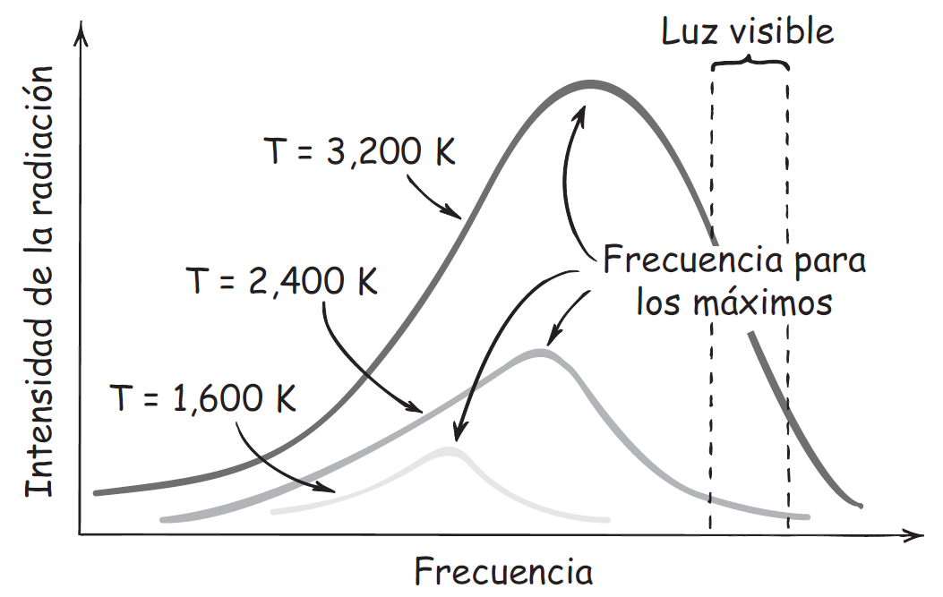
Imagen 16. Curvas de radiación para distintas temperaturas
Descripción de la Imagen 16. Curvas de radiación para distintas temperaturas. En el eje horizontal se presenta la frecuencia contra el eje vertical intensidad de la radiación. Las curvas para cada T es una curva en forma de montaña. La curva para una T=1.600 K presenta un máximo en un valor de frecuencia e intensidad de la radiación más baja en comparación con las otras curvas. Para las curvas de T=2.400 K y T=3.200 K el valor de la frecuencia máxima va aumentando con el valor de la intensidad de la radiación. La luz visible se encuentra a frecuencias mayores que las que presentan los máximo para cada T. La frecuencia para la máxima energía radiante es directamente proporcional a la temperatura absoluta del emisor.

La frecuencia f es proporcional a la temperatura T. La superficie solar tiene una temperatura muy alta (según los estándares de la Tierra) y por ello emite energía radiante con alta frecuencia, mucha de ella en la parte visible del espectro electromagnético. En cambio, la superficie terrestre está relativamente fría y así la energía radiante que emite tiene una frecuencia menor que la de la luz visible. La radiación emitida por la Tierra tiene la forma de ondas infrarrojas, por debajo del umbral de la visión. La energía radiante emitida por la Tierra se llama radiación terrestre.
La mayoría de la gente sabe que el Sol brilla y emite energía radiante, y muchas personas instruidas saben que la fuente de esa energía implica reacciones nucleares en las profundidades del Sol. Sin embargo, son relativamente pocos quienes saben que la Tierra brilla de forma parecida (radiación terrestre), debido principalmente a reacciones nucleares en su interior.
Esas radiaciones nucleares no son más que el decaimiento radiactivo del uranio y de otros elementos en el interior de la Tierra. Al Sol lo energiza una reacción nuclear muy distinta, la fusión termonuclear.
Si entras a una mina profunda encontrarás que está caliente todo el año. Ello se debe a final de cuentas a la radiactividad del interior de la Tierra. Gran parte de ese calor se conduce hasta la superficie, de donde es irradiado como radiación terrestre. Así, la energía radiante es emitida tanto por el Sol como por la Tierra. La diferencia principal es que el Sol emite mucho más energía y de alta frecuencia. Más adelante veremos por qué la atmósfera es transparente a la radicación solar de alta frecuencia, que la atraviesa sin problema; pero es opaca a gran parte de la radiación terrestre de baja frecuencia que, en consecuencia, se queda en la atmósfera. Esto es lo que se llama “efecto invernadero” y es probable que cause el calentamiento global.
Todos los objetos —tú, yo y todo cuanto nos rodea— emiten continuamente energía radiante, en forma de una mezcla de frecuencias y sus longitudes de onda correspondientes. Los objetos con alta temperatura, como el Sol, emiten ondas de alta frecuencia y cortas longitudes de onda, así como ondas de menor frecuencia y mayor longitud de onda en el extremo de la región del infrarrojo. Las ondas infrarrojas que absorbe nuestra piel generan la sensación de calor. En consecuencia, la radiación infrarroja se llama con frecuencia radiación térmica. Las fuentes comunes que dan la sensación de calor son las brasas ardientes de un fogón, el filamento de una lámpara y el Sol. Todo ello emite radiación infrarroja, además de luz visible. Cuando esta radiación infrarroja encuentra un objeto, se refleja en parte y se absorbe en parte. La parte que se absorbe aumenta la energía térmica del objeto. Si ese objeto es tu piel, sientes la radiación como calentamiento.
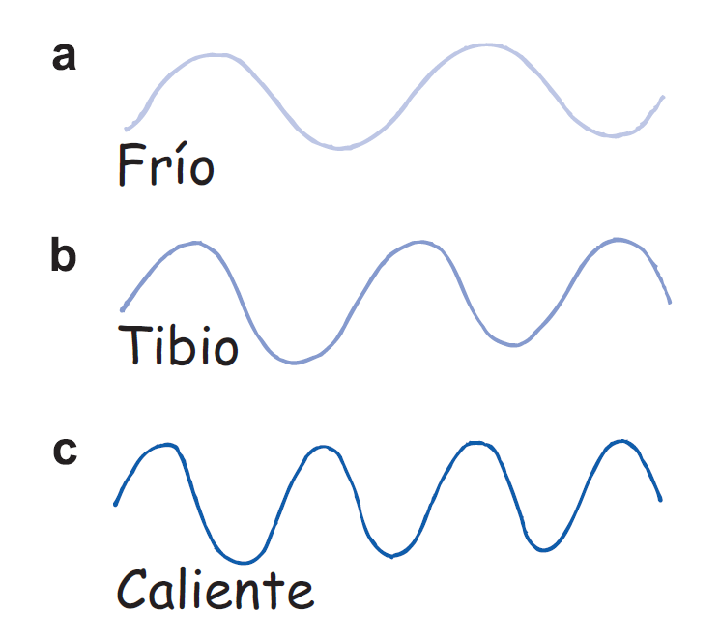
Imagen 17. Ondas a diferentes temperaturas
Descripción de la Imagen 17. Ondas a diferentes temperaturas. Se presentan 3 representaciones de ondas con la misma amplitud a, b y c. Onda a, una fuente con baja temperatura (fría) emite principalmente ondas largas, de baja frecuencia. Onda b, una fuente a temperatura intermedia emite principalmente ondas de longitud intermedia y frecuencia intermedia. Onda c, una fuente de alta temperatura (caliente) emite principalmente ondas cortas, de alta frecuencia.

Cuando un objeto está bastante caliente, emite algo de energía radiante en el espectro de la luz visible. El resplandor de la lava que fluye es un buen ejemplo de lo que decimos. A una temperatura aproximada de 500 °C, la lava (o cualquier otra cosa) emite las ondas más largas que se puedan ver: luz roja de baja frecuencia. Cuando las temperaturas son mayores, vemos una luz amarillenta, mezcla de las frecuencias de la luz roja y frecuencias mayores. A temperaturas aún mayores, a partir de unos 1.200 °C, las mezclas producen luz blanca. Se emiten todas las ondas distintas a las cuales es sensible el ojo humano y vemos que el objeto está al “rojo blanco”. El filamento de una lámpara incandescente está cuando menos a 1.200 °C cuando emite luz blanca, y es muy frecuente que alcance cerca de los 2.500 °C.

Examínate
¿En alguno de los siguientes casos no se emite energía radiante?
    - El Sol.
    - Lava de un volcán.
    - Carbones al rojo vivo.
    - Este libro que estás leyendo.

Comprueba tu respuesta
Esperamos que no hayas dicho que opción d, el libro. ¿Por qué? Porque el libro, como cualquier otra sustancia, tiene temperatura, aunque no mucha. De acuerdo con la regla f, emite en un máximo de radiación cuya frecuencia f proporcional a T es muy baja en comparación con las frecuencias de la radiación emitida por las demás sustancias. Todas las cosas que tengan cualquier temperatura mayor que el cero absoluto emiten radiación electromagnética. Recuérdalo bien, ¡todo!

Absorción de energía radiante
Si todo está emitiendo energía, ¿por qué no termina por agotarse la energía? La respuesta es que también todo está absorbiendo energía. Los buenos emisores de energía radiante también son absorben bien; los malos emisores son malos absorbentes. Por ejemplo, una antena de radio construida para emitir ondas de radio es, por su diseño, un buen receptor (absorbente) de ellas. Una antena de transmisión mal diseñada también será mala receptora.
Es interesante observar que si un buen emisor no fuera también un buen absorbente, los objetos negros permanecerían más calientes que los objetos de color claro, y nunca llegarían los dos a alcanzar la misma temperatura. Los objetos en contacto térmico, con el tiempo suficiente, alcanzan la misma temperatura. Un pavimento negro y un automóvil oscuro pueden calentarse más que sus alrededores en un día cálido. Pero cuando llega la noche, ¡esos objetos oscuros se enfrían más rápido! Más temprano o más tarde, todos los objetos alcanzan el equilibrio térmico. Así, un objeto oscuro que absorbe mucha energía radiante, también debe emitir mucha energía.
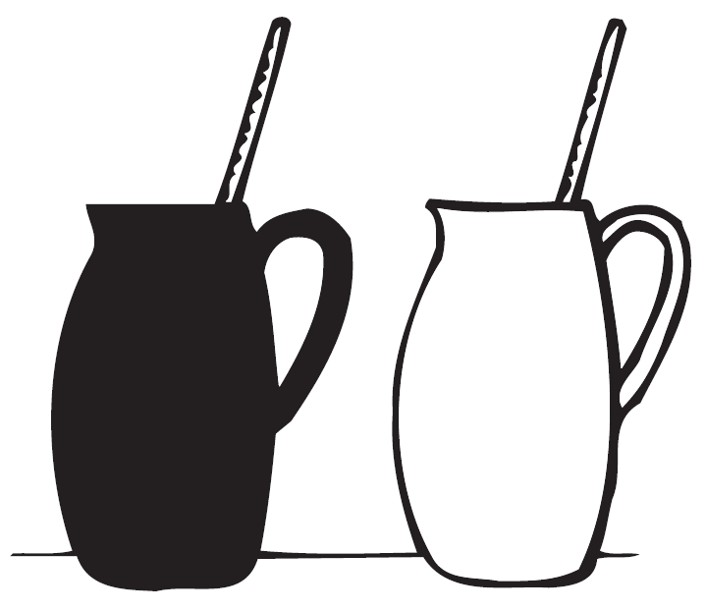
Imagen 18. Temperatura y el color
Descripción de la Imagen 18. Temperatura y el color. Se tienen dos recipientes iguales uno completamente negro y otro blanco. Cuando se llenan los recipientes con agua caliente (o fría) el negro se enfría (o se calienta) más rápido.

Esto lo puedes comprobar con un par de recipientes metálicos del mismo tamaño y forma, uno que tenga una superficie blanca y pulida, y el otro una superficie oscura y mate (Imagen 18). Llénalos con agua caliente y en cada uno pon un termómetro. Verás que el recipiente negro se enfría con más rapidez. La superficie ennegrecida es mejor emisor. El café o el té permanecen calientes durante más tiempo en una olla brillante, que en una ennegrecida. Puedes hacer el inverso de este experimento. Esta vez, llena cada recipiente con agua helada y déjalos frente a un fogón o en el exterior, en un día soleado, donde haya una buena fuente de energía radiante. Verás que el recipiente negro se calienta con más rapidez. Un objeto que emite bien absorbe bien.
Dato curioso: ¡Todo a tu alrededor irradia y absorbe energía continuamente! ¡Eureka!
Cualquier superficie juega un papel como emisor neto o absorbente, según si su temperatura está arriba o debajo de la sus alrededores. Si está más caliente que sus alrededores, la superficie será un emisor neto y se enfriará. Si está más fría, será un absorbente neto y se calentará. Toda superficie, caliente o fría, tanto absorbe como emite energía radiante.
Dato curioso: Una pizza caliente colocada en el exterior en un día invernal es un emisor neto. La misma pizza en el interior de un horno caliente es un absorbente neto. ¡Eureka!

Examínate
  - Si un material que absorbe bien la energía radiante fuera mal emisor, ¿cómo sería su temperatura en comparación con la temperatura de sus alrededores?
  - Un granjero enciende el quemador de propano de su granero en una fría mañana, y calienta el aire hasta 20 °C (68 °F). ¿Por qué sigue teniendo frío?

Comprueba tus respuestas
  - Si un buen absorbente no fuera también buen emisor, habría una absorción neta de energía radiante, y la temperatura del absorbente permanecería más alta que la de sus alrededores. Los objetos que nos rodean suelen tener una temperatura común, sólo porque los buenos absorbentes son, por su naturaleza intrínseca, también buenos emisores.
  - Las paredes del granero todavía están frías. El granjero irradia más energía hacia las paredes que la que le regresan las paredes, y siente frío. (Dentro de tu casa o de tu salón de clases te sientes cómodo sólo si las paredes no están frías, no sólo el aire.)

Reflexión de energía radiante
La absorción y la reflexión son procesos opuestos. Un buen absorbente de energía radiante, incluyendo de luz visible, refleja muy poca energía radiante. En consecuencia, una superficie que refleja muy poca o ninguna energía radiante se ve oscura. Así, un buen absorbente parece oscuro, y un absorbente perfecto no refleja energía radiante y parece totalmente negro. Por ejemplo, la pupila de los ojos permite que entre la luz, sin reflejarla, y es la causa de que parezca negra. (La excepción es en las fotografías con flash, donde las pupilas se ven rosadas; ello se debe a que la luz muy brillante se refleja en la superficie interna del ojo, que es color de rosa, y se regresa por la pupila.)
Observa los extremos abiertos de las chimeneas; esos huecos parecen negros. Ve, a la luz del día, las puertas o ventanas abiertas de casas lejanas, y también se verán negras. Las aberturas se ven negras, porque la luz que entra por ellas se refleja en las paredes interiores, en muchas direcciones y muchas veces, y en cada vez se absorbe parcialmente. El resultado es que casi no queda luz que regrese por la abertura por donde entró y llegue a los ojos.
Por otro lado, los buenos reflectores son malos absorbentes. La nieve limpia es un buen reflector y, por ello, no se funde rápido a la luz del Sol. Si la nieve está sucia, absorbe energía solar radiante y se funde más rápido. A veces, un método que se usa para controlar las inundaciones en primavera consiste en dejar caer hollín negro, desde un avión, en las montañas nevadas a finales del invierno. Esto provoca que la nieve empiece a derretirse antes de lo que normalmente ocurriría. Así, el deshielo toma un periodo mayor y con un flujo (controlado) de nieve fundida se evitan las avalanchas cuando la temperatura empieza a subir.
Dato curioso: la emisión y la absorción en la zona visible del espectro resultan afectadas por el color. Pero la emisión y la absorción en la zona infrarroja del espectro resultan más afectadas por la textura de las superficies. Un acabado mate emite o absorbe mejor en el infrarrojo que un acabado pulido, sin que importe el color.

Examínate
Es más eficiente pintar los radiadores de tu hogar, ¿de negro o de plateado?

Comprueba tu respuesta
La mayoría del calor que suministra un calentador es por convección; por ello el color no importa mucho (un nombre más adecuado para esta clase de calentador sería convector). Sin embargo, para tener una eficiencia óptima, los radiadores plateados radiarían menos, se calentarían y conservaría este calor, logrando así un mejor resultado al calentar el aire. ¡Vamos, Plata!

Enfriamiento nocturno por radiación
Los cuerpos que irradian más energía de la que reciben se enfrían. Esto sucede por la noche, cuando no hay radiación solar. Un objeto que se deja a la intemperie por la noche irradia energía al espacio y, como no hay cuerpos más calientes cerca de él, recibe muy poca energía a cambio. Así, cede más energía que la que recibe y se enfría. Pero si el objeto es buen conductor del calor —como los metales, las rocas o el concreto—, conduce por él el calor que le llega desde el suelo, y de ese modo estabiliza algo su temperatura. Por otro lado, los materiales como madera, paja y césped son malos conductores y conducen poco calor del suelo. Esos materiales aislantes son radiadores netos y se enfrían más que el aire: es común que la escarcha se forme en ellos, aun cuando la temperatura del aire no baje hasta la de congelación. ¿Has visto un prado cubierto de escarcha, en una mañana fría, pero que no llega a la congelación, antes de que salga el Sol? La próxima vez observa que la escarcha sólo se forma sobre el césped, la paja u otros malos conductores; mientras que no se forma nada sobre el cemento, la piedra o en otros buenos conductores.
Los jardineros experimentados cubren sus plantas favoritas con una lona cuando esperan que haya escarcha. Las plantas irradian igual que antes, pero ahora reciben energía radiante de la lona, y no del cielo oscuro nocturno. Puesto que la lona irradia como un objeto a la temperatura de los alrededores, en vez de a la temperatura del cielo frío y oscuro, la escarcha no se forma en las hojas de las plantas. Ésta es la razón por la que las plantas en una terraza cubierta no presentarán escarcha; en tanto que las plantas expuestas al cielo abierto sí la tendrán.
La Tierra misma intercambia radiación con sus alrededores. El Sol es parte dominante de los alrededores de la Tierra durante el día. Entonces, la Tierra absorbe más energía radiante que la que emite. Por la noche, si el aire es relativamente transparente, la Tierra irradia más energía hacia el espacio exterior que la que recibe. Como lo determinaron Arno Penzias y Robert Wilson, investigadores del Laboratorio Bell en 1965, el espacio exterior tiene una temperatura aproximada de unos 2,7 K (2,7 grados sobre el cero absoluto). El espacio mismo emite una débil radiación característica de esa baja temperatura.

Examínate
  - ¿Cuál noche es probablemente la más fría: una con el cielo estrellado o una donde no se vean las estrellas?
  - En invierno, ¿por qué las superficies del asfalto en los puentes suelen tener más hielo que las del asfalto sobre el terreno a ambos lados del puente?

Comprueba tus respuestas
  - Hace más frío en una noche estrellada, cuando la superficie terrestre irradia directamente al frío espacio profundo. En una noche con nubes, la radiación neta es menor, porque las nubes devuelven la irradiación a la superficie terrestre.
  - La energía irradiada por el asfalto en tierra se renueva en parte por el calor conducido desde el terreno bajo el pavimento, que está más caliente. Pero no hay contacto térmico entre las superficies del asfalto en los puentes y el suelo, de manera que reciben muy poca, si acaso alguna, energía renovada conducida desde la tierra. Es la razón por la que en los puentes el asfalto se enfría más que el asfalto en la tierra, y eso aumenta la probabilidad de formación de hielo en los puentes. ¡Si comprendes la transferencia de calor puedes ser un conductor más diestro!

Ley de Newton del enfriamiento
Un objeto a temperatura diferente de la de sus alrededores terminará alcanzando una temperatura igual a la de sus alrededores. Un objeto relativamente caliente se enfría al calentar sus alrededores; un objeto frío se calienta cuando enfría a sus alrededores. Cuando consideres qué tan rápido (o qué tan lento) se enfría algo, piensa en su tasa de enfriamiento: cuántos grados de temperatura cambia por unidad de tiempo.
La tasa de enfriamiento de un objeto depende de cuánto esté más caliente que sus alrededores. El cambio de temperatura, en cada minuto, de un pay de manzana caliente será mayor si se pone en el congelador, que si se deja sobre la mesa de la cocina. Cuando el pay se enfría en el congelador, la diferencia de temperatura entre él y sus alrededores es mayor. En un día frío un hogar tibio dejará salir calor a la intemperie más rápido cuando haya una gran diferencia entre las temperaturas en su interior y de la intemperie. Mantener la temperatura alta en tu hogar durante un día frío te cuesta más que si lo mantienes a menor temperatura. Si mantienes pequeña la diferencia de temperaturas, en consecuencia el enfriamiento será más lento.
La tasa de enfriamiento, ya sea por conducción, convección o radiación, es proporcional a la diferencia de temperaturas, ΔT (delta T), entre la del objeto y la de sus alrededores.
Tasa de enfriamiento es proporcional a ΔT (delta T)
A esto se le llama ley de Newton del enfriamiento. (Adivina: ¿a quién se le acredita el descubrimiento de esta ley?)
También la ley es válida para el calentamiento. Si un objeto está más frío que sus alrededores, también su tasa de calentamiento es proporcional ΔΤ. El alimento congelado se calentará más rápido en un recinto caliente que en uno frío.
La tasa de enfriamiento que sentimos en un día frío puede aumentar cuando el viento causa más convección. Esto es lo que llamamos “helarnos” por el viento. Por ejemplo, un viento helado de –20 °C quiere decir que perdemos calor con la misma rapidez que si la temperatura fuera de –20 °C y no hubiera viento.
Dato curioso: es interesante destacar que la ley de Newton del enfriamiento es una relación empírica y no una ley fundamental como sus leyes del movimiento. ¡Eureka!

Examínate
Ya que una taza caliente de té pierde calor con mayor rapidez que una taza de té tibio, ¿sería correcto decir que una taza de té caliente se enfría hasta la temperatura ambiente antes que lo haga una taza de té tibio?

Comprueba tu respuesta
¡No! Aunque la tasa de enfriamiento es mayor en la taza más caliente, ésta tiene que enfriarse más para llegar al equilibrio térmico. El tiempo adicional es igual al que se tarda en enfriarse hasta la temperatura inicial del té tibio. La rapidez y el tiempo de enfriamiento no son lo mismo.

El efecto invernadero
La Tierra y su atmósfera ganan energía cuando absorben la energía radiante del Sol. Esa energía calienta la superficie terrestre. A la vez, la Tierra emite radiación terrestre, gran parte de la cual escapa al espacio exterior. La absorción y la emisión se llevan a cabo con igual rapidez, y se produce una temperatura promedio de equilibrio. Durante los últimos 500.000 años, la temperatura promedio de la Tierra ha tenido fluctuaciones entre 19 y 27 °C, y en la actualidad está en su máximo de 27 °C. La temperatura de la Tierra se incrementa cuando aumenta la energía radiante que le llega o cuando hay una disminución de la radiación terrestre que sale al espacio.
Dato curioso: el Sol caliente emite ondas cortas, y la Tierra fría emite ondas largas, es decir, radiación terrestre. El vapor de agua, el dióxido de carbono y otros “gases de invernadero” en la atmósfera retienen el calor, que de otro modo la Tierra irradiaría al espacio.
El efecto invernadero es el calentamiento de la baja atmósfera; es el efecto de los gases atmosféricos en el equilibrio de la radiación terrestre y la radiación solar. Debido a la alta temperatura del Sol, las ondas de alta frecuencia que forman la radiación solar son ondas ultravioleta, de luz visible e infrarroja de corta longitud de onda. La atmósfera es transparente a gran parte de esa radiación, en especial a la luz visible, por lo que la energía solar llega a la superficie de la Tierra y es absorbida. A la vez, la superficie terrestre vuelve a irradiar parte de esa energía. Pero como la superficie terrestre está relativamente fría, irradia la energía a bajas frecuencias, principalmente en infrarrojo de gran longitud de onda. Algunos gases atmosféricos (que principalmente son vapor de agua y dióxido de carbono), absorben y vuelven a emitir gran parte de esta radiación de onda larga de regreso a la Tierra. Entonces, la radiación de onda larga que no escapa de la atmósfera terrestre ayuda a mantener “tibia” la Tierra. Este proceso es muy necesario, porque de otro modo la Tierra estaría a helados –18 °C. Lo que en la actualidad nos preocupa de nuestro ambiente es que un exceso de dióxido de carbono, así como de otros de los llamados “gases de invernadero” (por combustión de materiales de origen fósil y otros procesos industriales), atrapen demasiada energía y hagan que la Tierra sea más caliente.
El efecto invernadero atmosférico debe su nombre a las estructuras de vidrio que los agricultores y floricultores usan para “atrapar” la energía solar. El vidrio es transparente a las ondas de luz visible, y opaco al ultravioleta y al infrarrojo. Funciona como una válvula de retención. Permite que entre luz visible, pero evita que salgan ondas más largas. Así, las ondas cortas de la luz solar entran por el techo de vidrio y se absorben en el suelo y las plantas del interior. A la vez, el suelo y las plantas emiten ondas largas infrarrojas. Esta energía no puede atravesar el vidrio del invernadero y lo calienta.
Es interesante que en el invernadero del floricultor, el calentamiento se deba principalmente a la capacidad que tiene el vidrio de evitar que las corrientes de convección mezclen el aire exterior más frío con el aire interior más caliente. El efecto invernadero juega un papel más importante en el calentamiento de la Tierra que en el calentamiento de los invernaderos.
Dato curioso: los volcanes lanzan mucha más materia de partículas a la atmósfera, que las industrias y todas las actividades humanas.

Examínate
  - A final de cuentas, ¿qué sucede con la energía solar que llega a la Tierra?
  - ¿Qué quiere decir que el efecto invernadero sea como una válvula de retención?

Comprueba tus respuestas
  - Tarde o temprano será irradiada de regreso al espacio. La energía siempre está en tránsito; la puedes rentar, pero no la puedes poseer.
  - El material transparente que es la atmósfera en la Tierra y el vidrio en el invernadero, sólo deja pasar las ondas cortas y bloquea la salida de las ondas largas. En consecuencia, la energía radiante queda atrapada dentro del “invernadero”.

Energía solar
Si sales de la sombra a la luz del Sol, te sentirás apreciablemente más caliente. El calor que sientes no se debe tanto a que el Sol sea caliente, porque su temperatura superficial de 6.000 °C no es más caliente que las llamas de algunos dispositivos para soldar. Nos calienta principalmente por ser tan grande. En consecuencia, emite cantidades enormes de energía, y a la Tierra llega menos que una parte en mil millones. Sin embargo, la cantidad de energía radiante que se recibe cada segundo en cada metro cuadrado, en ángulo recto a los rayos del Sol y en la parte superior de la atmósfera es 1.400 joules (1,4 kJ). A esta entrada de energía se le llama la constante solar. Equivale, en unidades de potencia, a 1,4 kilowatts por metro cuadrado (1.4 kW/m²). La cantidad de energía solar que llega al suelo es menor, debido a la atenuación de la atmósfera y a la reducción por los ángulos no perpendiculares de la altura del Sol sobre el horizonte. También, desde luego, se desconecta por la noche. La energía solar que recibe Estados Unidos, en promedio de día y noche, verano e invierno, es igual aproximadamente al 13% de la constante solar (0,18 kW/m²). Esta cantidad de energía, al llegar al techo de una casa típica estadounidense, es el doble de la que se necesita para calentarla y enfriarla durante todo el año. No sorprende entonces que cada día se vean más y más casas donde se use la energía solar para calefacción y para calentar agua. (El dominio de la energía solar para enfriar todavía no es práctico, excepto en climas muy secos, donde el agua que se evapora enfría las casas.) También están ganando popularidad las celdas fotovoltaicas que se usan en el techo de las construcciones.
La calefacción solar necesita un sistema de distribución para mover la energía solar desde el colector al almacenamiento, o al espacio de vivienda. Cuando el sistema de distribución necesita energía externa para hacer trabajar los ventiladores o las bombas, se dice que el sistema es activo. Cuando la distribución es por medios naturales (conducción, convección o radiación), se tiene un sistema pasivo. En la actualidad, los sistemas pasivos prácticamente no tienen problemas y funcionan para ofrecer un complemento económico para la calefacción convencional, aun en los estados del norte de Estados Unidos y Canadá.
En una escala mayor, los problemas de la utilización de la energía solar para generar electricidad son mayores. Primero está el hecho de que esta energía no llega durante la noche. Eso quiere decir que se necesitan fuentes complementarias de energía, o dispositivos eficientes de almacenamiento de energía. Las variaciones en el clima, en especial el de la nubosidad, producen un abastecimiento variable de energía de un día para otro, y de una estación a otra. Incluso en las horas diurnas y despejadas, el Sol está alto en el horizonte sólo parte del día. Al momento de escribir esto, los sistemas de recolección y concentración de energía solar, sean conjuntos de espejos o de celdas fotovoltaicas, todavía no compiten en costo con la energía eléctrica generada en forma convencional. Las proyecciones indican que la historia puede cambiar conforme nos adentremos en el nuevo milenio.
Dato curioso: los calentadores solares de alta tecnología para agua se cubren con vidrio para producir un efecto invernadero, que calienta todavía más al agua. ¿Por qué los colectores solares son oscuros? ¡Eureka!

Control de la transferencia de calor
Una buena forma de repasar los métodos de transferencia de calor consiste en examinar un dispositivo que inhibe los tres métodos, y que es la botella al vacío (cuyo nombre comercial es termo). Se trata de un recipiente de vidrio de doble pared, donde el espacio entre las paredes contiene vacío, es decir, se ha hecho vacío en él. (Además suele haber una cubierta exterior también.) Las superficies de vidrio que miran una hacia la otra son plateadas. Un tapón hermético de corcho o de plástico sella la botella. Cualquier líquido dentro de ella, esté caliente o frío, permanecerá casi con su temperatura inicial durante varias horas.
1. Es imposible la transferencia de calor por conducción a través del vacío. Algo de calor escapa por conducción por el vidrio y el tapón, pero es un proceso lento, ya que el vidrio y el plástico o el corcho son malos conductores de calor.
2. También el vacío evita que se pierda calor por convección a través de las paredes.
3. Se reduce la pérdida de calor por radiación, con las superficies plateadas de las paredes, que reflejan las ondas de calor y las devuelven a la botella.

Resumen de términos
Conducción. La transferencia de energía calorífica por choques moleculares y electrónicos en el interior de una sustancia (en especial de un sólido).
Constante solar. 1.400 J/m² (Joule / m cuadrado) que se reciben del Sol cada segundo en la atmósfera superior de la Tierra, y en un área perpendicular a los rayos del Sol; se expresa en términos de potencia: 1,4 kW/m² (KW/m cuadrado).
Convección. La transferencia de energía calorífica en un gas o un líquido, mediante corrientes en el fluido calentado. El fluido se mueve y arrastra energía con él.
Efecto invernadero. El calentamiento de la atmósfera inferior debido a que la radiación solar de longitud de onda corta, que atraviesa la atmósfera, es absorbida por la Tierra y se irradia de regreso a longitudes de onda más largas, que no pueden escapar con facilidad de la atmósfera terrestre.
Energía solar. Energía obtenida del Sol por unidad de tiempo.
Ley de Newton del enfriamiento. La rapidez de pérdida de calor de un objeto es proporcional a la diferencia de temperaturas del objeto y de sus alrededores.
Radiación. La transferencia de energía mediante ondas electromagnéticas.
Radiación terrestre. La radiación emitida por la Tierra hacia el espacio exterior.

Preguntas de repaso
  - ¿Cuáles son las tres formas comunes en las que se transmite el calor?

Conducción
  - ¿Cuál es el papel de los electrones “sueltos” en los conductores de calor?
  - Si tocas las paredes metálicas interiores de un horno, cuando estén calientes, con la mano desnuda, estarás en problemas. Pero si metes la mano al aire del horno y la retiras de inmediato no habrá problema. ¿Qué te dice eso acerca de la conductividad del metal y del aire?
  - Si caminas rápidamente sobre brasas al rojo vivo, descalzo, es probable que termines sin lesionarte. ¿Cuál es la explicación?
  - ¿Por qué materiales como la madera, piel, plumas y hasta la nieve son buenos aislantes?
  - ¿Un buen aislante evita que el calor pase por él, o tan sólo desacelera su paso?

Convección
  - ¿Cómo se transfiere el calor de un lugar a otro por convección?
  - ¿Qué le sucede a un volumen de aire que sube? ¿Qué pasa con su temperatura?
  - Cuando una molécula de aire es golpeada por otra que se le acerca con rapidez, al rebotar, ¿aumenta o disminuye su rapidez? ¿Y si choca contra una molécula que se está alejando de ella?
  - ¿Cómo se afectan las rapideces de las moléculas de aire, cuando éste se comprime en una bomba de neumáticos?
  - ¿Cómo se afectan las rapideces de las moléculas de aire, cuando éste se expande rápidamente?
  - ¿Por qué la mano de una persona no se quema al sostenerla sobre la válvula de escape de la olla de presión?
  - ¿Por qué la dirección de los vientos en la costa cambia entre el día y la noche?

Radiación
  - ¿En qué forma viaja la energía radiante?
  - Hablando en términos relativos, ¿las ondas de alta frecuencia tienen longitudes de onda larga o corta?

Emisión de energía radiante
  - ¿Cómo se relaciona la frecuencia de la energía radiante con la temperatura absoluta de la fuente de radiación?
  - ¿Qué es la radiación terrestre?
  - Menciona la diferencia primordial entre las ondas de radiación solar y las ondas de radiación terrestre.
  - ¿Qué es radiación térmica?

Absorción de energía radiante
  - Puesto que todos los objetos emiten energía a sus alrededores, ¿por qué las temperaturas de todos los objetos no disminuyen continuamente?
  - ¿Qué determina si un objeto en un momento determinado es un absorbente neto o un emisor neto de energía radiante?
  - ¿En general qué se calentará con mayor rapidez una olla negra con agua fría o una plateada con agua fría? Explica por qué.

Reflexión de energía radiante
  - Un objeto, ¿puede ser un buen absorbente y un buen reflector al mismo tiempo? ¿Por qué?
  - ¿Por qué la pupila del ojo se ve negra?

Enfriamiento nocturno por radiación
  - ¿Qué le pasa a la temperatura de algo que irradia energía sin absorber en reciprocidad la misma cantidad?
  - Un objeto que irradia energía por la noche está en contacto con el suelo, relativamente caliente. ¿Cómo afecta su conductividad a la temperatura que alcanza durante la noche, en relación con la temperatura del aire que lo rodea?

Ley de Newton del enfriamiento
  - Si quieres que se enfríe en el menor tiempo posible una lata de bebida que está “al tiempo”, ¿la debes poner en el compartimiento del congelador, o en el espacio principal del refrigerador? O bien, ¿no importa dónde?
  - ¿Qué se enfriará más rápido, un atizador al rojo vivo dentro de un horno caliente, o un atizador al rojo vivo en una habitación fría? O bien, ¿se enfrían en el mismo tiempo?
  - ¿La ley de Newton del enfriamiento se aplica también al calentamiento?

El efecto invernadero
  - ¿Cuál sería la consecuencia de eliminar por completo el efecto invernadero?
  - ¿En qué forma actúa el vidrio como válvula de retención en un invernadero convencional? ¿La atmósfera desempeña el mismo papel?

Energía solar
  - ¿Cuál es la constante solar? ¿Ésta será mayor en Maine o en Florida?

Control de la transferencia de calor
  - Señala tres maneras en las que una botella termo inhibe la transferencia de calor.

Proyectos
- Envuelve una barra metálica gruesa en un papel y colócala sobre una llama. Observa que el papel no se enciende. ¿Puedes explicarlo en términos de la conductividad de la barra metálica? (En general, el papel no se enciende sino hasta que su temperatura llega a unos 230 °C.)
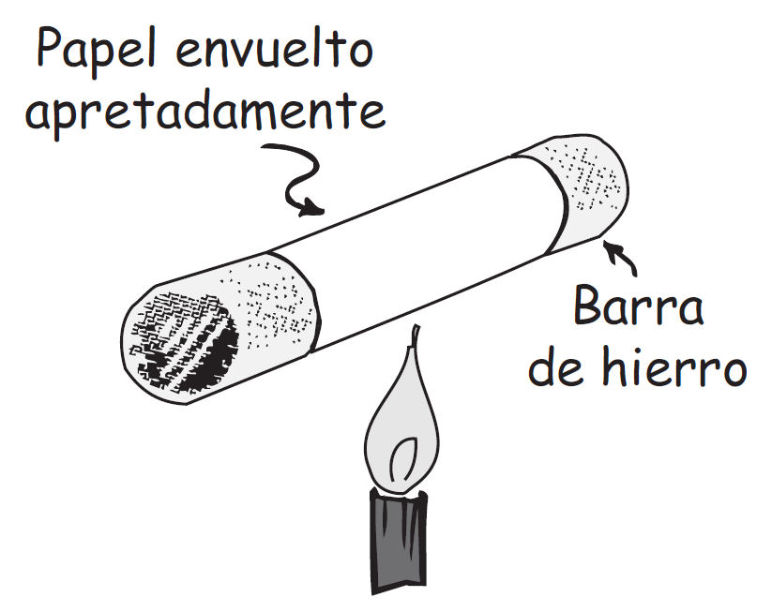
Imagen 19. Barra envuelta en papel
Descripción de la Imagen 19. Barra envuelta en papel. Una barra de hierro se envuelve con papel apretadamente. Se pone a una fuente de calor como una vela.

- Enciende y apaga rápidamente una lámpara incandescente común mientras la otra mano está a algunos centímetros de ella. Sentirás su calor, pero cuando toques el vidrio no estará caliente. ¿Puedes explicar eso en función de la energía radiante y de la transparencia del vidrio?
- Escribe una carta a tu abuelita y comparte con ella tu conocimiento acerca de por qué la temperatura del aire es más fría en noches claras y más cálidas en noches nubladas. Con ejemplos razonados, convéncela de que todas las cosas continuamente están emitiendo y absorbiendo energía.

Ejercicios
- En un día frío, ¿por qué la perilla de metal se siente más fría que la puerta de madera de la que forma parte?
- ¿Cómo se explica el hecho de que las camas de plumas sean cálidas?
- Envuelve un termómetro con un abrigo de piel. ¿Aumentará su temperatura?
- Si el aire a 21 °C (70 °F) se siente tibio y confortable, ¿por qué el agua a 21 °C (70 °F) se siente fría al nadar en ella?
- ¿A qué temperatura común un bloque de madera y un bloque de metal no se sienten calientes ni fríos cuando los tocas?
- Si sujetas un extremo de un clavo metálico contra un trozo de hielo, el extremo que tienes en la mano se enfría rápido. ¿Quiere decir que el frío fluye del hielo a la mano? Explica por qué.
- ¿Cuál es la finalidad de que haya una capa de cobre o de aluminio en el fondo de los utensilios de cocina de acero inoxidable?
- En términos de física, ¿por qué en los restaurantes se sirven las papas al horno envueltas en papel de aluminio?
- Muchas personas se han lesionado la lengua al repasarla en piezas metálicas en días muy fríos. ¿Por qué no se lesionarían si hicieran lo mismo con piezas de madera, también en días fríos?
- La madera es mejor aislante que el vidrio. Sin embargo, la fibra de vidrio se suele usar como aislante en las casas de madera. Explica por qué.
- Si estuvieras atrapado en un clima helado, y sólo tu cuerpo fuera la fuente de calor, ¿estarías más caliente en un iglú de esquimal o en una choza de madera? Defiende tu respuesta.
- ¿Cuál es la física implicada en explicar por qué puedes meter por unos segundos tu mano desnuda un horno caliente donde se hornea una pizza, pero, si tocas momentáneamente el metal interior, te quemas?
- La madera conduce muy mal el calor; su conductividad es muy baja. Pero si está caliente, ¿seguirá teniendo baja conductividad? ¿Podrías sujetar durante un momento el asa de madera de un platillo para sacarlo del horno caliente con tus manos desnudas? Aunque el asa del platillo esté caliente, ¿es mucho el calor que le transfiere a tu mano si la sujetas brevemente? ¿Podrías hacer lo mismo si el asa fuera de hierro? Explica por qué.
- La madera tiene una conductividad térmica muy baja. ¿Tendrá también baja conductividad si está muy caliente, esto es, si está en forma de brasas al rojo? ¿Podrías caminar con seguridad atravesando una cama de carbón de madera al rojo vivo con los pies descalzos? Aunque los carbones estén calientes, ¿pasa mucho calor de ellos a tus pies, si pisas con rapidez? ¿Podrías hacer lo mismo sobre trozos de hierro al rojo vivo? Explica por qué. (Precaución: los carbones se te pueden pegar a los pies, así que ¡no lo intentes!)
- ¿Es posible que el calor fluya entre dos objetos con la misma energía interna? ¿El flujo de calor puede fluir de un objeto con menor energía interna a otro con mayor energía interna? Argumenta tus respuestas.
- Cuando dos tazas de chocolate caliente, una a 55 °C y la otra a 60 °C, se vierten en un recipiente, ¿por qué la temperatura de la mezcla estará entre 55 y 60 °C?
- ¿Por qué es incorrecto decir que, cuando un objeto caliente calienta un objeto frío, la temperatura fluye entre ellos?
- ¿Por qué es incorrecto decir que, cuando un objeto caliente calienta uno frío, el incremento en la temperatura del objeto frío es igual al decremento en la temperatura del que está caliente? ¿Cuándo es correcta esta afirmación?
- Un amigo dice que en una mezcla gaseosa en equilibrio térmico, las moléculas tienen la misma energía cinética promedio. ¿Estás de acuerdo o no? Explica por qué.
- Tu amigo afirma que la rapidez promedio de todas las moléculas de hidrógeno y nitrógeno en un gas es la misma. ¿Estás de acuerdo o en desacuerdo? ¿Por qué?
- ¿Por qué no esperas que todas las moléculas de aire en tu habitación tengan la misma rapidez promedio?
- En una mezcla de hidrógeno y oxígeno gaseosos, a la misma temperatura, ¿cuáles moléculas se moverán más rápido? ¿Por qué?
- Es posible que el uranio sólido se convierta químicamente en fluoruro de uranio, UF6, que puede convertirse en un vapor denso que se difunde a través de una barrera porosa. ¿Cuál es más probable que se difunda a una mayor tasa, un gas con isótopos U-235 o U-238?
- Hay dos salones del mismo tamaño, y están comunicados por una puerta abierta. Un salón se mantiene a mayor temperatura que el otro. ¿Cuál salón contiene más moléculas de aire?
- Algunos ventiladores de techo son reversibles, de manera que pueden lanzar aire hacia abajo o jalarlo hacia arriba. ¿En qué dirección debería mover el aire el ventilador durante el invierno? ¿Y en qué dirección en el verano?
- En un recinto tranquilo, a veces el humo de una vela sólo sube un poco y no llega al techo. Explica por qué.
- ¿Por qué el helio que escapa algunas veces a la atmósfera terminará en el espacio exterior?
- En un vaso de té helado flotan cubos de hielo. ¿Por qué el enfriamiento sería menor si los cubos estuvieran en el fondo de la bebida?
- La razón entre las moléculas de oxígeno y las moléculas de nitrógeno en la atmósfera disminuye al aumentar la altura. ¿Por qué?
- ¿No es verdad que la gravedad tiende a disminuir el movimiento ascendente del aire y a aumentar su movimiento hacia abajo? ¿Y no es verdad que la densidad del aire siempre es menor arriba en cualquier punto en el aire que abajo, proporcionando una “ventana de migración” ascendente? Explica cómo esos dos efectos opuestos afectan el aire.
- ¿Qué tiene que ver el alto calor específico del agua con las corrientes de convección en el agua a la orilla del mar?
- Si se calienta un volumen de aire, se expande. Entonces, por consiguiente, ¿si se expande un volumen de aire se calienta? Explica por qué.
- Una máquina de fabricar nieve, que se usa en pistas de esquiar, sopla una mezcla de aire comprimido y agua a través de una boquilla. La temperatura de la mezcla inicial puede ser superior a la temperatura de congelación del agua, y sin embargo, se forman cristales de nieve cuando la mezcla sale por la boquilla. Explica cómo sucede eso.
- Un radiador de vapor color negro mate emite más energía que uno plateado. Sin embargo, el plateado es el color más eficiente para un radiador de vapor que calienta una habitación. ¿Por qué?
- ¿En qué forma de transferencia de calor el medio no es requerido?
- Enciende y apaga con rapidez una lámpara incandescente mientras estás parado cerca de ella. Sentirás su calor, pero verás que al tocar el bulbo no está caliente. Explica por qué sentiste calor cuando la encendiste.
- ¿Por qué un buen emisor de radiación térmica se ve negro a la temperatura ambiente?
- Varios cuerpos con distintas temperaturas puestos en un recinto intercambian energía radiante y al final llegan a la misma temperatura. ¿Sería posible ese equilibrio térmico si los buenos absorbedores fueran malos emisores, y los malos absorbedores fueran buenos emisores? Explica por qué.
- Según las reglas que dicen que un buen absorbedor de radiación es un buen radiador, y un buen reflector es un mal absorbedor, enuncia la regla que relaciona las propiedades reflectoras y radiadoras de una superficie.
- Si todos los objetos irradian energía, ¿por qué no los podemos ver en la oscuridad?
- El calor de los volcanes y de los manantiales termales naturales proviene de huellas de minerales radiactivos en las rocas comunes del interior de la Tierra. ¿Por qué esa misma clase de rocas sobre la Tierra no se sienten calientes al tocarlas?
- Imagina que te sirven café en un restaurante, antes de que estés listo para tomarlo. Para que esté lo más caliente posible cuando lo vayas a tomar, ¿sería mejor agregarle ahora la crema o sólo hasta que vayas a tomarte el café?
- Aunque los metales son buenos conductores, se puede ver que se forma escarcha sobre los toldos de los automóviles estacionados a la intemperie, temprano por la mañana, aun cuando la temperatura del aire es mayor que la de congelación. ¿Puedes explicar esto?
- Cuando hay escarcha por la mañana en un parque, ¿por qué es probable que no haya escarcha debajo de las bancas de ese parque?
- ¿Por qué a veces se pintan con cal los vidrios de los invernaderos durante el verano?
- En un día soleado pero muy frío tienes para elegir entre un abrigo negro y un abrigo de plástico transparente. ¿Cuál de ellos debes usar en la intemperie, para permanecer lo más caliente posible?
- Si se cambiara la composición de la atmósfera superior, para que pasara por ella y escapara más radiación terrestre, ¿qué efecto tendría eso sobre el clima de la Tierra?
- ¿Es importante convertir las temperaturas a la escala Kelvin cuando utilizamos la ley de Newton del enfriamiento? ¿Por qué?
- Si quieres ahorrar combustible y vas a salir de tu cálido hogar durante media hora en un día muy frío, ¿deberías bajar un poco el termostato, apagarlo o dejarlo a la misma temperatura?
- Si quieres ahorrar combustible y vas a salir de tu casa fresquecita durante una media hora en un día muy caluroso, ¿deberías subir un poco el termostato, apagarlo o dejarlo a la misma temperatura?
- ¿Por qué el aislamiento del ático o tapanco suele ser más grueso que el de las paredes de una casa?
- A medida que se consume cada vez más energía de combustibles fósiles, y de otros combustibles no renovables en la Tierra, la temperatura general del planeta tiende a subir. Sin embargo, independientemente del aumento de la energía, la temperatura no sube en forma indefinida. ¿Qué procesos evitan que el aumento sea indefinido? Explica tu respuesta.

Problemas
- Julián quema un cacahuate de 0,6 g bajo 50 g de agua, que aumenta su temperatura de 22 a 50 °C.
- Suponiendo una eficiencia de 40%, ¿cuál será el valor alimenticio en calorías de cacahuate?
- ¿Cuál es el valor alimenticio en calorías por gramo?
- El decaimiento radiactivo del granito y otras rocas del interior de la Tierra suministra la energía suficiente para mantener fundido ese interior, calentar la lava y suministrar calor a los manantiales termales. Esto se debe a la liberación aproximada de 0,03 J por kilogramo de roca, en promedio, cada año. ¿Cuántos años se requieren para que un trozo de granito aislado térmicamente aumente su temperatura en 500 °C? Suponga que su capacidad calorífica específica es 800 J/kg×C°.
- Al introducir un clavo en la madera, el clavo se calienta. Supón que el martillo ejerce una fuerza promedio de 500 N sobre un clavo de acero de 6 cm al clavarlo en la madera. El clavo se calienta. Calcula el aumento de temperatura del clavo. (Supón que la capacidad calorífica específica del acero es 450 J/kg×C°.)
- Un recipiente con agua caliente a 80 °C se enfría a 79 °C en 15 segundos, cuando se coloca en un recinto que está a 20 °C. Aplica la ley de Newton del enfriamiento para estimar el tiempo que se tardará en enfriarse de 50 a 49 °C. Y después el tiempo que tardará para enfriarse de 40 a 39 °C.
- En un recinto a 25 °C, el café caliente de un termo se enfría de 75 a 50 °C en ocho horas. ¿Cuál será su temperatura después de otras ocho horas?
- En determinado lugar, la potencia solar por unidad de área que llega a la superficie terrestre es de 200 W/m², en promedio, en un día de 24 horas. Si vives en una casa cuyas necesidades promedio de potencia son 3 kW, y puedes convertir la energía solar en energía eléctrica con eficiencia del 10%, ¿de qué extensión será el área del colector para satisfacer todas las necesidades de energía en tu casa usando energía solar? ¿Cabría en tu patio?

Capítulo 4: cambio de fase

En nuestro ambiente, la materia existe en cuatro fases (o estados). El hielo, por ejemplo, es la fase sólida del H₂O. Si le agregas energía añades movimiento a esa estructura molecular rígida, que se rompe para formar H₂O en la fase líquida, el agua. Si le agregas más energía, el líquido pasa a la fase gaseosa. Y si todavía le agregas más energía, las moléculas se rompen en iones y electrones, y se obtiene la fase de plasma. La fase de la materia depende de la temperatura y de la presión a la que esté sometida. Casi siempre, los cambios de fase requieren una transferencia de energía.

Evaporación
El agua en un recipiente abierto terminará por evaporarse, o secarse. El líquido que desaparece se transforma en vapor de agua que va al aire. La evaporación es un cambio de la fase líquida a la fase gaseosa, que se efectúa en la superficie de un líquido.
La temperatura de cualquier sustancia se relaciona con la energía cinética promedio de sus partículas. Las moléculas en el agua líquida tienen una gran variedad de rapideces; se mueven en todas direcciones y rebotan entre sí. En cualquier momento, algunas se mueven con rapidez muy alta, mientras que otras casi no se mueven. Al momento siguiente, la más lenta puede ser la más rápida debido a las colisiones entre las moléculas. Algunas aumentan su energía cinética, en tanto que otras la pierden. Las moléculas de la superficie que aumentan de energía cinética pueden salir despedidas desde abajo al tener la energía suficiente como para liberarse del líquido. Pueden dejar la superficie y volar al espacio que está arriba del líquido. De esta manera se transforman en moléculas de vapor.
El aumento en la energía cinética de las moléculas que salen despedidas es suficiente para liberarse del líquido y proviene de las moléculas que se quedan en él. Ésta es la “física de billar”. Cuando las bolas rebotan entre sí y algunas ganan energía cinética, las otras pierden la misma cantidad. Las moléculas que están a punto de salir del líquido son las ganadoras, mientras que las que pierden energía se quedan en el líquido. Así, la energía cinética promedio de las moléculas que se quedan en el líquido es menor: la evaporación es un proceso de enfriamiento. Es interesante que las moléculas rápidas que salen libres por la superficie pierden rapidez al alejarse, debido a la atracción de la superficie. Así, aunque el agua se enfría por evaporación, el aire de arriba no se calienta en forma recíproca en el proceso.
La cantimplora de un explorador se mantiene fría por evaporación, cuando se moja la tela del estuche. A medida que las moléculas de agua más rápidas salen de la tela, la temperatura de ésta disminuye. La tela fría a la vez enfría por conducción al metal de la cantimplora, el cual a la vez enfría el agua del interior. De esta forma se transfiere energía del agua de la cantimplora al aire exterior. Así es como el agua se enfría por abajo de la temperatura del aire en el exterior.
El efecto enfriador de la evaporación se siente intensamente cuando te dan una frotada con alcohol en la espalda. El alcohol se evapora con mucha rapidez y enfría rápidamente la piel de la espalda. Cuanto más rápida sea la evaporación, el enfriamiento es más rápido.
Cuando nuestros organismos se sobrecalientan, las glándulas sudoríparas producen transpiración. Es parte del termostato de la naturaleza, porque la evaporación del sudor nos enfría y ayuda a mantener una temperatura corporal estable. Muchos animales tienen muy pocas glándulas sudoríparas o incluso ningunas, y se deben refrescar por medio de otros métodos.
Dato curioso: los cerdos no tienen glándulas sudoríparas, por lo que no se pueden enfriar por evaporación del sudor. En cambio se revuelcan en el lodo para enfriarse.
Dato curioso: los caninos se enfrían jadeando. De ese modo hay evaporación en la boca y en el tracto respiratorio.
La rapidez de evaporación es mayor a temperaturas elevadas, porque hay una proporción mayor de moléculas con la energía cinética suficiente para escapar del líquido. También el agua se evapora a menores temperaturas, pero más lentamente. Por ejemplo, un charco de agua se puede evaporar hasta quedar seco durante un día frío.
Hasta el agua congelada “se evapora”. A esta forma de evaporación, en la que las moléculas saltan directamente de la fase sólida a la fase gaseosa, se le llama sublimación. Como las moléculas de agua están tan fijas en la fase sólida, el agua congelada no se evapora (se sublima) con tanta facilidad como se evapora el agua líquida. Sin embargo, la sublimación explica la desaparición de grandes cantidades de nieve y hielo, en especial en los días soleados y en los climas secos.

Examínate
¿Sería la evaporación un proceso de enfriamiento si las moléculas que tienen cualquier rapidez tuvieran una probabilidad igual de escapar de la superficie de un líquido?

Comprueba tu respuesta
No. Si las moléculas con todas las rapideces escaparan con igual facilidad de la superficie, las moléculas que quedaran atrás tendrían el mismo intervalo de rapideces que antes de que escaparan las otras, y no habría cambio de temperatura del líquido. Sólo cuando las moléculas más rápidas pueden escapar, las que quedan atrás son más lentas y el líquido se enfría.

Condensación
Lo contrario de la evaporación es la condensación: el paso de un gas a un líquido. Cuando las moléculas de gas cerca de la superficie de un líquido son atraídas a éste, llegan a la superficie con mayor energía cinética y forman parte del líquido. En los choques con las moléculas de baja energía del líquido comparten su exceso de energía cinética y aumentan la temperatura del líquido. La condensación es un proceso de calentamiento.
Un ejemplo muy notable del calentamiento producido por la condensación es la energía que cede el vapor al condensarse; es doloroso si se condensa sobre la piel. Es la razón por la que una quemadura de vapor es mucho más dañina que una de agua hirviente, a la misma temperatura: el vapor cede mucha energía cuando se condensa en un líquido y moja la piel. Esta liberación de energía por condensación se usa en los sistemas de calefacción con vapor.
El vapor suele tener alta temperatura, generalmente de 100 °C o más. También el vapor de agua a menos temperatura cede energía al condensarse. Por ejemplo, cuando te bañas te calienta la condensación del vapor en la zona de la regadera (aunque sea el vapor de una ducha fría), si permaneces en la zona de la regadera. Sientes de inmediato la diferencia si sales de la ducha. Lejos de la humedad, hay evaporación neta rápida y sientes mucho frío. Cuando permaneces dentro de las cortinas de baño, aun cuando cierres la regadera, el efecto calefactor de la condensación contrarresta el efecto enfriador de la evaporación. Si se condensa tanta humedad como la que se evapora, no sientes el cambio de la temperatura de tu cuerpo. Si la condensación es mayor que la evaporación, te sientes tibio. Si la evaporación es mayor que la condensación, te enfrías. Ya sabes ahora por qué te puedes secar con una toalla con mucho más comodidad si te quedas dentro de la ducha. Para secarte por completo puedes terminar en una zona menos húmeda.
En las ciudades de Tucson y Phoenix, en Estados Unidos, la evaporación es bastante mayor que la condensación en un atardecer cualquiera del mes de julio. El resultado de esta mayor evaporación es una sensación de mucha mayor frescura, de la que sentirías en un atardecer en las ciudades de Nueva York o de Nueva Orleans. En estas últimas, por ser húmedas, la condensación contrarresta en forma notable la evaporación, y sientes el efecto de calentamiento cuando el vapor del aire se condensa sobre la piel. Literalmente, el impacto de las moléculas de H₂O del aire que chocan contigo te “empapa” de agua. Para decirlo más sencillo, te calienta por condensación del vapor del aire sobre la piel.
Dato curioso: si sientes frío al salir de la ducha, regrésate a la tina, cierra la cortina y entíbiate por la condensación del exceso de vapor de agua que hay ahí.
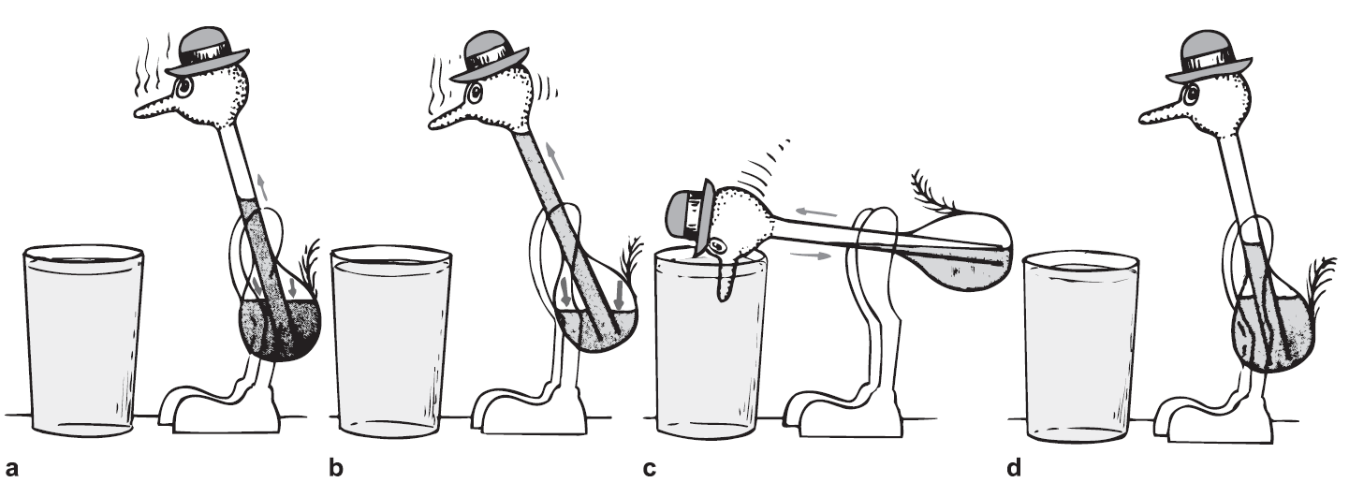
Imagen 20. Juguete pájaro bebedor
Descripción de la Imagen 20. Juguete pájaro bebedor. El juguete del pájaro bebedor funciona por la evaporación del éter en el interior de su cuerpo y la evaporación del agua en la superficie externa de su cabeza. El vientre contiene éter líquido, que se evapora con rapidez a la temperatura ambiente. Cuando a, se evapora, En b aumenta la presión (flechas del interior), lo cual hace subir al éter por el tubo. El éter en la parte superior no se evapora, porque la cabeza está fría por la evaporación del agua en el pico y la cabeza externos cubiertos de fieltro. Cuando el peso del éter en la cabeza es el suficiente, el ave en c, se agacha y permite que el éter regrese al cuerpo. En cada inclinación se moja la superficie del fieltro del pico y la cabeza, y se repite el ciclo en d.

Examínate
Si el nivel en un vaso de agua tapado no cambia de un día para otro, ¿puedes deducir que no hay evaporación ni condensación en él?

Comprueba tu respuesta
No, porque a nivel molecular hay mucha actividad. Habrá continuamente tanto evaporación como condensación. El hecho de que el nivel del agua permanezca constante sólo indica que la rapidez de evaporación y la de condensación son iguales, y no que ahí no sucede nada. Salen tantas moléculas de la superficie por evaporación como las que regresan por condensación, de manera que no hay evaporación ni condensación netas. Ambos procesos se anulan entre sí.

Condensación en la atmósfera
Siempre hay algo de vapor de agua en el aire. Una medida de la cantidad de ese vapor de agua se llama humedad (masa de agua por volumen de aire). En los informes meteorológicos se menciona la humedad relativa, que es la relación de la cantidad de agua que contiene el aire en ese momento, a determinada temperatura, entre la cantidad máxima de vapor de agua que el aire puede contener a esa temperatura.
El aire que contiene tanto vapor como puede se llama saturado. La saturación ocurre cuando la temperatura del aire baja y las moléculas del vapor de agua en ese aire comienzan a condensarse. Las moléculas de agua tienden a unirse entre sí. Sin embargo, debido a que sus rapideces promedio en el aire son altas, la mayoría de ellas no se unen entre sí al chocar. En cambio, esas moléculas veloces rebotan y regresan cuando chocan y, por lo tanto, permanecen en la fase gaseosa.
No obstante, algunas moléculas se mueven con más lentitud que el promedio, y es más probable que las lentas se unan entre sí al chocar. (Entenderás mejor lo anterior si imaginas una mosca que hace contacto rasante con un papel matamoscas. Cuando va a gran rapidez tiene la cantidad de movimiento y de energía suficientes para rebotar en ese papel, sin quedar atrapada en él; pero si se posa lentamente en él es más probable que quede unida.) Entonces, las moléculas de agua más lentas son las que con más probabilidad se condensarán y formarán gotitas de agua en el aire saturado. Como las menores temperaturas del aire se caracterizan por moléculas más lentas, es más probable que haya saturación y condensación en el aire frío que en el aire caliente. El aire caliente puede contener más vapor de agua que el aire frío.
Dato curioso: Las nubes normalmente son más densas que el aire. Entonces, ¿por qué las nubes no se caen del cielo? La respuesta es: ¡las nubes, de hecho, se caen del cielo! Una nube estable cae tan rápido como sube el aire que hay debajo de ella, de manera que permanece estacionaria. ¡Eureka!
Contéstate ¿Por qué con frecuencia se forman nubes donde hay corrientes ascendentes de aire caliente y húmedo?

Examínate
¿Por qué se forma rocío en la superficie de una lata de bebida fría?

Comprueba tu respuesta
El vapor de agua que hay en el aire se enfría al hacer contacto con la lata fría. ¿Cuál es el destino de las moléculas del agua fría? Se vuelven lentas y se unen; es la condensación. Es la causa de que se moje la superficie de una lata fría.

Nieblas y nubes
El aire caliente se eleva, y al subir se expande. Al expandirse se enfría. Al enfriarse el aire, las moléculas de vapor de agua se hacen más lentas. Los choques moleculares con menores rapideces dan como resultado que las moléculas de agua se peguen entre sí. Si hay presentes partículas o iones mayores y de movimiento más lento, el vapor de agua se condensa en ellas, y cuando se acumulan las suficientes, se forma una nube. Si no hay esas partículas o iones, se puede estimular la formación de la nube “sembrando” el aire con unas partículas o iones adecuados.
Sobre el océano soplan brisas cálidas, y cuando el aire húmedo pasa de aguas más cálidas a otras más frías, o de agua caliente a tierra fría, se enfría.
Al enfriarse, las moléculas de vapor de agua comienzan a unirse, y no siguen rebotando entre sí. La condensación se efectúa cerca del nivel del suelo, y se forma la niebla. La diferencia entre la niebla y una nube es principalmente la altitud. La niebla es una nube que se forma cerca del piso. Volar a través de una nube es como manejar a través de la niebla.

Ebullición
Con las condiciones adecuadas, se puede producir evaporación abajo de la superficie de un líquido y se forman burbujas de vapor que flotan hacia la superficie, de donde escapan. A este cambio de fase en todo el líquido, y no sólo en la superficie, se le llama ebullición. Sólo se pueden formar burbujas en el líquido cuando la presión del vapor dentro de las burbujas es suficiente como para resistir la presión del líquido que las rodea. A menos que la presión del vapor sea suficientemente alta, la presión del líquido aplastará la burbuja que se haya formado. A temperaturas menores que la del punto de ebullición, la presión de vapor en las burbujas no es suficiente, por lo que no se forman, sino hasta que se alcanza el punto de ebullición. A esta temperatura, que es 100 °C para el agua a presión atmosférica normal, las moléculas tienen la energía suficiente para ejercer una presión de vapor igual que la presión del agua que las rodea (y que principalmente se debe a la presión atmosférica).
Dato curioso: es común decir que hervimos el agua para indicar que le agregamos calor. En realidad, el proceso de ebullición enfría el agua.
El movimiento de las moléculas de vapor de agua dentro de la burbuja de vapor (muy aumentada) en una olla causa una presión de gas, llamada presión de vapor, que contrarresta la presión atmosférica y del agua sobre la burbuja.
Si aumenta la presión, las moléculas del vapor deben moverse con mayor rapidez para ejercer la presión suficiente que evite que la burbuja se aplaste. Se puede alcanzar mayor presión ya sea bajando de la superficie del líquido a más profundidad (como en los géiseres, que se describirán más adelante), o aumentando la presión del aire que haya sobre la superficie del líquido; ésta es la forma en que funciona una olla de presión. Tiene una tapa hermética que no permite que escape el vapor, sino hasta que alcanza determinada presión, mayor que la presión normal del aire. A medida que se acumula el vapor que se evaporó dentro de la olla de presión sellada, aumenta la presión sobre la superficie del líquido, lo cual al principio evita que hierva. Las burbujas que se hubieran formado normalmente se aplastan. Al continuar el calentamiento la temperatura sube más de 100 °C. No hay ebullición hasta que la presión del vapor dentro de las burbujas supera la mayor presión sobre el agua. Entonces sube el punto de ebullición. A la inversa, una presión más baja (a grandes altitudes) disminuye el punto de ebullición del líquido. Vemos entonces que la ebullición no sólo depende de la temperatura, sino también de la presión.
A grandes altitudes, el agua hierve a menor temperatura. Por ejemplo, en Denver, Colorado, la Ciudad de la Alta Milla, el agua hierve a 95 °C, en vez de a los 100 °C, temperatura característica al nivel del mar. Si tratas de cocer alimentos con agua hirviendo a menor temperatura, debes esperar más tiempo para que alcancen el cocimiento correcto. En Denver un huevo que está en agua hirviendo por 3 minutos quedará algo crudo. Si la temperatura del agua en ebullición es muy baja, los alimentos no se cuecen en absoluto. Es importante observar que lo que cuece los alimentos es la alta temperatura del agua, y no el proceso mismo de ebullición.
Dato curioso: la tapa hermética de una olla de presión mantiene al vapor a presión sobre la superficie del agua, con lo que se inhibe la ebullición. De esta forma la temperatura de ebullición del agua aumenta a más de 100 °C.

Géiseres
Un géiser es como una olla de presión que hace erupción en forma periódica. Es un agujero vertical, largo y delgado, hacia el cual se filtran corrientes subterráneas. La columna de agua se calienta con calor volcánico, hasta temperaturas mayores que 100 °C. Eso sucede debido a que la columna vertical de agua, relativamente profunda, ejerce presión sobre el agua del fondo, y debido a ello aumenta el punto de ebullición. Lo angosto del pozo impide la libre circulación de las corrientes de convección, permitiendo así que las partes más profundas se calienten bastante más que la superficie del agua. El agua de la superficie está a menos de 100 °C; pero en el fondo, donde se calienta, es mayor de 100 °C, lo bastante alta como para permitir la ebullición antes que el agua de la superficie comience a hervir. Así, la ebullición comienza cerca del fondo, y las burbujas que suben empujan la columna de agua que hay arriba, y comienza la erupción. Al salir el líquido se reduce la presión en el agua remanente, hierve con más rapidez y hace erupción con gran fuerza.

La ebullición es un proceso de enfriamiento
La evaporación es un proceso de enfriamiento. También la ebullición. A primera vista eso parece sorprendente, quizá porque acostumbramos relacionar la ebullición con el calentamiento. Pero calentar agua es una cosa y hervirla es otra. Cuando hierve agua a 100 °C a presión atmosférica, su temperatura permanece constante. Eso quiere decir que se enfría con la misma rapidez que se calienta. ¿Por cuál mecanismo? Por la ebullición. Si no hubiera enfriamiento, al seguir agregando energía a una olla de agua hirviente, la temperatura aumentaría en forma continua. La razón de que en una olla de presión se llegue a mayores temperaturas es que evita la ebullición normal, lo cual de hecho evita el enfriamiento.

Examínate
Como la ebullición es un proceso de enfriamiento, ¿sería buena idea enfriar tus manos, cuando están calientes y pegajosas, sumergiéndolas en agua hirviente?

Comprueba tus respuestas
¡No, no, no! Cuando decimos que la ebullición es un proceso de enfriamiento, indicamos que el agua (¡no tus manos!) se está enfriando en relación con la mayor temperatura que tendría si no hubiera ebullición. Debido al enfriamiento, el agua se queda en 100 °C en vez de calentarse más. ¡Sería desastroso para tus manos que las sumergieras en esa agua a 100 °C!

Ebullición y congelación al mismo tiempo
Acostumbramos hervir agua aplicándole calor. Sin embargo, podemos hervir agua reduciendo la presión. Se puede mostrar en forma dramática el efecto de enfriamiento de la evaporación y la ebullición cuando, a la temperatura ambiente, se coloca agua en una campana de vacío (Imagen 21). Si la presión en el interior de la campana se reduce en forma gradual con una bomba de vacío, el agua comienza a hervir. El proceso de ebullición retira calor del agua que queda en el recipiente, y se enfría a menor temperatura. Al seguir reduciendo la presión hervirán y saldrán más y más moléculas de las que se mueven con más lentitud. Si continúa la ebullición la temperatura baja hasta que se alcanza el punto de congelación, aproximadamente a 0 °C. El continuo enfriamiento por ebullición produce hielo en la superficie del agua que burbujea. ¡Al mismo tiempo hay ebullición y congelación! Debes verlo para apreciarlo. Se ven claramente las burbujas congeladas de la ebullición del agua.
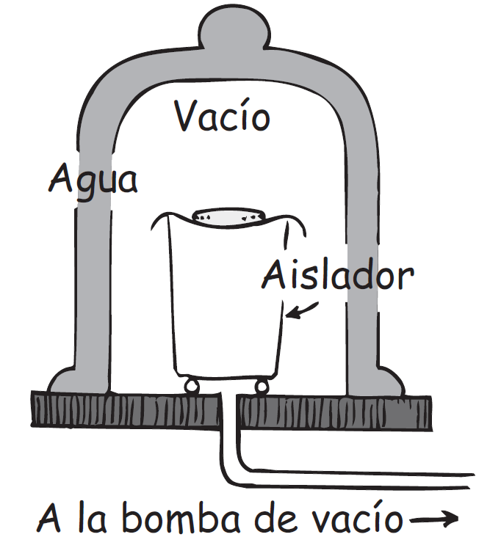
Imagen 21. Dispositivo para congelar y hervir
Descripción de la Imagen 21. Dispositivo para congelar y hervir. Dispositivo para demostrar que en el vacío el agua se congela y hierve al mismo tiempo. Uno o dos gramos de agua se colocan en un plato que está aislado de la base por un vaso de poliestireno. El vaso en el interior de una cámara que está conectada a una bomba de vacío, cubierta por una tapa con agua en el interior.

Dato curioso: Los pioneros montañistas en el siglo XIX, al carecer de altímetros, se basaban en el punto de ebullición del agua para determinar la altura a la que se encontraban.
Si esparces algunas gotas de café en una cámara de vacío también hervirán hasta congelarse. Aun después de congelarse, las moléculas de agua continuarán evaporándose en el vacío, hasta que queden pequeños cristales sólidos de café. Es la forma en la que se elabora el café secado por congelación. La baja temperatura de este proceso tiende a conservar intacta la estructura química de los sólidos del café. Cuando se les agrega agua cliente, regresa gran parte del aroma original del grano. ¡En realidad, la ebullición es un proceso de enfriamiento!

Fusión y congelación
Imagina que tomas de la mano a alguien y comienzas a saltar por todos lados sin dirección. Cuanto más impetuoso saltes, más difícil será que conserves la mano asida a la otra persona. Y si saltaras con violencia exagerada, te sería imposible continuar asido de la mano de la otra persona. Algo así sucede con las moléculas de un sólido que se calienta. Conforme absorban calor, las moléculas vibrarán cada vez con mayor violencia. Si absorben el calor suficiente, las fuerzas de atracción entre las moléculas ya no las podrán mantener unidas: el sólido se fundirá.
La congelación es la inversa del proceso anterior. Al retirar energía de un líquido, el movimiento de las moléculas disminuye hasta que al final, en promedio, éstas se mueven con la suficiente lentitud como para que las fuerzas de atracción entre ellas puedan producir la cohesión. Entonces las moléculas se quedan vibrando respecto a posiciones fijas y se forma el sólido.
A la presión atmosférica, el agua se congela a los 0 °C, a menos que se disuelvan en ella sustancias como azúcar o sal. En este caso, el punto de congelación será menor. En el caso de la sal, los iones de cloro toman electrones de los átomos de hidrógeno del H₂O e impiden la formación de cristales. El resultado de esta interferencia debida a iones “extraños” es que se requiere un movimiento más lento para que se formen las estructuras cristalinas hexagonales del hielo. Al formarse éstas, se intensifica la interferencia porque aumenta la proporción de partículas “extrañas” o iones, entre las moléculas de agua líquida. Las uniones se hacen cada vez más difíciles. Sólo cuando las moléculas de agua se mueven con la lentitud suficiente para que las fuerzas de atracción jueguen un papel desacostumbradamente grande en el proceso se puede terminar la congelación. El hielo que se forma al principio es casi siempre H₂O pura.

Regelamiento
Como las moléculas de H₂O forman estructuras abiertas en la fase sólida, la aplicación de presión puede hacer que el hielo se funda. Simplemente lo que sucede es que los cristales de hielo se aplastan y pasan a la fase líquida (la temperatura del punto de fusión sólo baja muy poco, 0,007 °C por cada atmósfera de presión adicional). Este fenómeno de fusión a presión y congelación de nuevo al reducir la presión se llama regelamiento (o rehielo) y es una de las propiedades del agua que la hace distinta a otros materiales.
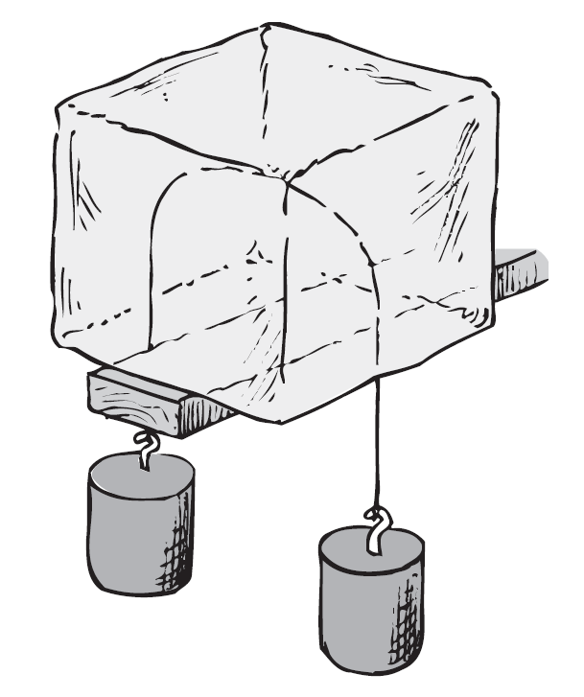
Imagen 22. Alambre por cubo de hielo
Descripción de la Imagen 22. Alambre por cubo de hielo. Un cubo de hielo sostenido por una tabla. Un alambre tiene dos pesas fijas en sus extremos. El alambre pasa por el hielo sin cortarlo.
El regelamiento se distingue muy bien en la Imagen 22. Un alambre fino de cobre, con pesas fijas en los extremos, se cuelga sobre un bloque de hielo. El alambre lo corta lentamente, pero su huella quedará llena de hielo. De esta manera, el alambre y las pesas caerán al piso, y dejarán al hielo en forma de un bloque macizo.
Otro buen ejemplo del regelamiento es hacer bolas de nieve. Al comprimir la nieve entre las manos se provoca una ligera fusión de los cristales de hielo; cuando cesa la presión, vuelve la congelación y se pega la nieve entre sí. Es difícil hacer bolas de nieve cuando el clima es muy frío, porque la presión que se aplica no es suficiente para fundirla.

Energía y cambios de fase
Si se calienta un sólido o un líquido en forma continua, terminará por cambiar de fase. Un sólido se derretirá y un líquido se evaporará. Para la licuefacción de un sólido y para la evaporación de un líquido se necesita agregar energía. A la inversa, se debe extraer energía de una sustancia para cambiar su fase de gas a líquido y a sólido (Imagen 23).
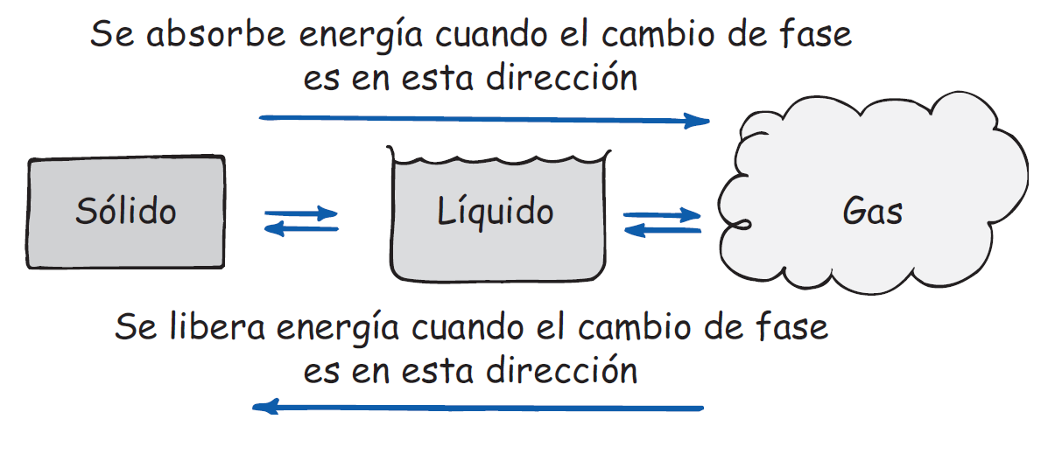
Imagen 23. Cambios de fase
Descripción de la Imagen 23. Cambios de fase. Cambios de energía con los cambios de fase. Se presenta un diagrama con los tres estados: sólido, líquido y gas. Una flecha recíproca entre sólido y líquido y otra flecha recíproca entre líquido y gas. Una flecha que empieza en sólido, pasa por líquido y termina en gas significa que se absorbe energía cuando el cambio de fase es en esta dirección. Una flecha que empieza en gas, pasa por líquido y termina en sólido significa que se libera energía cuando el cambio de fase es en esta dirección.

El ciclo de enfriamiento de un refrigerador usa muy bien los conceptos de la Imagen 23. Un refrigerador es una bomba de calor que “bombea” calor de un ambiente frío a otro cálido. Se bombea un líquido de bajo punto de ebullición (el refrigerante) a la unidad enfriadora, donde se convierte en gas. Para evaporarse toma calor de los alimentos que se almacenan. El gas, con su mayor energía, sale de la unidad enfriadora y pasa por serpentines de condensación, situados en la parte trasera o abajo del refrigerador. En ellos, se cede calor al aire a medida que se condensa el gas para formar el líquido. Un motor bombea el fluido refrigerante y lo hace pasar por el sistema, donde sufre el proceso cíclico de evaporación y condensación. La próxima vez que te acerques a un refrigerador, pon la mano cerca de los serpentines de condensación de la parte trasera, y sentirás el aire tibio, que ha calentado la energía que se extrajo del interior.
Dato curioso: un refrigerador es una “bomba de calor”. Transfiere el calor hacia fuera de un medio frío y dentro de un ambiente caliente. Cuando el proceso se invierte, la bomba de calor es un sistema de aire acondicionado. En ambos casos, hay energía externa que opera el dispositivo.
Las bombas de calor de varios diseños se utilizan cada vez más para calentar (y enfriar) los hogares. Lo que estas bombas de calor tienen en común es que funcionan como un refrigerador estándar. Mientras que un refrigerador inevitablemente calienta una habitación al extraer el calor de los alimentos que tienen dentro y depositándolo en sus bobinas de condensación, las bombas de calor calientan una habitación deliberadamente. En vez de extraer el calor de los alimentos, pueden extraer el calor del agua que es bombeada hacia su interior desde tubos subterráneos cercanos. El agua subterránea es relativamente caliente. Las temperaturas del subsuelo dependen de la latitud. En las planicies del centro y del medio oeste de Estados Unidos, la temperatura del subsuelo a un metro de profundidad es cercana a los 13 °C (55 °F) durante todo el año; más caliente que el aire en el invierno. Tubos subterráneos instalados fuera de la casa transportan agua a 13 °C hacia una bomba de calor en el interior. El calor se extrae del agua (igual que un refrigerador extrae el calor de los alimentos) mediante la vaporización de un refrigerante común. El refrigerante vaporizado entonces se bombea a los serpentines de condensación, donde se condensa y genera calor para calentar la casa. El agua enfriada regresa a la tierra en el exterior, donde de nuevo se calienta a la temperatura del suelo y el ciclo se repite.
En el verano, el proceso puede invertirse, convirtiendo la bomba de calor en un enfriador. Un sistema de aire acondicionado es una bomba de calor que opera a la inversa. Utilizando los mismos principios, simplemente bombea la energía calorífica del interior de la casa hacia el exterior. Por ello las temperaturas del aire en el exterior se elevan en una ciudad densamente poblada, donde los sistemas de aire acondicionado operan continuamente.
Vemos entonces que un sólido debe absorber energía para fundirse y un líquido debe absorber energía para evaporarse. A la inversa, un gas debe ceder energía para condensarse y un líquido debe liberar energía para solidificarse.

Examínate
Cuando se condensa H₂O en estado de vapor, ¿el aire que la rodea se calienta o se enfría?

Comprueba tu respuesta
El cambio de fase es de vapor a líquido, con lo que se libera energía (Imagen 23), y entonces se calienta el aire que la rodea. Otra forma de visualizarlo es imaginar que las moléculas rápidas de H₂O rebotan al chocar, y Las moléculas lentas de H₂O se unen al chocar, donde las moléculas de H₂O que se condensan desde el aire son las más lentas. Si quitas moléculas lentas del aire aumenta la energía cinética promedio de las demás moléculas y, en consecuencia, hay calentamiento. Esto va mano a mano con el enfriamiento del agua cuando se evaporan las moléculas más rápidas, cuando las lentas que quedan en el líquido tienen menor energía cinética promedio.

Cambios de fase en H₂O
Veamos, en particular, los cambios de fase que suceden en el H₂O. Para simplificar, imaginemos un trozo de hielo de 1 gramo a una temperatura de –50 °C, en un recipiente cerrado que se pone a calentar en una estufa. Un termómetro en el recipiente indica que la temperatura aumenta con lentitud hasta 0 °C. En ese momento sucede algo sorprendente. La temperatura permanece en 0 °C aunque continúe el ingreso de calor. En vez de seguirse calentando, el hielo comienza a fundirse. Para que se funda todo el gramo de hielo, debe absorber 80 calorías (335 joules), y la temperatura no sube siquiera una fracción de grado. Sólo cuando se funde todo el hielo, cada caloría adicional (4,18 joules) que absorba el agua aumenta 1 °C su temperatura, hasta que se llega a la temperatura de ebullición, 100 °C. De nuevo, al agregar energía la temperatura permanece constante mientras que el gramo de agua hierve más y más agua y se transforma en vapor. El agua debe absorber 540 calorías (2,255 joules) de energía térmica para que termine de evaporarse todo el gramo. Por último, cuando toda el agua se ha transformado en vapor a 100 °C, comienza a subir una vez más la temperatura. Seguirá subiendo mientras se le agregue energía.
Dato curioso: El calor de vaporización es la energía requerida para separar moléculas de la fase líquida o la energía liberada cuando un gas se condensa a la fase líquida. ¡Eureka!
Las 540 calorías (2.255 joules) necesarias para evaporar un gramo de agua es mucha energía, más de la necesaria para transformar 1 gramo de hielo, a la temperatura cero Celsius, en agua en ebullición a 100 °C. Aunque las moléculas en el vapor y en el agua hirviente a 100 °C tienen la misma energía cinética promedio, el vapor tiene más energía potencial, porque las moléculas son relativamente libres entre sí y no están unidas como en la fase líquida. El vapor tiene una gran cantidad de energía que se puede liberar en la condensación.
Vemos así que las energías necesarias para fundir el hielo (80 calorías o 335 joules por gramo) y para hervir el agua (540 calorías o 2,255 joules por gramo) son las mismas que se liberan cuando los cambios de fase tienen la dirección contraria. Esos procesos son reversibles.
Dato curioso: el calor de fusión es la energía necesaria para separar moléculas de la fase sólida o la energía liberada cuando se forman enlaces en un líquido que cambia a la fase sólida.
La cantidad de energía necesaria para cambiar una unidad de masa de sustancia de sólido a líquido (y viceversa) se denomina calor latente de fusión de la sustancia. (La palabra latente nos recuerda que esa energía térmica se esconde del termómetro.) Para el agua vemos que es 80 calorías por gramo (335 joules por gramo). La cantidad de energía necesaria para cambiar una sustancia de líquido a gas (y viceversa) se llama calor latente de evaporación de la sustancia. Vimos que el agua es la cantidad asombrosa de 540 calorías por gramo (2.255 joules por gramo). En este caso del agua los valores son relativamente altos debido a las grandes fuerzas entre las moléculas del agua, por los llamados puentes de hidrógeno.
Dato curioso: el calor del agua de vaporización es enorme. La energía necesaria para vaporizar una cantidad de agua en ebullición es casi siete veces la energía necesaria para derretir la misma cantidad de hielo. ¡Eureka!
El valor grande, de 540 calorías por gramo, del calor latente de evaporación del agua explica por qué, bajo ciertas condiciones, el agua caliente se congela con mayor rapidez que el agua tibia. Este fenómeno es evidente cuando se distribuye una delgada capa de agua sobre una gran superficie, como cuando lavas tu coche con agua caliente en un día invernal frío, o mojas una pista de hielo con agua caliente que la funda, alisa los lugares ásperos y se vuelve a congelar con rapidez. La tasa de enfriamiento por evaporación rápida es muy alta, porque cada gramo que se evapora toma cuando menos 540 calorías del agua que se queda. Es una cantidad enorme de energía en comparación con la de 1 caloría por grado Celsius que se extrae de cada gramo de agua al enfriarla por conducción térmica. La evaporación es verdaderamente un proceso de enfriamiento.
Por ningún motivo vayas a tocar con el dedo seco una sartén caliente colocada sobre el calentador de la estufa; pero puedes hacerlo muy bien sin lastimarte si primero mojas el dedo y tocas rápidamente la sartén. Hasta la puedes tocar algunas veces en sucesión, siempre que el dedo esté húmedo. Eso se debe a que la energía, que de otro modo quemaría el dedo, se emplea en cambiar la fase del agua en el dedo. La energía convierte la humedad en vapor, que a continuación forma una capa aislante entre el dedo y la sartén. Del mismo modo puedes probar lo caliente que esté una plancha para ropa, si la tocas brevemente con el dedo húmedo.
Paul Ryan, ex supervisor del Departamento de Obras Públicas en Malden, Massachusetts, ha usado durante muchos años plomo fundido para sellar los tubos en ciertos trabajos de plomería. Provoca el asombro de los espectadores al pasar un dedo por plomo fundido para comprobar su temperatura. Le consta que el plomo está muy caliente y se asegura de que el dedo esté mojado antes de hacerlo. (No trates de hacerlo, porque si el plomo no está suficientemente caliente se adherirá al dedo ¡y te quemará gravemente!). Asimismo, quienes caminan descalzos sobre brasas prefieren muchas veces hacerlo con los pies mojados (otros, como el profesor Dave Willey, prefieren hacerlo con los pies secos porque dicen que las brasas se pegan con más facilidad a los pies mojados: ¡Ouch!). Sin embargo, la baja conductividad del carbón de madera (como vimos en el capítulo anterior) es la causa principal de que no se quemen los pies quienes caminan descalzos sobre las brasas.

Examínate
  - ¿Cuánta energía se transfiere cuando 1 gramo de vapor a 100 °C se condensa y forma agua a 100 °C?
  - ¿Cuánta energía se transfiere cuando 1 gramo de agua hirviente a 100 °C se enfría y forma agua helada a 0 °C?
  - ¿Cuánta energía se transfiere cuando un gramo de agua helada a 0 °C se congela y forma hielo a 0 °C?
  - ¿Cuánta energía se transfiere cuando un gramo de vapor a 100 °C se convierte en hielo a 0 °C?
  - Supón que se vierten 4 gramos de agua hirviente sobre una superficie fría, y que se evapora rápidamente 1 gramo. Si la evaporación toma 540 calorías de los 3 gramos de agua que quedan, y no hay otra transferencia de calor, ¿cuál será la temperatura de los 3 gramos que quedan?

Comprueba tus respuestas
- Un gramo de vapor a 100 °C transfiere 540 calorías de energía cuando se condensa y forma agua a la misma temperatura.
- Un gramo de agua hirviente transfiere 100 calorías al enfriarse 100 °C, y transformarse en agua helada a 0 °C.
- Un gramo de agua helada a 0 °C transfiere 80 calorías para transformarse en hielo a 0 °C.
- Un gramo de vapor a 100 °C transfiere a sus alrededores el total de las cantidades anteriores, 720 calorías, para transformarse en hielo a 0 °C.
- Los 3 gramos que quedan formarán hielo a 0 °C. 540 calorías procedentes de 3 gramos equivalen a que cada gramo cede 180 calorías. Al extraer 100 calorías de un 1 gramo de agua hirviendo se reduce su temperatura a 0 °C, y al extraerle 80 calorías más se convierten en hielo. Es la causa de que el agua se transforme con tanta rapidez en hielo en un ambiente helado. (En la práctica, debido a que hay otras transferencias de calor, se necesitaría más que 1 gramo de esos 4 gramos originales para evaporarse y congelar el resto.)

Resumen de términos
Bomba de calor. Dispositivo que transfiere calor hacia fuera de un medio frío y dentro de un ambiente caliente.
Calor latente de evaporación. Cantidad de energía necesaria para cambiar una unidad de masa de sustancia de líquido a gas (y viceversa).
Calor latente de fusión. Cantidad de energía necesaria para cambiar una unidad de masa de sustancia de sólido a líquido (y viceversa).
Condensación. Cambio de fase de gas a líquido.
Ebullición. Evaporación rápida dentro de un líquido y también en la superficie.
Evaporación. Cambio de fase de líquido a gas.
Regelamiento. Proceso de fusión a presión y regreso subsiguiente a congelación cuando se quita la presión.
Sublimación. El cambio de fase de sólido a gas, sin pasar por la fase líquida.

Preguntas de repaso
- ¿Cuáles son las cuatro fases de la materia?

Evaporación
- ¿Todas las moléculas de un líquido tienen la misma rapidez, aproximadamente, o tienen una amplia variedad de rapideces?
- ¿Qué es evaporación y por qué es un proceso de enfriamiento? Exactamente, ¿qué es lo que se enfría?
- ¿Por qué el agua más caliente se evapora con más facilidad que el agua fría?
- ¿Qué es la sublimación?

Condensación
- ¿Cuál es la diferencia entre condensación y evaporación?
- ¿Por qué una quemadura con vapor es más dañina que una de agua caliente a la misma temperatura?
- ¿Por qué te sientes incómodamente tibio en un día caluroso y húmedo?

Condensación en la atmósfera
- Explica la diferencia entre humedad y humedad relativa.
- ¿Por qué el vapor de agua del aire se condensa cuando se enfría el aire?

Niebla y nubes
- ¿Por qué el aire húmedo y caliente forma nubes cuando se eleva?
- ¿Cuál es la diferencia básica entre una nube y la niebla?

Ebullición
- Explica la diferencia entre evaporación y ebullición.
- ¿La presión atmosférica eleva o hace descender el punto de ebullición del agua? ¿Por qué?

- Lo que cuece con más rapidez los alimentos en una olla de presión, ¿es la ebullición del agua o la alta temperatura del agua?

Géiseres
- ¿Por qué el agua del fondo de un géiser no hierve a 100 °C?
- ¿Qué le sucede a la presión del agua en el fondo de un géiser cuando sale algo del agua arriba de ella?

La ebullición es un proceso de enfriamiento
- La temperatura del agua hirviente no aumenta al suministrarle energía de forma continua. ¿Por qué eso es prueba de que la ebullición es un proceso de enfriamiento?

Ebullición y congelamiento al mismo tiempo
- ¿Cuándo hervirá el agua a una temperatura menor que 100 °C?
- ¿Qué evidencia puedes citar en el sentido de que el agua puede hervir a una temperatura de 0 °C?

Fusión y congelación
- ¿Por qué al aumentar la temperatura de un sólido se funde?
- ¿Por qué al bajar la temperatura de un líquido se congela?
- ¿Por qué la congelación del agua no sucede a 0 °C en presencia de iones extraños?

Regelamiento
- ¿Qué sucede a la estructura hexagonal abierta del hielo cuando se le aplica presión suficiente?
- ¿Por qué un alambre no corta en dos un bloque de hielo al atravesarlo?

Energía y cambios de fase
- ¿Un líquido cede o absorbe energía cuando se convierte en gas?
- ¿Un líquido cede o absorbe energía cuando se convierte en sólido?
- ¿El calor que se descarga por la parte trasera de un refrigerador y mediante una bomba de calor es emitido por vaporización del fluido refrigerante o por condensación?
- ¿Cuántas calorías se necesitan para cambiar 1 °C la temperatura de 1 g de agua? ¿Y para fundir 1 g de hielo a 0 °C? ¿Para evaporar 1 g de agua hirviente a 100 °C?
- Menciona dos razones por las que quienes caminan sobre brasas no se queman los pies mojados, al caminar descalzos sobre carbones al rojo vivo.

Proyectos
- Coloca un embudo de Pírex boca abajo en una cacerola llena de agua, de manera que la cola del embudo salga del agua. Descansa una orilla del embudo en un clavo o en una moneda, para que el agua pueda pasar debajo de esa orilla. Coloca la cacerola en una estufa y vigila el agua cuando empiece a hervir. ¿Dónde se forman primero las burbujas? ¿Por qué? Cuando suben las burbujas se expanden con rapidez y empujan el agua con ellas. El embudo confina al agua, que se ve forzada a subir por la cola y salir por la parte superior. Ahora ya sabes cómo funcionan un géiser y una percoladora de café.
- Examina la boca de una tetera con agua en ebullición. Considera que no puedes observar el vapor que sale por ella. La nube que ves está apartada de la boca, y no es vapor, sino gotitas de agua condensada. Ahora mantén la llama de una vela en la nube del vapor condensado. ¿Puedes explicar lo que apreciaste?
- Puedes hacer lluvia en la cocina. Coloca una taza de agua en un molde de Pírex o en una cafetera de Sílex y caliéntala con suavidad, con una flama baja. Cuando el agua esté tibia, coloca una bandeja con cubos de hielo en la parte superior del recipiente. Al calentar el agua se forman gotas de agua en el fondo de la bandeja, que se unen hasta que son lo suficientemente grandes como para caer, produciendo así una “lluvia” continua conforme se calienta con suavidad el agua de abajo. ¿En qué se asemeja y en qué difiere de la manera en que se forma la lluvia natural?
- Mide la temperatura del agua hirviente y la de una solución de sal en agua, también hirviente. ¿Cómo se comparan?
- Haz la demostración en la cual se cuelga un peso grande de un alambre de cobre sobre un cubo de hielo. En cuestión de minutos, el alambre atravesará el hielo. Éste se fundirá bajo el alambre y se volverá a congelar arriba de él, dejando una trayectoria visible, si el hielo es transparente.
- En un congelador, coloca una bandeja con agua hirviente y otra con agua de la llave de agua caliente. Las bandejas deben estar llenas más o menos a la misma altura. Observa cuál agua se congela primero.
- Si cuelgas un recipiente sin tapa, lleno de agua, en una olla de agua hirviente, con la boca del primero arriba de la superficie del agua hirviendo, el agua de este recipiente interno llegará a 100 °C pero no hervirá. ¿Puedes imaginar por qué?
- Escribe una carta a tu abuelita y cuéntale por qué el hecho de hervir el agua cuando está preparando un té en realidad es un proceso que enfría el agua. Explícale cómo puede convencer a sus amigas con quienes se reúne a tomar el té de este intrigante concepto.

Ejercicios
- El alcohol se evapora más rápidamente que el agua a la misma temperatura. ¿Cuál de los dos produce más enfriamiento: el alcohol o la misma cantidad de agua sobre tu piel?
- Puedes determinar la dirección del viento mojando el dedo y dirigiéndolo hacia arriba. Explica por qué.
- Cuando sales de una alberca en un día cálido y seco sientes mucho frío. ¿Por qué?
- ¿Por qué la transpiración es un mecanismo eficiente para enfriarse en un día caluroso?
- ¿Por qué se enfría la sopa al soplar sobre ella?
- ¿Puedes describir dos causas de por qué al verter una taza de café caliente en un plato el enfriamiento es más rápido?
- Un vaso de agua tapado permanece días sin que baje el nivel del agua. Estrictamente hablando, ¿puedes decir que nada ha sucedido, que no hubo evaporación ni condensación? Explica por qué.
- ¿Cómo se podría desalinizar el agua mediante congelación?
- Si todas las moléculas de un líquido tuvieran la misma rapidez y algunas se pudieran evaporar, ¿el líquido que quedara estaría más frío? Explica por qué.
- ¿Un ventilador eléctrico común enfría el aire en una habitación? Si no es así, entonces, ¿por qué se utiliza en una habitación muy caliente?
- Un hombre afirma haber inventado un perfume nuevo que dura mucho, porque no se evapora. Analiza su afirmación.
- Los viajeros en climas cálidos usan bolsas de agua hechas con tela porosa. Cuando las bolsas se cuelgan fuera del automóvil y se columpian durante el trayecto, el agua del interior se enfría en forma considerable. Explica por qué.
- ¿Por qué en un picnic, con frecuencia al envolver una botella con tela mojada se enfría más el contenido que si se pone en una cubeta de agua fría?
- El cuerpo humano puede mantener su temperatura normal de 37 °C en un día cuando la temperatura es mayor que 40 °C. ¿Cómo lo hace?
- Las ventanas de doble vidrio tienen nitrógeno gaseoso, o aire muy seco, entre los vidrios. ¿Por qué no se recomienda que tengan aire común?
- ¿Por qué a menudo los icebergs están rodeados por niebla?
- Sabes que las ventanas de tu hogar caliente se mojan en un día frío. Pero, ¿se pueden formar agua en las ventanas si el interior de la casa está frío en un día cálido? ¿En qué es distinto este caso?
- En días muy fríos, con frecuencia se forma escarcha en las ventanas. ¿Por qué generalmente hay más escarcha en la parte inferior de las ventanas?
- ¿Por qué con frecuencia se forman nubes sobre las montañas? (Sugerencia: ten en cuenta las corrientes ascendentes.)
- ¿Por qué tienden a formarse nubes sobre una isla plana o montañosa en medio del mar? (Sugerencia: compara los calores específicos de la tierra y el agua, así como las corrientes de convección que se provocan en el aire.)
- Una gran cantidad de vapor de agua cambia de fase y se convierte en agua en las nubes que forman una tempestad. ¿Ese cambio de fase libera energía térmica o la absorbe?
- ¿Cuándo es posible agregar calor a algo sin elevar su temperatura?
- ¿Cuándo es posible extraer calor de algo sin bajar su temperatura?
- ¿Por qué la temperatura del agua hirviente permanece igual mientras continúa el calentamiento y la ebullición?
- ¿Por qué las burbujas de vapor en una olla de agua caliente se hacen más grandes a medida que suben por el agua?
- ¿Por qué aumenta la temperatura de ebullición del agua cuando el agua se somete a mayor presión?
- ¿Por qué la temperatura del agua hirviente disminuye cuando se reduce la presión sobre el agua, por ejemplo a grandes altitudes?
- Coloca una olla de agua sobre un soporte pequeño, dentro de una cacerola de agua, con unas calzas para que el fondo de la olla quede arriba del fondo de la cacerola. Cuando la cacerola se calienta en una estufa, el agua que contiene hierve, pero no el agua en la olla. ¿Por qué?
- Las chimeneas hidrotermales son aberturas en el suelo oceánico que descargan agua muy caliente. El agua que emerge a temperaturas cercanas a los 280 °C de una chimenea hidrotermal, en la costa de Oregón, localizada a unos 2.400 m debajo de la superficie, no está en ebullición. Explica este hecho.
- ¿Por qué no debes tomar un molde caliente con un trapo mojado?
- El agua hierve en forma espontánea en el vacío; por ejemplo, en la Luna. ¿Podrías cocer un huevo en esa agua hirviente? Explica por qué.
- Nuestro amigo inventor propone un diseño de utensilios de cocina que permita hervir a una temperatura menor que 100 °C, para cocinar los alimentos con menos consumo de energía. Comenta su idea.
- Si el agua que hierve en una presión reducida no está caliente, entonces ¿el hielo que se forma en una presión reducida no está frío? Explica.
- ¿Cómo se puede lograr que el agua hierva sin calentarla?
- El profesor te da un vaso cerrado lleno parcialmente con agua a temperatura ambiente. Al sujetarlo, pasa calor de las manos al vaso, y el agua comienza a hervir. ¡Impresionante! ¿Cómo lo hizo?
- Cuando hierves papas, ¿el tiempo de cocción se reduce más si el agua hierve vigorosamente que si hierve con suavidad? (La receta para cocinar espagueti indica que el agua debe hervir vigorosamente, no para disminuir el tiempo de cocción, sino para evitar otra cosa. Si no sabes qué es esa cosa, pregúntale a un chef.)
- ¿Por qué al tapar una olla de agua en una estufa se acorta el tiempo que tarda para comenzar a hervir, mientras que cuando ya está hirviendo la tapa sólo acorta el tiempo de cocción?
- En una planta generadora de un submarino nuclear, la temperatura del agua en el reactor está por arriba de 100 °C. ¿Cómo es posible esto?
- Explica por qué las erupciones de muchos géiseres se repiten con una regularidad notable.
- ¿Por qué el agua del radiador de un automóvil a veces hierve y sale en forma explosiva cuando se quita la tapa del radiador?
- ¿Puede estar el hielo más frío que 0 °C? ¿Cuál es la temperatura de una mezcla de hielo y agua?
- ¿Por qué el hielo muy frío está “pegajoso”?
- ¿Habría regelamiento si la estructura de los cristales de hielo no fuera abierta? Explica por qué.
- Las personas que viven donde son comunes las nevadas te dirán que la temperatura del aire es mayor cuando está nevando que cuando está despejado. Algunos malinterpretan esto diciendo que las nevadas no pueden darse en días muy fríos. Explica por qué es una interpretación errónea.
- Un trozo de metal y una masa igual de madera se sacan de un horno caliente, y sus temperaturas son iguales. Se colocan sobre bloques de hielo. El metal tiene menor capacidad calorífica específica que la madera. ¿Cuál de ellos fundirá más hielo antes de enfriarse a 0 °C?
- ¿Cómo el hielo que se funde cambia la temperatura del aire que lo rodea?
- ¿Por qué se forma rocío por condensación sobre una lata de bebida fría, pero no sobre la misma lata a temperatura ambiente?
- ¿Cómo se explican los abombamientos en los extremos de una lata de bebida gaseosa que se congeló?
- ¿Por qué el ponche frutas a medio congelar siempre es más dulce que el ponche de frutas completamente derretido?
- Las unidades de aire acondicionado no contienen agua, pero es común ver que gotean agua, cuando funcionan en un día cálido. Explica por qué.
- ¿Es condensación o vaporización lo que ocurre en los serpentines fríos exteriores de un sistema de aire acondicionado en operación?
- Algunas personas de edad saben que cuando envolvían en periódico el hielo en el interior del refrigerador (refrigeradores de hielo) se inhibía la fusión de éste. Describe si es aconsejable hacerlo.
- Cuando el hielo en un estanque se derrite, ¿qué efecto tiene esto sobre la temperatura del aire en los alrededores?
- ¿Por qué en los inviernos fríos si se coloca una tina de agua en el sótano de conservas que usan los granjeros, ayuda a evitar que se congelen?
- ¿Por qué si se riegan con agua los árboles frutales antes de una helada ayuda a proteger la fruta del congelamiento?
- Hay varias teorías para explicar cómo podría comenzar una edad de hielo. Una de ellas es la siguiente: si se eleva la temperatura del mundo, aumenta la evaporación de los océanos, habrá más precipitaciones y aumentarán las nevadas. Esto producirá más cantidad de nieve que se acumula en algunos lugares al final de cada verano; y en cada invierno, la nieve que quedó en el fondo se aprieta más y forma hielo. Mientras tanto, el hielo refleja más radiación solar que la que se absorbería si no estuviera ahí. Esto, a la vez, enfriaría más la Tierra, y permitiría mayor congelación. ¿Puedes seguir esta secuencia y ver cómo se invierte el proceso, y cómo terminaría en la edad del hielo?
- La energía geotérmica de baja temperatura utiliza la pequeña diferencia de temperatura entre lugares ubicados por encima y por debajo del suelo, lo que puede ser suficiente para cambiar la fase de un refrigerante. ¿Los dispositivos que calientan los hogares de esta manera en el invierno podrían enfriar los hogares en verano?
- ¿Por qué un perro jadea con calor?

Problemas
- La cantidad de calor Q que hace cambiar la temperatura ΔT (delta T mayúscula) de una masa m de una sustancia está dada por Q = c×m×ΔT, donde c es la capacidad calorífica específica de la sustancia. Por ejemplo, para el H₂O, c = 1 cal/g×C°. Y para un cambio de fase, la cantidad de calor Q necesaria para una masa m es Q = m×L, donde L (L mayúscula) es el calor de fusión o de vaporización de la sustancia. Por ejemplo, para el H₂O, el calor de fusión es 80 cal/g (u 80 kcal/kg), y el calor de vaporización es 540 cal/g (o 540 kcal/kg). Con estas relaciones determina la cantidad de calorías para convertir:
  - 1 kg de hielo a 0 °C en agua helada a 0 °C.
  - 1 kg de agua helada a 0 °C en 1 kg de agua hirviente a 100 °C.
  - 1 kg de agua hirviente a 100 °C en 1 kg de vapor a 100 °C.
  - 1 kg de hielo a 0 °C en 1 kg de vapor a 100 °C.
- La capacidad calorífica específica aproximada del hielo es 0,5 cal/g×C°. Suponiendo que permanece en ese valor hasta el cero absoluto, calcula la cantidad de calorías que se necesitarían para convertir un cubo de hielo de 1 g al cero absoluto (−273 °C) en agua hirviente. ¿Cómo se compara esa cantidad de calorías con la necesaria para convertir el mismo gramo de agua hirviente a 100 °C en vapor a 100 °C?
- Calcula la masa de hielo a 0 °C que pueden fundir 10 g de vapor a 100 °C.
- Si se vierten 50 g de agua caliente a 80 °C en una cavidad de un bloque de hielo muy grande a 0 °C, ¿cuál será la temperatura final del agua en la cavidad? ¿Cuánto hielo se debe fundir para enfriar el agua a esa temperatura?
- Un trozo de hierro de 50 g a 80 °C se deja caer en una cavidad de un bloque de hielo muy grande (a 0 °C). ¿Cuántos gramos de hielo se fundirán? (La capacidad calorífica específica del hierro es 0,11 cal/g×C °.)
- Calcula la altura desde donde se debe dejar caer un bloque de hielo a 0 °C para fundirse totalmente por el impacto en el suelo. Imagina que no hay resistencia del aire, y que toda la energía se usa en la fusión del hielo. Sugerencia: iguala los joules de energía potencial gravitacional con el producto de la masa del hielo por su calor de fusión (en unidades S.I. es 335.000 J/kg). ¿Ves por qué el resultado no depende de la masa?
- Una esfera de hierro de 10 kg se deja caer desde una altura de 100 m hasta el pavimento. Si la mitad del calor generado se emplea en calentar la esfera, calcula su aumento de temperatura. (En unidades SI, la capacidad calorífica del hierro es 450 J/kg×C°.) ¿Por qué la respuesta es igual para una esfera de cualquier masa?
- El calor de evaporación del alcohol etílico es, aproximadamente, 200 cal/g. Si se dejaran evaporar 2 kg de alcohol en un refrigerador, ¿cuántos gramos de hielo se formarían con agua a 0 °C?

Capítulo 5: termodinámica

El estudio del calor y su transformación en energía mecánica se llama termodinámica (derivada de vocablos griegos que significan “movimiento del calor”). La ciencia de la termodinámica se desarrolló a principios del siglo XIX, antes de que se comprendieran las teorías atómica y molecular de la materia. Como los investigadores pioneros de la termodinámica sólo tenían nociones vagas de los átomos, y no sabían nada acerca de electrones y otras partículas microscópicas, los modelos que emplearon recurrían a nociones macroscópicas, como trabajo mecánico, presión y temperatura, así como sus funciones en las transformaciones de energía. La base de la termodinámica es la conservación de la energía, y el hecho de que el calor fluye en forma espontánea de lo caliente a lo frío, y no a la inversa. La termodinámica ofrece la teoría básica de las máquinas térmicas, desde las turbinas de vapor hasta los reactores nucleares, así como la teoría básica de los refrigeradores y las bombas de calor. Comenzaremos estudiando la termodinámica con un vistazo a uno de sus primeros conceptos: un límite inferior de temperatura.

Cero absoluto
En principio, no hay límite superior de temperatura. Conforme el movimiento térmico aumenta, un objeto sólido primero se funde y después se evapora; al incrementarse más la temperatura, las moléculas se descomponen en átomos, y éstos pierden algunos o todos sus electrones, transformándose en una nube de partículas con carga eléctrica: un plasma. Esta condición existe en las estrellas, donde la temperatura es de muchos millones de grados Celsius.
En contraste, sí hay un límite definido en el otro extremo de la escala de temperaturas. Los gases se dilatan cuando se calientan; y se contraen cuando se enfrían. En los experimentos realizados en el siglo XIX se encontró que todos los gases, independientemente de sus presiones o sus volúmenes iniciales, a 0 °C cambian su volumen 1/273 parte por cada grado Celsius de cambio de temperatura, si la presión se mantiene constante. Así, si un gas a 0 °C se enfriara hasta 273 °C bajo cero, de acuerdo con esta regla, se contraería 273/273 partes de su volumen, es decir, su volumen se reduciría a 0. Resulta claro que no se puede tener una sustancia con volumen cero. Los científicos también encontraron que la presión de cualquier gas en cualquier recipiente de volumen fijo cambia en 1/273 de su valor a 0 °C, por cada grado Celsius de cambio de temperatura. Así, un gas en un recipiente de volumen fijo enfriado a 273 °C bajo cero no tendría presión alguna. En la práctica, todos los gases se condensan antes de estar muy fríos. Sin embargo, tales disminuciones en escalones de 1/273 sugirieron la idea de que hay una temperatura mínima: −273 °C, de manera que hay un límite para la frialdad. Cuando los átomos y las moléculas pierden toda su energía cinética disponible, llegan al cero absoluto de temperatura. En el cero absoluto no se puede extraer más energía de una sustancia ni es posible bajar aún más su temperatura. En realidad esa temperatura límite es 273,15° bajo cero en la escala Celsius (y 459.7° bajo cero en la escala Fahrenheit).
La escala absoluta de temperaturas se llama escala Kelvin, en honor al físico escocés del siglo XIX Lord Kelvin (William Thomson), quien acuñó la palabra termodinámica y fue el primero en sugerir esta escala termodinámica de temperaturas. El cero absoluto es 0 K (y se lee “0 kelvin” en vez de “0 grados kelvin”). En la escala Kelvin no hay números negativos. En ella, los grados se calibran con divisiones del mismo tamaño que en la escala Celsius. Entonces, el punto de fusión del hielo es 273,15 K; y el punto de ebullición del agua, 373,15 K.
Dato curioso: algunas temperaturas absolutas. Reactor de fusión 100.000.000 K. Centro del Sol 20.000.000 K. Superficie de una estrella caliente 50.000 K. Plasma 20.000 K. Superficie del sol 6.000 K. Todos las moléculas se han separado; no hay sólidos ni líquidos 4,300 K. Lámpara de arco de carbón 4,000 K. El hierro se funde 1.800 K. El estaño se funde 500 K. El agua hierve a poco menos de 400 K. El hielo se funde 273 K. El amoniaco hierve 200 K. El hielo seco se evapora 100 K. El oxígeno hierve a poco menos de 100 K. El helio hierve a poco más de 0 K.

Examínate
- ¿Qué es mayor, un grado Celsius o un kelvin?
- Un frasco de helio gaseoso tiene 0 °C de temperatura. Otro frasco idéntico que contiene una masa igual de helio está dos veces más caliente (tiene el doble de la energía interna), ¿cuál será su temperatura en grados Celsius?

Comprueba tu respuesta
- Ninguno de los dos. Son iguales.
- Un recipiente de helio dos veces más caliente tiene el doble de temperatura absoluta, en este caso, dos veces 273 K. Serían 546 K o 273 °C. (Tan sólo resta 273 de la temperatura Kelvin para pasar a grados Celsius. ¿Puedes ver por qué?)

Energía interna
Como vimos en capítulos anteriores, hay una cantidad inmensa de energía encerrada en todos los materiales. Por ejemplo, en un libro el papel está formado por moléculas que se mueven en forma constante. Tienen energía cinética. Debido a las interacciones entre las moléculas vecinas, también tienen energía potencial. Las páginas se pueden quemar con facilidad, por lo que sabemos que almacenan energía química, que en realidad es energía potencial eléctrica a nivel molecular.
Sabemos que hay cantidades inmensas de energía asociadas con los núcleos atómicos. Además está la “energía del existir”, que describe la famosa ecuación de la energía de la masa E = m×c² (Se lee, E = m c al cuadrado). En estas y otras formas se encuentra la energía dentro de una sustancia y, tomada en su conjunto, se llama energía interna. Aunque la energía interna puede ser bastante compleja aun en la sustancia más simple, en nuestro estudio de los cambios térmicos y del flujo de calor sólo nos ocuparemos de los cambios en la energía térmica de una sustancia. Los cambios de temperatura son indicativos de esos cambios de energía interna.
Dato curioso: el cero absoluto no es la temperatura más baja que se puede alcanzar. Es la temperatura más fría a la que se espera aproximarse. Los investigadores han estado a una milmillonésima de grado de ella. ¡Eureka!

Primera ley de la termodinámica
Hace unos 200 años se creía que el calor era un fluido invisible llamado calórico, que fluía como el agua, de los objetos calientes hacia los objetos fríos. Parecía que el calórico se conservaba, es decir, que fluía de un lugar a otro sin crearse ni destruirse. Esta idea fue precursora de la ley de la conservación de la energía. A mediados del siglo XIX se vio que el flujo de calor no era más que el flujo de energía mismo. Gradualmente se desechó la teoría del calórico. En la actualidad se considera que el calor es energía que se transfiere de un lugar a otro, por lo general debido a choques moleculares. El calor es energía en tránsito.
Cuando la ley de la conservación de la energía se amplía para incluir el calor, se llama primera ley de la termodinámica. Se suele enunciar de la siguiente manera:
Cuando el calor fluye hacia o desde un sistema, el sistema gana o pierde una cantidad de energía igual a la cantidad de calor transferido.
Por sistema se entiende un grupo bien definido de átomos, moléculas, partículas u objetos. El sistema puede ser el vapor de una máquina de vapor, o toda la atmósfera terrestre. Incluso puede ser el cuerpo de una criatura viva. Lo importante es que debemos definir qué hay dentro del sistema y qué hay fuera de él. Si agregamos calor al vapor en una máquina de vapor, a la atmósfera terrestre o al organismo de una criatura viva, estamos agregando energía a ese sistema. El sistema puede “usar” este calor para aumentar su propia energía interna, o para efectuar trabajo sobre sus alrededores. Entonces, la adición de calor logra una de dos cuestiones:
- aumentar la energía interna del sistema, si se queda en el sistema.
- efectuar trabajo sobre cosas externas al sistema, si sale del sistema.
En forma más específica, la primera ley establece:
Calor agregado a un sistema = aumento de energía interna + trabajo externo efectuado por el sistema.
La primera ley es un principio general que no se ocupa de la estructura interna del sistema mismo. Sean cuales fueren los detalles del comportamiento molecular del sistema, la energía térmica que se agregue sólo tiene dos funciones: aumentar la energía interna del sistema, o permitir que el sistema efectúe trabajo externo, o ambas funciones al mismo tiempo. Nuestra capacidad de describir y pronosticar el comportamiento de sistemas, que puedan ser demasiado complicados para analizarlos en función de procesos atómicos y moleculares, es una de las maravillas de la termodinámica. La termodinámica tiende un puente entre los mundos microscópico y macroscópico.
Si se coloca una lata hermética de aire sobre una llama, aquélla se calienta. Definamos como “sistema” al aire dentro de la lata. Como la lata tiene volumen fijo, el aire no puede efectuar trabajo sobre ella (el trabajo implica desplazamiento debido a una fuerza). Todo el calor que entra a la lata aumenta la energía interna del aire encerrado, por lo que aumenta su temperatura. Si la lata tiene un pistón móvil, el aire caliente puede efectuar trabajo al expandirse y empujar el pistón hacia afuera. ¿Puedes visualizar que conforme se efectúa trabajo, la temperatura del aire encerrado debe ser menor que si no se efectuara trabajo sobre el pistón? Si se agrega calor a un sistema que no efectúa trabajo externo, entonces la cantidad de calor agregado es igual al aumento de energía interna del sistema. Si el sistema efectúa trabajo externo, entonces el aumento de energía interna será menor en consecuencia.
Imagina que a una máquina de vapor se le suministra determinada cantidad de energía. La cantidad suministrada se hará evidente en el aumento de la energía interna del vapor y en el trabajo mecánico efectuado. La suma del aumento de energía interna y del trabajo efectuado será igual a la entrada de energía. No hay manera de que la salida de energía sea mayor que la entrada de energía. La primera ley de la termodinámica no es más que la versión térmica de la ley de la conservación de la energía.
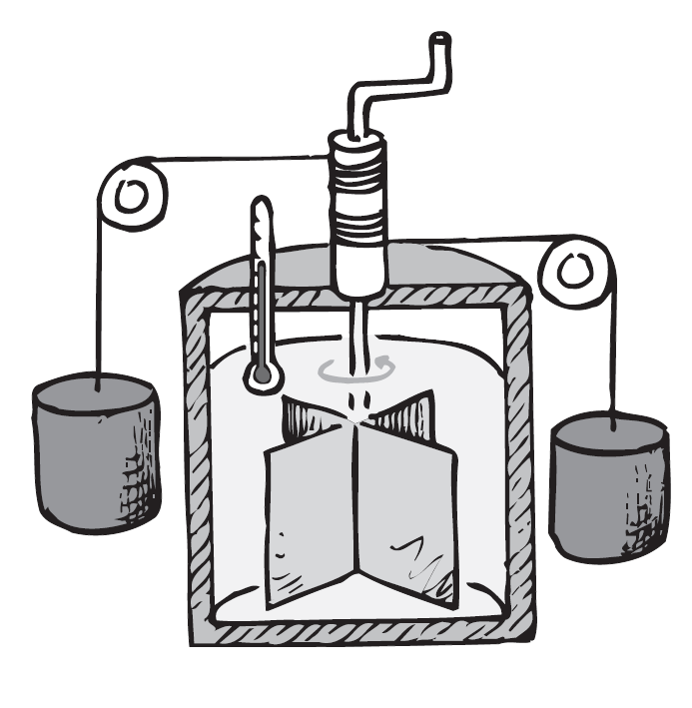
Imagen 24. Máquina de Joule
Descripción de la Imagen 24. Máquina de Joule. Dispositivo con agitador de aspas para comparar el calor con la energía mecánica. Un recipiente con agua contiene un agitador con aspas atadas a poleas exteriores. Conforme las pesas caen, ceden energía potencial (mecánica) que se convierte en calor que calienta el agua. Esta equivalencia de energía térmica y energía mecánica fue demostrada por primera vez por James Joule, en honor a quien se nombró así la unidad de energía.

El hecho de agregar calor a un sistema, de tal manera que éste pueda efectuar trabajo mecánico, es sólo una de las aplicaciones de la primera ley de la termodinámica. Si en vez de agregar calor, efectuamos trabajo mecánico sobre el sistema, la primera ley indica lo que podríamos esperar: un aumento de energía interna. Frota las palmas de tus manos y se calentarán. O bien, frota dos varas secas y notarás que se calentarán. O también infla un neumático de la bicicleta y la bomba se calentará. ¿Por qué? Porque principalmente estamos efectuando trabajo mecánico sobre el sistema, y aumentando su energía interna. Si el proceso sucede con tanta rapidez que sale del sistema muy poco calor, entonces la mayoría del trabajo que entra se consume en aumentar la energía interna, y el sistema se calienta.

Examínate
1. Si se agregan 100 J de calor a un sistema que no efectúa trabajo externo, ¿cuánto aumentará la energía interna de tal sistema?
2. Si se agregan 100 J de calor a un sistema que efectúa 40 J de trabajo externo, ¿cuánto aumentará la energía interna de tal sistema?

Comprueba tu respuesta
1. 100 J.
2. 60 J. Vemos que, según la primera ley, 100 J = 60 J + 40 J.

Proceso adiabático
Se dice que la compresión y la expansión de un gas sin que entre o salga calor del sistema es un proceso adiabático (de impasable en griego). Se pueden alcanzar condiciones adiabáticas aislando térmicamente un sistema de sus alrededores (por ejemplo, con espuma de estireno) o efectuando los procesos con tanta rapidez que el calor no tenga tiempo de entrar ni de salir. En consecuencia, en un proceso adiabático, como no entra ni sale calor del sistema, la parte de “calor agregado” de la primera ley de la termodinámica debe ser cero. Así, bajo condiciones adiabáticas, los cambios de energía interna son iguales al trabajo efectuado sobre o por el sistema. Por ejemplo, si efectuamos trabajo sobre un sistema comprimiéndolo, aumenta su energía interna: aumentamos su temperatura. Eso lo notamos por lo caliente de una bomba de bicicleta cuando comprime el aire. Si el sistema efectúa trabajo, su energía interna disminuye: se enfría. Cuando un gas se expande adiabáticamente, efectúa trabajo sobre sus alrededores y cede energía interna a medida que se enfría. El aire en expansión se enfría.
Puedes demostrar el enfriamiento del aire cuando se expande repitiendo el experimento de soplar en la mano, que se describió en el capítulo 3. Primero exhala el aire sobre la mano, con la boca abierta; y después soplando, con los labios muy juntos. Tu aliento se enfría apreciablemente cuando soplas ¡porque el aire se expande!
Imagina que al efectuar trabajo sobre una bomba impulsando el pistón hacia abajo, comprimes el aire en el interior. ¿Qué sucede con la temperatura de ese aire encerrado? ¿Qué sucede con su temperatura si se expande y empuja el pistón hacia arriba?

Meteorología y la primera ley
Los meteorólogos utilizan la termodinámica para estudiar el clima. Expresan la primera ley de la termodinámica en la siguiente forma:
La temperatura del aire aumenta al agregarle calor o al aumentar su presión.
La temperatura del aire puede cambiar agregándole o quitándole calor, cambiando la presión del aire (lo cual implica efectuar trabajo) o ambas cosas. El calor llega debido a la radiación solar, a la radiación terrestre de gran longitud de onda, a la condensación de la humedad o al contacto con el suelo caliente. El resultado es un aumento de la temperatura del aire. La atmósfera puede perder calor por radiación al espacio, por evaporación de la lluvia que cae por el aire seco, o por estar en contacto con superficies frías. El resultado es una disminución de la temperatura del aire.
Hay algunos procesos atmosféricos en los cuales la cantidad de calor agregado o sustraído es muy pequeña, tan pequeña como para que el proceso sea casi adiabático. A ellos se les aplica la forma adiabática de la primera ley:
La temperatura del aire sube (o baja) conforme se incrementa (o disminuye) la presión.

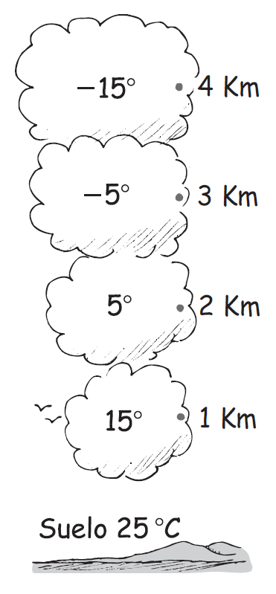
Imagen 25. Temperatura del aire seco
Descripción de la Imagen 25. Temperatura del aire seco. La temperatura de una masa de aire seco que se expande adiabáticamente disminuye unos 10 °C por cada kilómetro que se eleva. En el suelo la temperatura es de 25 °C. A 1 Km de altura 15 °C. A 2 Km de altura 5 °C. A 3 Km de altura −5 °C y a 4 Km de altura −15 °C.

Los procesos adiabáticos en la atmósfera son característicos de partes del aire, llamadas parcelas o masas, cuyas dimensiones van de decenas de metros hasta kilómetros. Tales masas son lo suficientemente grandes como para que el aire externo a ellas no se mezcle notoriamente con el de su interior, durante los minutos u horas de su existencia. Se comportan como si estuvieran encerradas en unas bolsas de mercancía gigantescas y con peso mínimo. A medida que una masa sube por el lado de una montaña baja su presión, con lo cual se expande y se enfría. La menor presión causa menor temperatura.5 Las mediciones muestran que la temperatura de una masa de aire seco disminuye 10 °C al bajar la presión lo correspondiente a un aumento de 1 kilómetro de altura. Es decir, el aire se enfría 10 °C por cada kilómetro que sube (Imagen 25). El aire que pasa sobre las altas montañas, o que sube en las tormentas o los ciclones, puede cambiar de elevación en varios kilómetros. Así, si una masa de aire seco al nivel del suelo con una temperatura confortable de 25 °C subiera 6 kilómetros, su temperatura serían fríos −35 °C. Por otro lado, si el aire a una temperatura de −20 °C, común a una altura de 6 kilómetros, descendiera al nivel del suelo, su temperatura sería de hasta 40 °C. Un ejemplo notorio de este calentamiento adiabático es el chinook, que es un viento que sopla de las Montañas Rocallosas y cruza las Grandes Planicies, en Estados Unidos. El aire frío que baja por las pendientes de las montañas se comprime en un volumen pequeño y se calienta en forma apreciable. El efecto de la expansión o la compresión de los gases son muy sorprendentes.
Una masa de aire que sube se enfría al expandirse. Sin embargo, el aire de sus alrededores está más frío, también a altitudes mayores. La masa continuará subiendo mientras esté más caliente (y en consecuencia menos densa) que el aire que la rodea. Si se enfría más (se hace más densa) que sus alrededores, descenderá. En ciertas condiciones, grandes masas de aire frío bajan y permanecen a baja altitud, y el resultado es que el aire que está arriba de ellas está más caliente. Cuando las regiones superiores de la atmósfera están más calientes que las inferiores, se tiene una inversión de temperatura. Si algo de aire caliente que sube es más denso que esa capa superior de aire caliente, ya no seguirá ascendiendo. Es frecuente ver cómo se manifiesta esa inversión sobre un lago frío, donde los gases y las partículas visibles, como el humo, suben con los gases y se dispersan en una capa plana sobre el lago, en vez de subir y disiparse más alto en la atmósfera. Las inversiones de temperatura atrapan el esmog y otros contaminantes térmicos. El esmog de Los Ángeles queda aprisionado por esa inversión, causada por el aire frío del océano, a bajo nivel, sobre el cual hay una capa de aire caliente que pasó sobre las montañas, proveniente del desierto Mojave. Las montañas ayudan a mantener atrapado al aire. Las montañas que rodean a Denver desempeñan una función semejante al atrapar el esmog bajo una inversión de temperatura.
Dato curioso: conforme un gas se expande, cede parte de su energía al realizar trabajo en su entorno. Por eso el gas se enfría.
Las masas adiabáticas no se restringen a la atmósfera, y los cambios en ellas no necesariamente ocurren con rapidez. Algunas corrientes marinas profundas tardan miles de años para circular. Las masas de agua son tan gigantescas y las conductividades tan pequeñas que no se transfieren cantidades apreciables de calor hacia esas masas o desde ellas, durante grandes periodos. Se calientan o se enfrían adiabáticamente por cambios de presión. Los cambios en la convección oceánica adiabática, como los de la corriente El Niño, tienen gran efecto sobre el clima en la Tierra. La temperatura del fondo del océano influye sobre la convección marina, y esa temperatura a la vez es influida por las corrientes de convección del material fundido bajo la corteza terrestre. Es más difícil tener conocimientos del comportamiento del material fundido en el manto de la Tierra. Una vez que una masa de material líquido caliente a gran profundidad en el manto comienza a subir, ¿seguirá subiendo hasta llegar a la corteza? O bien, ¿su enfriamiento adiabático disminuirá su temperatura y la hará más densa que sus alrededores, y en ese instante se hundirá? ¿La convección es perpetua? En la actualidad los geofísicos están evaluando todas esas preguntas.
Dato curioso: las corrientes de convección del manto de la Tierra ¿impulsan a los continentes al recorrer la superficie del planeta? Las masas de material fundido que suben ¿se enfrían más rápido o más lento que el material que las rodea? Las masas que bajan ¿se calientan a temperaturas mayores o menores que la de su entorno? Cuando se escribió este libro no se conocían las respuestas.

Examínate
1. Si una masa de aire que inicialmente está a 0 °C se expande adiabáticamente mientras sube junto a una montaña, una distancia vertical de 1 km, ¿cuál será su temperatura? ¿Y cuando haya subido 5 km?
2. ¿Qué sucede con la temperatura del aire de un valle cuando el aire frío que cruza las cimas de las montañas desciende al valle?
3. Imagina a una bolsa gigantesca de tintorería, llena de aire a _10 °C de temperatura, que flota a 6 km sobre el suelo, como un globo gigantesco del cual cuelga un cordón. Si pudieras jalarlo repentinamente hasta el suelo, ¿cuál sería su temperatura aproximada?

Comprueba tus respuestas
1. A 1 km de elevación su temperatura será −10 °C; a 5 km, será −50 °C.
2. El aire se comprime adiabáticamente y aumenta la temperatura en el valle. De esta forma, los residentes de algunos poblados en los valles de las Montañas Rocosas, como en Salida, Colorado, experimentan un clima de “zona bananera” a mediados del invierno.
3. Si baja con tanta rapidez como para que sea despreciable la conducción del calor, la atmósfera la comprimiría adiabáticamente y su temperatura subiría hasta 50 °C (122 °F), de igual manera que se calienta el aire cuando se comprime en una bomba de bicicleta.

Segunda ley de la termodinámica
Imagina que pones un ladrillo caliente junto a uno frío, dentro de una región con aislamiento térmico. Sabes que el ladrillo caliente se enfriará a medida que ceda calor al ladrillo frío, que se calentará. Llegarán a una temperatura común, es decir, al equilibrio térmico. De acuerdo con la primera ley de la termodinámica, no se habrá perdido energía. Pero trata de que el ladrillo caliente absorba calor del ladrillo frío y se caliente todavía más. ¿Violaría esto la primera ley de la termodinámica? No, si el ladrillo frío se enfría lo correspondiente para que la energía combinada de ambos ladrillos permanezca igual. Si así sucediera no se violaría la primera ley; aunque sí se violaría la segunda ley de la termodinámica, la cual identifica la dirección de la transformación de la energía en los procesos naturales. Se puede enunciar de varias maneras, pero la más sencilla es la siguiente:
El calor nunca fluye por sí mismo de un objeto frío a uno caliente.
En invierno, el calor pasa del interior de un hogar con calefacción al aire frío del exterior. En verano, el calor pasa del aire caliente del exterior al interior, que está más fresco. La dirección del flujo espontáneo de calor es de lo caliente a lo frío. Se puede hacer que tenga la dirección contraria, pero sólo si se efectúa trabajo sobre el sistema o si se agrega energía de otra fuente, que es lo que sucede en las bombas térmicas y en los acondicionadores de aire, que hacen que el calor vaya de los lugares más fríos hacia los más calientes.
La inmensa cantidad de energía interna del océano no se puede usar siquiera para encender una sola linterna, sin hacer un esfuerzo externo. Por sí misma, la energía no pasará del océano a menor temperatura hacia el filamento más caliente de la lámpara. Sin ayuda externa, la dirección del flujo de calor es desde lo caliente hacia lo frío.
Dato curioso: la temperatura corporal de los camellos puede elevarse algunos grados por arriba de la temperatura normal sin causarles insolación. El calor que tienen en exceso se disipa cuando la temperatura del aire desciende por las noches. ¡Eureka!

Máquinas térmicas
Resulta sencillo convertir totalmente el trabajo en calor; sólo frótate las manos con fuerza. De manera que el calor que se crea se suma a la energía interna de las manos y las calienta. O bien, empuja una caja a rapidez constante por el piso. El trabajo que haces para superar la fricción se convierte totalmente en calor, que calienta la caja y el piso. Sin embargo, nunca ocurre el proceso inverso: cambiar totalmente el calor en trabajo. Lo más que se puede hacer es convertir algo de calor en trabajo mecánico. La primera máquina térmica que logró lo anterior fue la máquina de vapor inventada hace tres siglos.
Una máquina térmica es cualquier dispositivo que transforme la energía interna en trabajo mecánico. El concepto básico de una máquina térmica, sea una máquina de vapor, un motor de combustión interna o un motor a reacción, es que el trabajo mecánico sólo se puede obtener cuando el flujo de calor pase de alta a baja temperatura. En cualquier máquina térmica sólo se puede transformar algo del calor en trabajo.
Dato curioso: una fuente importante de agua para un camello no es su joroba, sino su gran nariz, que les permite extraer agua del aliento que exhalan. Sus fosas nasales están estructuradas para recapturar con eficacia la mayoría de la humedad contenida en el agua caliente del aire saturado que sale de sus pulmones.
Al describir las máquinas térmicas se habla de depósitos térmicos o reservorios. El calor sale de un reservorio o depósito de alta temperatura y llega a uno de baja temperatura. Cualquier máquina térmica:
- Gana calor de un reservorio a alta temperatura, aumentando su energía interna.
- Convierte algo de esta energía en trabajo mecánico efectuado.
- expulsa la energía restante en forma de calor, a algún reservorio a menor temperatura, que con frecuencia se llama radiador.
Por ejemplo, en un motor de gasolina:
- Los productos de la quema del combustible en la cámara de combustión son el reservorio de alta temperatura.
- Los gases calientes efectúan trabajo mecánico sobre el pistón.
- El calor es expulsado al ambiente, a través del sistema de enfriamiento y escape.
La segunda ley indica que no hay máquina térmica que convierta en energía mecánica todo el calor que se le suministra. Sólo algo del calor se puede transformar en trabajo, y el resto se expulsa en el proceso. Aplicada a las máquinas térmicas, la segunda ley se puede enunciar de la siguiente manera:
Cuando una máquina efectúa trabajo al funcionar entre dos temperaturas, T_{caliente} y T_{fría}, sólo algo del calor que entra a Tcaliente se puede convertir en trabajo, y el resto es expulsado a T_{fría}.
Cualquier máquina térmica desperdicia algo de calor, lo cual es tanto una ventaja como una desventaja. El aire caliente que sale de una lavandería durante un invierno frío puede ser muy agradable; en tanto que el mismo aire caliente en un verano caluroso ya sería otro asunto. Cuando el calor expulsado es indeseable, se le llama contaminación térmica.
Antes de que los científicos entendieran la segunda ley, mucha gente creía que una máquina térmica con muy poca fricción podría convertir casi toda la energía térmica consumida en trabajo útil. Pero no es así. En 1824 el ingeniero francés Nicolas Léonerd Sadi Carnot analizó el funcionamiento de una máquina térmica e hizo un descubrimiento fundamental. Demostró que la máxima fracción de la energía consumida que se convierte en trabajo útil, incluso en condiciones ideales, depende de la diferencia de temperaturas entre el reservorio caliente y el reservorio frío. Esa ecuación es:
$$Eficiencia ideal=\frac{T_{caliente}+T_{fría}}{T_{caliente}}$$
La ecuación se lee, Eficiencia ideal = (T _{caliente} + T _{fría}) sobre T caliente.
Donde T_{caliente} es la temperatura del reservorio caliente, y T_{fría} la del reservorio frío. La eficiencia ideal sólo depende de la diferencia de temperatura entre la entrada y la salida. Siempre que intervienen relaciones de temperatura se debe emplearse la escala absoluta de temperaturas. Entonces T_{caliente} y T_{fría} se expresan en kelvins. Por ejemplo, cuando el reservorio caliente de una turbina de vapor está a 400 K (127 °C) y el condensador está a 300 K (27 °C), la eficiencia ideal es:
$$\frac{400-300}{400}=\frac{1}{4}$$
La ecuación se lee, (400 −300) sobre 400 = 1/4.
Lo cual quiere decir que aún bajo condiciones ideales, sólo el 25% del calor proporcionado por el vapor se puede convertir en trabajo; mientras que el 75% restante se expulsa por el escape. Esto es así porque el vapor se calienta a temperaturas muy elevadas en las máquinas de vapor y en las plantas de energía. Cuanto mayor sea la temperatura del vapor que impulse un motor o un turbogenerador, mayor será la eficiencia posible de producción de energía. Por ejemplo, al aumentar la temperatura de funcionamiento en el ejemplo anterior a 600 K se obtiene una eficiencia de (600 −300)/600 = 1/2, que es el doble de la eficiencia que a 400 K.
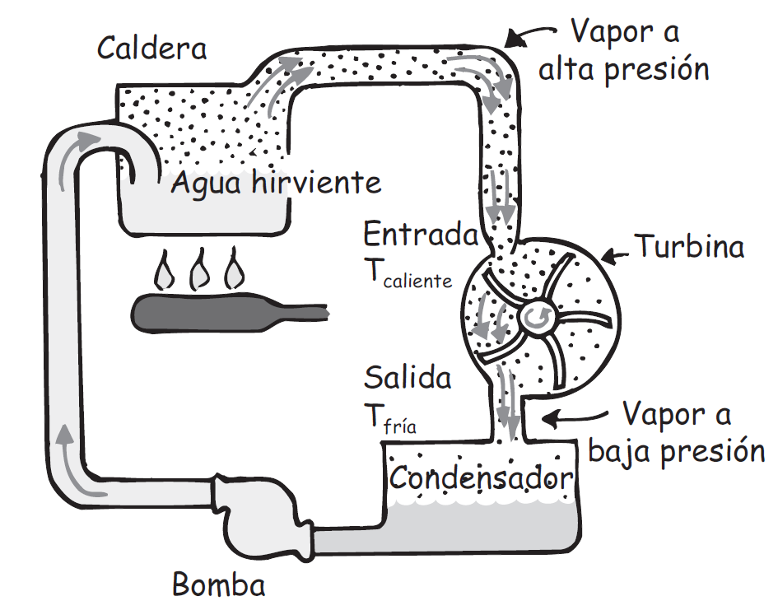
Imagen 26. Turbina de vapor
Descripción de la Imagen 26. Turbina de vapor. Esquema abreviado de una turbina de vapor, la cual gira por la presión que ejerce el vapor a alta temperatura sobre la cara delantera de sus álabes, que es mayor que la que ejerce el vapor a menor temperatura sobre la cara trasera de ellas. Una caldera con una fuente de calor contiene agua hirviente que se convierte en vapor a alta presión por un conducto. Este vapor (T caliente) hace girar una turbina que está conectada a otro conducto con vapor a baja presión (T frío) hacia un condensador que conecta a una bomba que vuelve a suministrar a la caldera. Si no hubiera diferencia de temperatura, la turbina no giraría y no suministraría energía a una carga externa (por ejemplo, a un generador eléctrico). La presencia de presión de vapor en la cara trasera de los álabes, aun cuando no hubiera fricción, evita que la máquina tenga una eficiencia perfecta.

Se ve el papel de la diferencia de temperaturas entre la fuente de calor y el radiador en el diagrama de funcionamiento de la turbina de vapor en la Imagen 26. El reservorio caliente es el vapor de la caldera, y el reservorio frío es la región del escape en el condensador. El vapor caliente ejerce presión y efectúa trabajo sobre los álabes, al impulsarlos por su cara delantera. Esto funciona bien. Pero qué ocurre si la presión del mismo vapor también se ejerce en las caras traseras. Ello sería contrario al efecto deseado. Resulta fundamental que se reduzca la presión en las caras traseras. ¿Cómo ocurre esto? De la misma forma en que se reduce la presión dentro de la lata de vapor. Si condensas el vapor, la presión en las caras traseras se reduce enormemente. Sabemos que con el vapor confinado, la temperatura y la presión van de la mano: aumenta la temperatura y aumentarás la presión; disminuye la temperatura y disminuirás la presión. Así, la diferencia de presión necesaria para la operación de una máquina térmica se relaciona en forma directa con la diferencia de temperaturas entre la fuente y el radiador. Cuanto mayor sea la diferencia de temperaturas, mayor será la eficiencia.
Dato curioso: los tiburones dependen de un gel bajo su piel que detecta cambios en la temperatura del océano, por mínimos que sean, incluso menores a una milésima de grado Celsius. Es probable que esta capacidad les ayude a detectar las sutiles fronteras de temperatura donde encuentran a sus presas.
La ecuación de Carnot establece el límite superior de la eficiencia en todas las máquinas térmicas, ya sea un automóvil ordinario, un buque con propulsión nuclear o un avión a reacción. En la práctica, siempre hay fricción en todas las máquinas, y su eficiencia siempre es menor que la ideal. Así, mientras que la fricción es la única responsable de las ineficiencias de muchos dispositivos, en el caso de las máquinas térmicas el concepto básico es la segunda ley de la termodinámica: sólo algo del calor consumido puede convertirse en trabajo, aunque no haya fricción.

Un drama termodinámico
Pon un poco de agua en una lata de aluminio y caliéntala en una estufa, hasta que salga vapor por la abertura. En ese momento el aire sale y es reemplazado por el vapor. Luego, con unas tenazas voltea la lata boca abajo, sobre una bandeja con agua. ¡Flap! La lata se aplasta debido a la presión atmosférica. ¿Por qué? Cuando las moléculas de vapor se encuentran con las del agua de la bandeja, se condensan y la presión que queda en la lata es muy baja; de manera que la presión atmosférica que la rodea aplasta la lata. Aquí vemos, en forma dramática, cómo la condensación reduce la presión. ¿Entiendes mejor ahora el papel de la condensación en la turbina de la Imagen 26?

Examínate
- ¿Cuál sería la eficiencia ideal de una máquina térmica, si tanto su reservorio caliente como su reservorio frío estuvieran a la misma temperatura, por ejemplo, 400 K?
- ¿Cuál sería la eficiencia ideal de una máquina con reservorio caliente a 400 K y si hubiera alguna forma de mantener su reservorio frío en el cero absoluto?

Comprueba tus respuestas
1. La eficiencia es cero: (400 − 400)/400 = 0. Entonces no es posible que alguna máquina térmica efectúe trabajo, a menos que haya una diferencia de temperaturas entre la fuente caliente y el radiador.
2. (400 = 0)/400 = 1. Sólo en este caso ideal es posible obtener una eficiencia ideal de 100%.

El orden tiende al desorden
La primera ley de la termodinámica establece que la energía no se puede crear ni destruir. Habla sobre la cantidad de la energía. La segunda ley la califica, agregando que la forma que asume la energía en sus transformaciones “la deteriora” en formas menos útiles. Explica la calidad de la energía: a medida que se difunde más y acaba por degenerarse al desperdiciarla. Otra forma de decir lo mismo es que la energía organizada (concentrada, y en consecuencia energía útil de alta calidad) se degenera y forma energía desorganizada (inútil, de baja calidad). Una vez que el agua cae por una cascada, pierde energía potencial para efectuar trabajo útil. De igual manera sucede con la gasolina, donde la energía organizada se degrada al quemarse en un motor de automóvil. La energía útil se degenera en formas inútiles y no está disponible para efectuar el mismo trabajo de nuevo, como por ejemplo impulsar otro motor de automóvil. El calor, difundido al ambiente como energía térmica, es el cementerio de la energía térmica.
La calidad de la energía disminuye en cada transformación, a medida que la energía en forma organizada tiende a formas desorganizadas. Con esta perspectiva más amplia se puede enunciar la segunda ley de otra forma:
En los procesos naturales, la energía de alta calidad tiende a transformarse en energía de menor calidad; el orden tiende al desorden.
Imagina un sistema formado por una pila de monedas sobre una mesa, todas con la cara hacia arriba. Alguien que pasa choca por accidente con la mesa y las monedas caen al piso, y con seguridad no todas caerán con la cara hacia arriba. El orden se transforma en desorden. Es poco probable que las moléculas de un gas se muevan todas en armonía y forman un estado ordenado. Por otro lado, las moléculas de un gas que se muevan en todas direcciones con un intervalo amplio de rapideces forman un estado desordenado, caótico y más probable. Si quitas la tapa de un frasco de perfume, las moléculas escapan al recinto y forman un estado más desordenado. El orden relativo se transforma en desorden. No esperas que lo inverso suceda por sí mismo; esto es, no vas a esperar a que las moléculas de perfume se ordenen espontáneamente de nuevo y regresen al frasco.
Dato curioso: los sistemas biológicos son sumamente complejos y, mientras viven, nunca alcanzan el equilibrio térmico.
Empuja una caja pesada por un piso áspero y todo el trabajo que hagas terminará calentando el piso y la caja. El trabajo contra la fricción produce calor, que no puede efectuar trabajo alguno sobre la caja. La energía ordenada se transforma en energía desordenada.
Los procesos en los que el desorden regresa al orden, sin ayuda externa, no suceden en la naturaleza. Es interesante que el tiempo tenga una dirección a través de esta regla de la termodinámica. La flecha del tiempo siempre apunta del orden hacia el desorden.
La energía desordenada se puede transformar en energía ordenada, pero sólo a expensas de algún esfuerzo o consumo organizativo. Por ejemplo, el agua se congela en un refrigerador y se ordena más, porque se consumió trabajo en el ciclo de refrigeración; un gas se puede ordenar en una región más pequeña si a un compresor se le suministra energía externa para efectuar trabajo. Los procesos en los que el efecto neto es un aumento de orden requieren siempre un consumo externo de energía. No obstante, en esos procesos siempre hay un aumento de desorden en algún otro lugar, por lo que anula el aumento de orden neto.
Dato curioso: las moléculas de perfume pasan con rapidez desde el frasco (en un estado más ordenado) hacia el aire de la habitación (en un estado menos ordenado), y no al revés.

Examínate
Es probable que en tu dormitorio haya unas 1027 moléculas de aire. Si todas ellas se congregaran en el lado opuesto del recinto te podrías asfixiar. Pero eso es improbable. Esa congregación espontánea de moléculas, ¿es menos probable, más probable o igualmente probable si hubiera menos moléculas en el recinto?

Comprueba tu respuesta
Menos moléculas representan mayor probabilidad de que se congreguen en forma espontánea en el extremo opuesto de tu dormitorio. Si se exagera se verá que es más creíble. Si sólo hubiera una molécula en el recinto, hay una probabilidad del 50% de que esté en el otro lado del recinto. Si hay dos moléculas, la probabilidad de que ambas estén en un solo lado al mismo tiempo es 25%. Si hay tres moléculas, la probabilidad de que te quedes sin aliento es un octavo (12,5%). Cuanto mayor sea la cantidad de moléculas, serán mayores las probabilidades de que haya casi igual cantidad en ambos lados de la habitación.

Entropía
La idea de bajar la “calidad” de la energía está implícita en el concepto de entropía, una medida de la cantidad de desorden en un sistema. Más entropía significa mayor degradación de energía. Puesto que la energía tiende a degradarse y a dispersarse con el tiempo, en un sistema la cantidad total de entropía tiende a incrementarse con el paso del tiempo. Cuando se deja que un sistema físico distribuya libremente su energía, siempre lo hace de una forma tal que la entropía aumenta, mientras que disminuye la energía del sistema que está disponible para efectuar trabajo.
En el Universo la entropía neta está continuamente en aumento (marcha sin problemas). Decimos neta porque hay algunas regiones donde en realidad la energía se organiza y se concentra. Esto sucede en los organismos vivos, los cuales sobreviven al concentrar y organizar la energía que obtienen de sus fuentes alimenticias. Todos los organismos vivos, desde las bacterias y los árboles hasta los seres humanos, extraen energía de sus alrededores y la usan para aumentar su propia organización. En los seres vivos la entropía disminuye. Sin embargo, el orden de las formas de vida se mantiene aumentando la entropía en todos los demás lugares, lo cual tiene como resultado un aumento neto de entropía. Se debe transformar energía, dentro del sistema vivo, para sostener la vida. Cuando no es así, el organismo muere pronto y tiende hacia el desorden.
La primera ley de la termodinámica es una ley universal de la naturaleza, y no se han observado excepciones para ella. Sin embargo, la segunda ley es una declaración probabilista. Si pasa el tiempo suficiente se puede presentar hasta los estados más improbables; a veces la entropía puede decrecer. Por ejemplo, los movimientos erráticos de las moléculas de aire podrían volverse armoniosos momentáneamente en el rincón de un recipiente, así como una pila de monedas que se regaran por el suelo podrían alguna vez caer todas con la misma cara hacia arriba. Esos casos son posibles, pero no son probables. La segunda ley nos indica el curso más probable de los eventos, y no el único que es posible.
Las leyes de la termodinámica con frecuencia se enuncian de la siguiente manera: no puedes ganar (porque no puedes obtener más energía de un sistema que la que le suministres); no puedes empatar (porque no puedes obtener toda la energía útil que suministraste), y no puedes salirte del juego (porque la entropía del Universo siempre está aumentando).
Un antiguo acertijo: “¿Cómo podemos revertir el proceso de batir un huevo?” Respuesta: “Haz que una gallina se lo coma.” Pero incluso en ese caso, no se obtendrá el huevo original. Poner huevos consume energía e incrementa la entropía.

Resumen de términos
Cero absoluto. La temperatura más baja posible que puede tener una sustancia; la temperatura a la cual las partículas de una sustancia tienen su energía cinética mínima.
Energía interna. La energía total (cinética más potencial) de las partículas submicroscópicas que forman una sustancia. Los cambios de energía interna son el tema principal de la termodinámica.
Entropía. Una medida del desorden de un sistema. Siempre que la energía se transforma libremente de una a otra forma, la dirección de la transformación es hacia un estado de mayor desorden y, por lo tanto, a uno de mayor entropía.
Inversión de temperatura. Un estado en el que se detiene la convección del aire hacia arriba, a veces porque una región superior de la atmósfera está más caliente que el aire que hay abajo.
Máquina térmica. Dispositivo que usa calor como alimentación y produce trabajo mecánico, o que usa trabajo como alimentación y mueve “cuesta arriba” al calor, desde un lugar más frío hacia uno más caliente.
Primera ley de la termodinámica. Otra forma de enunciar la ley de la conservación de la energía, aplicado a sistemas en los que la energía se transfiere mediante el calor o el trabajo. El calor agregado a un sistema es igual al aumento de su energía interna, más el trabajo externo que efectúa sobre sus alrededores.
Proceso adiabático. Un proceso, con frecuencia de expansión o de compresión rápida, donde no entra calor en el sistema ni sale calor de él.
Segunda ley de la termodinámica. La energía térmica nunca fluye en forma espontánea de un objeto frío a otro caliente. También, no hay máquina que sea totalmente eficiente para convertir calor en trabajo; algo del calor suministrado a la máquina a alta temperatura se disipa como calor de escape a baja temperatura. Por último, todos los sistemas tienden a volverse cada vez más desordenados con el paso del tiempo.
Termodinámica. Estudio del calor y su transformación en diferentes formas de energía.

Preguntas de repaso
- ¿De dónde viene la palabra termodinámica y qué significa?
- ¿El estudio de la termodinámica se ocupa principalmente de procesos microscópicos o de procesos macroscópicos?

Cero absoluto
- ¿Cuánto se contrae el volumen de un gas a 0 °C por cada grado Celsius de disminución de temperatura, cuando la presión se mantiene constante?
- ¿Cuánto baja la presión de un gas a 0 °C por cada grado Celsius de disminución de temperatura, cuando el volumen se mantiene constante?
- Si suponemos que el gas no se condensa para formar un líquido, ¿a qué volumen tiende un gas a 0 °C que se enfríe 273 grados Celsius?
- ¿Cuál es la temperatura mínima posible en la escala Celsius? ¿Y en la escala Kelvin?

Energía interna
- Además de la energía cinética molecular, ¿qué contribuye a la energía interna de una sustancia?
- ¿El objeto principal del estudio de la termodinámica es la cantidad de energía interna de un sistema, o los cambios de energía interna en una sustancia?

Primera ley de la termodinámica
- ¿Cómo se relaciona la ley de la conservación de la energía con la primera ley de la termodinámica?
- ¿Cuál es la relación entre calor agregado a un sistema, cambio de su energía interna y trabajo externo efectuado por el sistema?
- ¿Qué sucede con la energía interna de un sistema cuando sobre él se efectúa trabajo mecánico? ¿Qué sucede con su temperatura?

Procesos adiabáticos
- ¿Qué condición es necesaria para que un proceso sea adiabático?
- Si se efectúa trabajo sobre un sistema, ¿su energía interna aumenta o disminuye? Si un sistema efectúa trabajo, ¿su energía interna aumenta o disminuye?

Meteorología y la primera ley
- ¿Los meteorólogos cómo enuncian la primera ley de la termodinámica?
- ¿Cuál es la forma adiabática de la primera ley?
- En general, ¿qué le sucede a la temperatura del aire que sube? ¿Y a la del aire que baja?
- ¿Qué es una inversión de temperatura?
- ¿Los procesos adiabáticos sólo se aplican a los gases? Defiende tu respuesta.

Segunda ley de la termodinámica
- ¿Cómo se relaciona la segunda ley de la termodinámica con la dirección del flujo del calor?

Máquinas térmicas
- ¿Cuáles son los tres procesos que suceden en cualquier máquina térmica?
- ¿Exactamente qué es la contaminación térmica?
- ¿Cómo se relaciona la segunda ley con las máquinas térmicas?
- ¿Por qué es tan esencial la parte de la condensación en el ciclo de las turbinas de vapor?

El orden tiende al desorden
- Menciona un ejemplo de la diferencia entre energía de alta calidad y energía de baja calidad, en términos de la energía organizada y la desorganizada.
- ¿Cómo se puede enunciar la segunda ley con respecto a la energía de alta calidad y la de baja calidad?
- Con respecto a los estados ordenados y desordenados, ¿qué tienden a hacer los sistemas naturales? ¿Un estado desordenado se puede transformar alguna vez en estado ordenado? Explica cómo.

Entropía
- ¿Cuál es el término que usan los físicos como medida de la cantidad de desorden?
- Describe la diferencia entre la primera y la segunda ley de la termodinámica, en función de si hay o no excepciones.

Ejercicios
- Un amigo dijo que la temperatura dentro de un horno es 500, y la temperatura en el interior de una estrella es 50.000. No estás seguro de si tu amigo quería decir grados Celsius o Kelvin. ¿Cuál es la diferencia en cada caso?
- La temperatura en el interior del Sol es de unos 107 grados. ¿Importa si son grados Celsius o Kelvin? Explica por qué.
- Cuando el calor fluye de un objeto caliente hacia otro frío con el que está en contacto, ¿los dos objetos experimentan la misma cantidad de cambio en la temperatura?
- El calor siempre fluye espontáneamente de un objeto con una temperatura más alta a un objeto con una temperatura más baja. ¿Esto es lo mismo que decir que el calor fluye de un objeto con una mayor energía interna a otro con una menor energía interna? Explica tu respuesta.
- El helio tiene la propiedad especial de que su energía interna es directamente proporcional a su temperatura absoluta. Imagina un frasco de helio a 10 °C de temperatura. Si se calienta hasta que tenga el doble de la energía interna, ¿cuál será su temperatura?
- Si agitas vigorosamente una lata de líquido, durante más de un minuto, ¿aumentará la temperatura del líquido? (Haz la prueba.)
- Cuando el aire se comprime con rapidez, ¿por qué aumenta su temperatura?
- Supongamos que realizas 100 J de trabajo al comprimir un gas. Si 80 J de calor se escapan en el proceso, ¿cuál será el cambio en la energía interna del gas?
- Cuando inflas un neumático con una bomba de bicicleta, el cilindro de la bomba se calienta. Describe dos razones por las que se calienta.
- ¿Qué le sucede a la presión de un gas dentro de una lata sellada de un galón al calentarla? ¿Y al enfriarla? ¿Por qué?
- ¿Es posible convertir totalmente cierta cantidad de energía mecánica en energía térmica? ¿Es posible convertir totalmente determinada cantidad de energía térmica en energía mecánica? Menciona ejemplos que ilustren tus respuestas.
- ¿Por qué los motores diesel no necesitan bujías?
- Todos saben que el aire caliente sube. Entonces, la temperatura del aire en la cima de las montañas debería ser mayor que en las faldas. Pero el caso más frecuente es el caso contrario. ¿Por qué?
- ¿Cuál es la principal fuente de energía en el carbón, el petróleo y la madera? ¿Por qué se dice que la energía de la madera es renovable, pero que las energías del carbón y del petróleo no son renovables?
- ¿Cuál es la principal fuente de energía en una planta hidroeléctrica?
- Las energías cinéticas combinadas de las moléculas en un lago frío son mayores que las combinadas en una taza de té caliente. Imagina que sumerges parcialmente la taza de té en el lago, y que el té absorbe 10 calorías del agua, y se calienta más; mientras que el agua que cede sus 10 calorías se enfría. ¿Dicha transferencia contravendría la primera ley de la termodinámica? ¿Y la segunda ley de la termodinámica? Defiende tus respuestas.
- ¿Por qué la contaminación térmica es un término relativo?
- ¿Por qué se aconseja usar el vapor tan caliente como sea posible en una turbina de vapor?
- Casi todos los automóviles están equipados con motores de combustión interna. Algunos son impulsados por motores que convierten energía eléctrica en energía mecánica. ¿Cuáles requieren combustible para operar (o ambos lo requieren)? Argumenta tu respuesta.
- ¿Cómo se relaciona la eficiencia ideal de un automóvil con la temperatura del motor y la temperatura del ambiente donde funciona? Sé específico.
- ¿La eficiencia del motor de un coche aumenta, disminuye o permanece igual si se le quita el silenciador? ¿Y si lo conduces en un día muy frío? Defiende tus respuestas.
- ¿Qué sucede con la eficiencia de una máquina térmica, cuando baja la temperatura del reservorio donde llega la energía térmica?
- Para aumentar la eficiencia de una máquina térmica, ¿sería mejor producir el mismo incremento de temperatura subiendo la del reservorio caliente y mantener constante la del radiador, o bajando la temperatura del radiador y mantener constante la del reservorio caliente? Explica por qué.
- ¿En qué condiciones una máquina térmica sería 100% eficiente?
- ¿Podrías enfriar una cocina dejando abierta la puerta del refrigerador, y cerrando la puerta y las ventanas de la cocina?
- ¿Podrías calentar una cocina dejando abierta la puerta del horno caliente? Explica por qué.
- Un ventilador eléctrico no sólo no baja la temperatura del aire, sino que en realidad la aumenta. Entonces, ¿cómo es que te refrescas con un ventilador en un día caluroso?
- ¿Por qué un refrigerador con determinada cantidad de alimentos consume más energía en un recinto caliente que en uno frío?
- ¿Qué sucederá con la densidad de una cantidad de gas cuando su temperatura disminuye y su presión se mantiene constante?
- Si comprimes un globo lleno de aire y no se escapa calor, ¿qué sucederá con la energía interna del gas en el globo?
- ¿En los edificios con calefacción eléctrica es un desperdicio encender todas las luces? ¿Es un desperdicio encender todas las luces si el edificio se refresca con acondicionamiento de aire?
- Un traje de baño mojado se enfría en forma espontánea (y a quien lo usa). ¿Cómo puede suceder esto sin contravenir la segunda ley de la termodinámica? (Sugerencia: ¿el traje de baño sólo transfiere calor a sus alrededores más cálidos, o hace algo más que eso?)
- Con la primera y la segunda ley de la termodinámica defiende la afirmación que el 100% de la energía eléctrica que entra a una lámpara encendida se convierte en energía térmica.
- Las moléculas en la cámara de combustión de un motor de reacción están en estado de movimiento muy azaroso. Cuando las moléculas salen por la tobera, en un estado más ordenado, ¿su temperatura será mayor, menor o igual que la temperatura en la cámara, antes de salir de ella?
- ¿La energía total del Universo se hace cada vez más inasequible con el paso del tiempo? Explica por qué.
- De acuerdo con la segunda ley de la termodinámica, ¿el Universo se mueve hacia un estado más ordenado o hacia un estado más desordenado?
- El océano posee enormes cantidades de moléculas, todas con energía cinética. ¿Es posible extraer esta energía y utilizarla como fuente de energía? Argumenta tu respuesta.
- ¿Por qué decimos que una sustancia en la fase líquida está más desordenada que la misma sustancia en la fase sólida?
- Al evaporar agua de una solución de sal, deja cristales de sal que tienen mayor orden molecular, que cuando eran moléculas o iones moviéndose al azar en el agua. ¿Se contravino el principio de la entropía? ¿Por qué?
- El agua puesta en el compartimiento del congelador en tu refrigerador pasa a un estado de menor desorden molecular al congelarse. ¿Es una excepción al principio de la entropía? Explica por qué.
- Cuando un pollo crece desde que sale del huevo, se ordena cada vez más en función del tiempo. ¿Contraviene esto el principio de la entropía? Explica por qué.
- En Estados Unidos la Oficina de Patentes y Marcas Registradas rechaza solicitudes para máquinas de movimiento perpetuo (en las cuales la energía que sale es igual o mayor que la energía que se les suministra), sin siquiera revisarlas. ¿Por qué lo hace?
- Por lo general, se da por hecho que es imposible construir máquinas de movimiento perpetuo. ¿Esto es incongruente con la afirmación de que las moléculas están en movimiento perpetuo?
- ¿Qué le responderías a un amigo que afirma que el movimiento perpetuo es un estado imposible?

Problemas
- Durante cierto proceso termodinámico, una muestra de gas se expande y se enfría, y su energía interna se reduce 3.000 J, sin haberle agregado ni retirado calor. ¿Cuánto trabajo se efectúa en este proceso?
- ¿Cuál es la eficiencia ideal de un motor de automóvil cuando el combustible se calienta a 2.700 K y el aire del exterior está a 270 K?
- Calcula la eficiencia de Carnot de una planta de energía eléctrica OTEC que funciona con la diferencia de temperatura, del agua del fondo a 4 °C y de la superficie a 25 °C.
- En un día frío a 10 °C, tu amigo, al que le gusta el clima frío, te dice que le gustaría que hubiera el doble de frío. Si lo interpretas literalmente, ¿más o menos a qué temperatura debería estar?
- Imagina una bolsa de tintorería muy grande llena de aire a una temperatura de −35 °C, flotando en el aire como un globo atado con un cordón colgando a 10 km del suelo. Estima su temperatura si de repente tiraras del cordón y lo bajaras hasta la superficie de la Tierra.
- Una planta de energía eléctrica tiene 0,4 de eficiencia, genera 108 W de energía eléctrica y disipa 1,5 ×10⁸ (por 10 a la 8) W de energía térmica en el agua de enfriamiento que pasa por ella. Sabiendo que el calor específico del agua, en unidades SI, es 4.184 J/kg °C, calcula cuántos kilogramos de agua pasan por la planta cada segundo, si esa agua se calienta 3 grados Celsius.
- Una bomba de calor transfiere calor desde un lugar más frío hacia otro más caliente, y es el corazón de un refrigerador o de un acondicionador de aire; que a veces se usa para calentar casas. El consumo mínimo de trabajo necesario para hacer “subir” la energía de T_{fría} a T_{caliente} es:
Trabajo _{mín} = (energía transferida) × (T_{caliente} _ T_{fría})/T_{fría}.
Calcula el trabajo mínimo necesario para mover 1 J de energía:
  - Del interior de un recinto a T_{fría} = 295 K al exterior, con T_{caliente} = 308 K;
  - del interior de un congelador de laboratorio con T_{fría} = 173 K al recinto que está a T_{caliente} = 293 K;
  - de un refrigerador de helio cuya temperatura interna es T_{fría} = 4 K a un recinto donde T_{caliente} = 300 K. Comenta las diferencias obtenidas.
- Elabora una tabla de todas las combinaciones de números que puedas imaginar cuando lanzas dos dados. Tu amigo dice “ya sé que el siete es el número más probable cuando se tiran dos dados. Pero, ¿por qué siete? Ves tu tabla y le explicas que en termodinámica los casos más probables de observarse son aquellos que se pueden formar de las maneras más variadas.

Bibliografía
Hewitt, P. (2007). Física Conceptual. En P. Hewitt, Física Conceptual (V. A. Flores Flores, Trad., Décima ed., págs. 289-360). México, México: Pearson Educación.
Rozo Dueñas, O. W., Mora Penagos, W. M., Ramírez Sierra, R., Fonseca Cocunubo, J. F., & González García, L. P. (2000). Nuevo Investiguemos: ciencias naturales y de la salud. En O. W. Rozo Dueñas, W. M. Mora Penagos, R. Ramírez Sierra, J. F. Fonseca Cocunubo, & L. P. González García, Ciencias naturales y de la salud (págs. 167-209). Bogotá: Editorial Voluntad S.A.

La conversión a Celsius mantendrá a Estados Unidos en la tendencia del resto del mundo, donde la norma es la escala Celsius. Los estadounidenses son reacios a cambiar. Resulta difícil cambiar una costumbre largamente establecida, y la escala Fahrenheit tiene ciertas ventajas en el uso cotidiano. Por ejemplo, sus grados son más pequeños (1 °F = 5/9 °C), con lo cual se consigue más exactitud en los informes del clima, en temperaturas con número entero. Además también las personas atribuyen una importancia especial a los números que aumentan en un dígito más, así que cuando la temperatura de un día caluroso sea 100 °F, se comunica con mayor énfasis la idea de calor, que cuando se dice que es 38 °C. Al igual que mucho del sistema de unidades inglesas, la escala Fahrenheit está relacionada con los seres humanos.
Hasta en el cero absoluto, una sustancia tiene lo que se llama “energía de punto cero”, que es energía no disponible que no se puede transferir a una sustancia distinta. El helio, por ejemplo, tiene movimiento suficiente en sus átomos para que no se congele en el cero absoluto. Para explicarlo se necesita de la teoría cuántica.
En este caso, ¿adónde va a parar la energía? Veremos que se transforma en trabajo efectuado sobre el aire de los alrededores, al cual debe empujar el aire que se expande.
La radiación de la que hablamos es radiación electromagnética, que incluye la luz visible. No la confundas con la radiactividad, que es un proceso del núcleo atómico que describiremos en la séptima parte.
Penzius y Wilson ganaron un premio Nobel por este descubrimiento, que considera que es una reliquia de la Gran Explosión (Big Bang). Al estudiar esta “radiación cósmica de fondo”, los científicos aprenden mucho sobre la historia antigua del Universo y su forma actual.
Un objeto caliente que contiene una fuente de energía puede permanecer más caliente que sus alrededores durante un tiempo indefinido. El calor que emite no basta para enfriarlo, y no se aplica la ley de Newton del enfriamiento. Así, el motor de un automóvil en funcionamiento permanece más caliente que la carrocería y que el aire que lo rodea. Pero después de que se apaga, se enfría de acuerdo con la ley de Newton del enfriamiento, y en forma gradual llega a la misma temperatura que la de sus alrededores. Asimismo, el Sol permanecerá más caliente que sus alrededores mientras esté en acción su horno nuclear, durante otros 5 mil millones de años.
Para notar lo grande que es el Sol, date cuenta que su diámetro es más de tres veces mayor que la distancia de la Tierra a la Luna. Así, si la Tierra y la Luna estuvieran dentro del Sol, con la Tierra en el centro de éste, la Luna todavía quedaría muy profunda bajo la superficie. ¡Realmente el Sol es inmenso!
La humedad relativa es un buen indicador del confort. Para la mayoría de la gente, las condiciones son ideales cuando la temperatura aproximada es de 20 °C y la humedad relativa está entre el 50 y el 60%. Cuando la humedad relativa es mayor, el aire húmedo se siente “pegajoso” porque la condensación contrarresta la evaporación de la transpiración.
“El congelador de agua” es mi presentación favorita en el Exploratorium de San Francisco. Se coloca agua a temperatura ambiente en una cámara de vacío, donde rápidamente hierve y se congela.
Cuando el hielo se funde y el agua se vuelve a congelar suceden cambios de fase. Veremos que se necesita energía para hacer esos cambios. Cuando el agua inmediatamente sobre el alambre se vuelve a congelar, cede energía. ¿Cuánta? La suficiente para fundir una cantidad igual de hielo bajo el alambre. Esa energía se debe conducir por todo el espesor del alambre. Por consiguiente, para esta demostración se necesita un alambre que sea un conductor excelente de calor. Un cordón simplemente no funciona.
Las investigaciones actuales se dirigen a fabricar dispositivos termoeléctricos, donde los electrones toman el lugar del fluido. Las corrientes eléctricas sufren expansión (enfriamiento) y compresión (calentamiento), cuando pasan entre materiales que tienen distintas configuraciones electrónicas. ¡Espérate a que lleguen los refrigeradores sin motor del futuro!
Dependiendo de la cantidad de calor necesaria, normalmente se colocan entre 200 y 500 metros de tubería fuera de la casa en zanjas con una profundidad que oscila entre 1,0 y 1,8 metros debajo de la superficie del suelo. La configuración de la tubería puede ser horizontal o vertical con forma de U, para alcanzar una mayor profundidad.
El agua caliente no se congelará antes que el agua fría, pero sí antes que el agua tibia. Por ejemplo, el agua que hierve caliente se congelará antes que el agua a unos 60 °C, pero no antes que el agua a menos de 60 °C. Haz la prueba y verás.
Cuando se demuestra que las ideas populares están equivocadas, casi nunca se descartan de inmediato. La gente suele identificarse con las ideas que caracterizan su época; por ello, en muchas ocasiones son los jóvenes los más proclives a descubrir y aceptar nuevas ideas, así como a impulsar el avance de la aventura humana.
También hay una ley cero de la termodinámica (lleva este singular nombre porque se formuló después de la primera y la segunda leyes), que establece que dos sistemas en equilibrio térmico cada uno con un tercer sistema están en equilibrio entre sí. Hay una tercera ley que indica que ningún sistema puede bajar su temperatura absoluta hasta cero.
Estrictamente hablando con propiedad, los meteorólogos llaman inversión a todo perfil de temperatura que impida la convección natural, hacia arriba, e incluyen los casos en los que las regiones superiores del aire están más frías, pero no lo suficiente como para permitir la convección ascendente continua.
Carnot era hijo de Lazare Nicolas Marguerite Carnot, creador de los 14 ejércitos que después de la revolución defendieron a Francia contra toda Europa. Después de su derrota en Waterloo, Napoleón dijo a Lazare: “Señor Carnot, vengo a conocerlo demasiado tarde.” Algunos años después de deducir su famosa ecuación, Nicolas Léonard Sadi Carnot murió en forma trágica a la edad de 36 años, durante una epidemia de cólera que asoló París.
El físico Victor Weisskopf cuenta la historia de un ingeniero que explica el funcionamiento de una máquina de vapor a un campesino. Le explica con detalle el ciclo de vapor, después de lo cual el campesino le pregunta: “Sí, comprendo. Pero, ¿dónde está el caballo?” Resulta complicado descartar nuestra forma de ver el mundo, cuando llega un método nuevo para reemplazar las formas establecidas.
La eficiencia ideal de un automóvil con motor de combustión interna es más de 50%, pero en la práctica la eficiencia real es 25%. Los motores de mayor temperatura de funcionamiento (en comparación con su temperatura de escape) podrían ser más eficientes, pero el punto de fusión de sus materiales limita las temperaturas máximas a las cuales pueden operar. Se espera que con motores fabricados con nuevos materiales, las eficiencias sean mayores. ¡Espérate a los motores de cerámica!
Los sistemas reversibles se ven lógicos cuando una película de ellos se pasa en reversa. ¿Te acuerdas de las viejas películas donde un tren se detiene a pocos centímetros de una heroína que está amarrada a las vías? ¿Cómo se hizo la toma sin provocar un accidente? Es sencillo. El tren comenzó detenido, a pocos centímetros de la heroína y avanzó en reversa, acelerando. Cuando se invirtió la película, se veía que el tren se acercaba a la heroína. ¡Fíjate bien en el humo que entra a la chimenea!
El escritor estadounidense Ralph Waldo Emerson, en la época en que la segunda ley de la termodinámica era novedad, especuló filosóficamente que no todo se desordena más al paso del tiempo, y citó el ejemplo del pensamiento humano. Las ideas acerca de la naturaleza de las cosas se refinan y se organizan cada vez más, al pasar por las mentes de las generaciones sucesivas. El pensamiento humano evoluciona hacia más orden.

